DAFTARPUSTAKA


AisyahAlmardiah,S.(2022).PengaruhModelPembelajaranPbl(ProblemBased Learning) Berbantuan Media Phet Terhadap Hasil Belajar Fisika Peserta Didik Kelas X Sma Negeri 16 Palembang. Universitas Islam Negeri Raden Fatah Palembang.
Akbar, M., Rahmah Suryani, N., & Tahir, M. (2023). Peningkatkan Hasil Belajar Siswa pada Mata Pelajaran SBDP Melalui Media Audio Visual di Kelas V SDN 6 Ampenan Kota Mataram Tahun Ajaran 2023. Jurnal Literasi Dan Pembelajaran Indonesia, 3.
Anggraini, P. D., & Wulandari, S. S. (2021). Analisis Penggunaan Model Pembelajaran Project Based Learning Dalam Peningkatan Keaktifan Siswa. Jurnal Pendidikan Administrasi Perkantoran (JPAP), 9(2), 292–299. https://doi.org/10.26740/jpap.v9n2.p292-299
Anisa Septi Pratiwi, & Wiguna, F. A. (2022). Analisis Efektivitas LKPD Berbasis Phet Simulation Terhadap Pemahaman Siswa SMP Materi Bentuk dan Perubahan Energi. GRAVITASI: Jurnal Pendidikan Fisika Dan Sains, 5(02), 26–29. https://doi.org/10.33059/gravitasi.jpfs.v5i02.6650
Berliana, D., Agustin, & Fanani, A. (2024). Pengaruh Model Pjbl Berbasis StemBerbantuan Media Phet TerhadapKemampuan Berpikir Kritis SiswaPembelajaran Ipas. Jurnal Review Pendidikan Dan Pengajaran, 7(2), 5402–5410.
Chairunnissa,T.,Kurratul’Aini,Riswanda,J.,Agata,D.A.,Tastin,&Alfriansyah,

D.(2019).Review:KeterampilanProsesSains.SeminarNasionalPendidikan Biologi, 44–48.
Chen, D., Fitriani, R., Maryani, S., SetiyaRini, E. F., Putri, W. A., &Ramadhanti,

A.(2020).DeskripsiKeterampilanProsesSainsDasarSiswaKelasVIIIPada MateriCerminCekung.PENDIPAJournalofScienceEducation,5(1),50–55. https://doi.org/10.33369/pendipa.5.1.50-55
Fatimah, Z., Rizaldi, D. R., Jufri, A. W., & Jamaluddin, J. (2020). Model Inkuiri Terbimbing Berbantuan Laboratorium Virtual Untuk Meningkatkan KeterampilanProsesSains.JurnalPendidikan,Sains,Geologi,DanGeofisika (GeoScienceEd Journal), 1(2).
Fitria,D.(2020).HubunganKeterampilanProsesSainsDan KemampuanBerpikir Kritis Padamateri Suhu Dan Kalor. Journal Evaluation in Education (JEE), 1(3), 83–90. https://doi.org/10.37251/jee.v1i3.137
Harefa,D.,Sarumaha,M.,Fau,A.,Telaumbanua,T.,Hulu,F.,Telambanua,K.,… Marsa Ndraha, L. D. (2022). Penggunaan Model Pembelajaran Kooperatif Tipe Jigsaw Terhadap Kemampuan Pemahaman Konsep Belajar Siswa. Aksara: Jurnal Ilmu Pendidikan Nonformal, 8(1), 326.
Hasriadi. (2022). Strategi Pembelajaran (Firman, Ed.). Mata Kata Inspirasi. Retrieved from http://repository.iainpalopo.ac.id/id/eprint/4822/1/StrategiPembelajaran.pdf
Hikmah,N.,Kuswidyanarko,A.,&Lubis,P.H.M.(2020).PengembanganMedia Pop-UpBookpadaMateriSiklusAirdiKelasVSDNegeri04PudingBesar. Jurnal Ilmiah Pendidikan Guru Sekolah Dasar, 15(2), 137–148.

Ismail, S. (2022). Pengaruh Penggunaan Model Pembelajaran Berbasis Proyek “Project Based Learning” Terhadap Hasil Belajar Fisika Peserta Didik Kelas XIPASMANegeri35HalmaheraSelatanPadaKonsepGerakLurus”.Jurnal Ilmiah Wahana Pendidikan, 8(5), 256–269.
Kanza, N. R. F., Lesmono, A. D., & Widodo, H. M. (2020). Analisis Keaktifan Belajar Siswa Menggunakan Model Project Based Learning Dengan Pendekatan Stem Pada Pembelajaran Fisika Materi Elastisitas Di Kelas Xi Mipa 5 Sma Negeri 2 Jember. Jurnal Pembelajaran Fisika, 9(2), 71. https://doi.org/10.19184/jpf.v9i1.17955
Kurniawan,A.(2018).metodologipenelitianpendidikan(N.NurM,Ed.).

Bandung: PTRemajaRosdakarya.

Kurniawan, A. B., & Hidayah, R. (2021). Efektivitas Permainan Zuper Abase BerbasisAndroidSebagaiMediaPembelajaranAsamBasa.JurnalPenelitian Pendidikan Matematika Dan Sains, 5(2).
Lastari, D. W. (2021). Analisis Kesalahan Siswa Dalam Menyelesaikan Soal Berbasis Kemampuan Komunikasi Matematis Siswa Ditinjau dari Kepercayaan Diri (Self Confidence) Siswa Kelas VIII SMP/Mts Pada Materi Relasi dan Fungsi. Universitas Islam Negeri Sultan Syarif Kasim Riau.
Lutfiani, S., Husna Takiah, I. H., Herdhiyatma, S. R., & Mahmudah, I. R. (2023). Analysis of PhET Virtual Laboratory in Nuclear Physics Course at Physics Education. Konstan - Jurnal Fisika Dan Pendidikan Fisika, 8(01), 53–58. https://doi.org/10.20414/konstan.v8i01.186
Masruroh,A.A.,Faturohman,Y.,Hidayat,W.,&Rohaeti,E.E.(2019).Analisis

SelfConfidenceSiswaKelasXHt3SmkSangkuriang2DalamPembelajaran Matematika. JPMI (Jurnal Pembelajaran Matematika Inovatif), 2(6), 379. https://doi.org/10.22460/jpmi.v2i6.p379-384
Mozi Pradinata. (2024). Pengaruh Model Pembelajaran Project Based Learning TerhadapKeterampilanProsesSainsPesertaDidikPadaMateriFluidaStatis di SMAN 7 Tambun Selatan. Universitas Islam Negeri Syarif Hidayatullah.
Nabila, S., Adha, I., & Febriandi, R. (2021). Pengembangan Media Pembelajaran PopUpBookBerbasisKearifanLokalpadaPembelajaranTematikdiSekolah Dasar. Jurnal Basicedu, 5(5), 3928–3939.
Natty, R. A., Kristin, F., & Anugraheni, I. (2019). Peningkatkan Kreativitas Dan Hasil Belajar Siswa Melalui Model Pembelajaran Project Based Learning Di Sekolah Dasar. Jurnal Basicedu, 3(4), 1082–1092.
Ningsih, S. P., & Warmi, A. (2021). Analisis Kepercayaan Diri (Self-Confidence) Pada Pembelajaran Matematika Siswa SMP. 8(2), 621–628.
Nuayi, N. (2020). Implementasi Model Pembelajaran Guided Inquiri Untuk Meningkatkan Keterampilan Proses Sains Dan Hasil Pengetahuan Kognitif Siswa. Jurnal Luminous: Riset Ilmiah Pendidikan Fisika, 1(2), 1–9. https://doi.org/10.31851/luminous.v1i2.4556
Nurlatifa, A. (2024). Pengaruh Penerapan Model Project Based Learning (PjBL) Terhadap Self Efficacy Dan Hasil Belajar Siswa Pada Mata Pelajaran Matematika Kelas IV SD Inpres Parangrea Kabupaten Gowa. Universitas Muhammadiyah Makassar.
Pangestu,A.,&Sutirna.(2021).AnalisisKepercayaanDiriSiswaPada

Pembelajaran.Maju,8(1),118–125.

Pristiwanti, D., Badariah, B., Hidayat, S., & Dewi, R. S. (2022). Pengertian Pendidikan. Jurnal Pendidikan Dan Konseling, 4, 7911–7915.
Putri, F. P. W., Koeswanti, H. D., & Giarti, S. (2021). Perbedaan Model Problem Based Learning Dan Project Based Learning Terhadap Hasil Belajar Siswa Sekolah Dasar. Edukatif: Jurnal Ilmu Pendidikan, 3(2), 496–504. https://doi.org/10.31004/edukatif.v3i2.356
Putri Utami, D., & Aryani, I. (2024).Analisis Keterampilan Proses Sains Mahasiswa Pada Praktikum Biologi Lingkungan Materi Bioindikator Pencemaran Air. Jurnal Pendidikan Biologi Dan Sains, 7(1), 206–2015.
Riyadi,A.(2019).IdentifikasiFaktorPenyebabSiswaKurangPercayaDiriDiSD Negeri 2 Wates. Basic Education, 8(2), 176–188. Retrieved from https://journal.student.uny.ac.id/index.php/pgsd/article/view/14730
Rosmana, P. S., Iskandar, S., Mipta, R. A., Janah, M., Thifana, A. R., Susanti, R., & Marini, F. P. (2022). Pengaruh Pembelajaran Project Based Learning pada Sekolah Dasar di Masa Pandemi. Jurnal Pendidikan Tambusai, 6(1), 3678– 3684.
Rukminingsih, Adnan, G., & Latief, M. A. (2020). MetodePenelitian Pendidikan. Penelitian Kuantitatif, Penelitian Kualitatif, Penelitian Tindakan Kelas (E. Munastiwi & H. Ardi, Eds.). Yogyakarta: Erhaka Utama.
Rusliati,E.,&Retnowati,R.(2019).InkuiriTerbimbingPadaLaboratoriumVirtual dan Rill Untuk Membangun Penguasaan Konsep dan Keterampilan Proses Sains. Journal of Science Education And Practice, 3(2), 47–56.

Sahida, D. (2024). Penerapan Media Belajar Virtual Laboratorium Berbasis ICT Dengan Menggunakan Simulasi PhET. Jurnal Edu Research, 5(1), 1–9.
Salam, P. A. (2024). Pengaruh Media Pembelajaran Phet Simulation Terhadap Pemahaman Siswa Pada Mata Pelajaran Fisika Kelas XI Di Sma Negeri 9 Makassar. Universitas Muhammadiyah Makassar.
Saleh, F. M., Riandi, R., & Surtikanti, H. K. (2024). Laboratorium Konvensional vs Laboratorium Virtual dalam Efektivitas dan Motivasi Pembelajaran Biologi: Studi Literatur. Jurnal Jeumpa, 11(1), 13–24.
Simeru M .Kom, D. A., Natusion, D. T., Takdir M.Pd, D. M., Siswati, D. S., Susanti,D.W.,&KarsiwanM.Pd,D.W.(2023).Model-ModelPembelajaran (D. Sutomo, Ed.). Jawa Tebgah: Penerbit Lakeisha. Retrieved from http://repo.bunghatta.ac.id/16399/1/eBookModel-modelPembelajaran
%281%29.pdf

Soesana, A., Subakti, H., Salamun, S., Tasrim, I. W., Karwanto, K., Falani, I., … Pasaribu, A. N. (2023). Metodologi Penelitian Kuantitatif (A. Karim, Ed.). Yayasan Kita Menulis.
Sugiharti, S., & Sugandi, M. K. (2020). Laboratorium Virtual: Media Praktikum Online untuk Meningkatkan Pemahaman Siswa di Masa Pandemi. Seminar Nasional Pendidikan, 45–51.
Syafitri, A., Yundayani, A., Kala, W., Stkip, K., & Negara, K. (2019). Hubungan antara Kepercayaan Diri Siswa terhadap Kemampuan Berbicara Bahasa Inggris. Prosiding Seminar Nasional Pendidikan STKIP Kusuma Negara, 1– 8.

Syahputri, A. Z., Fallenia, F. Della, & Syafitri, R. (2023). Kerangka berfikir penelitian kuantitatif. Tarbiyah: Jurnal Ilmu Pendidikan Dan Pengajaran, 2(1), 160–166.
Tambusai, K. (2021). Bimbingan Kelompok Dalam Menumbuhkan Kepercayaan Diri Siswa. Jurnal Pendidikan Dan Konseling, 11(1), 117. https://doi.org/10.30829/al-irsyad.v11i1.9500
Tri Bimo, M., Asrizal, & Hidayati. (2018). Pengaruh LKS Laboratorium Virtual Fisika Dalam Pendekatan Saintifik Materi Fluida Terhadap Hasil Belajar Siswa Kelas XI SMAN 14 Padang. Pillar of Physics Education, 11(2), 185– 192.
Verawati, N. N. S. P., & Sarjan, M. (2023). Tinjauan Filsafat (Aksiologi) Pendidikan Sains Masa Depan Berbasis Teknologi. Jurnal Ilmiah Profesi Pendidikan, 8(4), 2381–2387. https://doi.org/10.29303/jipp.v8i4.1650
Wahyuni, E., & Fitriana, F. (2021). Implementasi Model Pembelajaran Project Based Learning Dalam Meningkatkan Hasil Belajar Peserta Didik Pada Mata Pelajaran Pendidikan Agama Islam SMP Negeri 7 Kota Tangerang. Jurnal Kajian Islam Dan Pendidikan Tadarus Tarbawy, 3(1), 320–327.
Wondo, M. T. S., & Meke, K. D. P. (2021). Analisis Pengaruh Sikap Percaya Diri SiswaDalamPembelajaranMatematikaMenggunakanModelPblBerbantuan Bahan Manipulatif. Jupika: Jurnal Pendidikan Matematika, 4(1), 11–21.
Wulandari, N. (2023). Meningkatkan Percaya Diri Siswa Melalui Penggunaan StrategiInkuiriTerbimbingDalamPembelajaranIPAKelasVSDNGupakan II, Tepus, Gunung Kidul. Universitas Negeri Yogyakarta.

DAFTARLAMPIRAN

LampiranA.1ModulAjar

INFORMASIUMUM

IdentitasModul
    - NamaPenyusun :ZulaikaMannawasalwa
    - Institusi :MASInsanKesumaMadani
    - Tahundisusun 2024
    - JenjangSekolah :MAS
    - Kelas :X (Sepuluh)
    - Fase :E
    - AlokasiWaktu :6 JP40 menit(3pertemuan)

KompetensiAwal
Memahami sains (peserta didik mampu melakukan pengukuran terhadap aspek fisik yang mereka temui dan memanfaatkan ragam gerak dan gaya untuk memahamihubungankonsepusahadanenergi),keterampilanproses(pesertadidik mampu mengamati, mempertanyakan, melakukan penyelidikan serta mengkomunikasikan hasil)

ProfilPelajarPancasila
Dimensi profil pelajar Pancasila yang dikembangkan adalah beriman, bertakwakepadaTuhanYangMahaEsadanberakhlakmulia,berpikirkritis,kreatif, mandiri, bergotong royong.

SaranadanPrasaran
- Sarana
  - Hp/Laptop
  - Mediapembelajaran:LaboratoriumvirtualPhET,lembarkerjapesertadidik
- Prasarana
  - RuangKelas

TargetPesertaDidik
- Perangkatajar ini dapatdigunakanguruuntukmengajar di KelasX
- Pesertadidikyangmenjaditargetadalahpesertadidik reguler
- Pesertadidikdengankesulitan belajar

Model Pembelajaran
- Modelpembelajaranyangdigunakanadalah projectbasedlearning
- Diskusikelompok

KOMPONENINTI

CapaianPembelajaran
Padaakhir faseE:
- Peserta didik diharapkan dapat memahami pengetahuan ilmiah dan menerapkannya
- Peserta didik menjelaskan fenomena-fenomena yang terjadi di lingkungansekitarnyadilihatdariberbagaiaspeksepertimakhlukhidup dan lingkungannya.
- Peserta didik dapat menentukan dan mengikuti prosedur yang tepat untuk melakukan penyelidikan ilmiah, menjelaskan cara penyelidikan yang tepat bagi suatu pertanyaan ilmiah.

TujuanPembelajaran
- Pesertadidikmampumelakukanpercobaanusahadanenergidenganbaik
- Peserta didikmampu menginterpretasikandata hasil percobaan ke dalamtabel dengan benar
- Pesertadidikmampumengkomunikasikanhasilpercobaanyangtelahdilakukan dengan berani

Pernyataan/PemahamanBermakna
- Energimerupakankemampuansuatubendauntukmelakukanusaha
- Energikinetikadalahenergiyangdimilikisuatubendakarenageraknya
- Energipotensialadalahenergiyangdimilikibendakarena kedudukannya
- Energimekanikmerupakanpenjumlahanenergikinetikdan potensial.
- Usahamerupakanperubahanenergikinetikdanperubahanenergipotensial

PertanyaanPemantik
- Bagaimanakeadaanawalketikapemainskateboardberadadipuncak lintasan?
- Bagaimanagerakansetelahmeluncurlintasan?
- Energiapa yangterlibat pada keadaantersebut?

Kegiatan Pembelajaran

Kegiatan | DeskripsiKegiatan |  | Alokasi waktu
Kegiatan | AktivitasGuru | AktivitasPesertaDidik | Alokasi waktu
Pendahuluan | Orientasi  - Gurumasukkelastepatwaktu (disiplin)  - Gurumemintaketuakelasuntuk berdoa bersama sebelum pembelajaran (Religius)  - Gurumelakukanpembukaan dengan salam pembuka  - Gurumengecekkebersihankelas (Integritas-Mandiri dan Cinta Kebersihan)  - Gurumengecekkehadiranpeserta didik sebagai sikap disiplin (Integritas) | Orientasi  - Pesertadidikmasukkelas tepat waktu  - Peserta didik berdoa bersamagurudipimpin oleh ketua kelas  - Pesertadidikmenjawab salam dari guru  - Pesertadidikmengambil sampah yang ada di sekitartempatduduknya  - Pesertadidikdiabsenoleh guru | 20  menit
Pendahuluan | Apersepsi  Gurumengajakpesertadidikuntuk mengingat kembali pengetahuan  prasyaratyaitutentanggerakdan gaya | Apersepsi  Pesertadidikmengingat kembali pengetahuan prasyarat | 20  menit
Pendahuluan | Motivasi  Guru memberikan gambaran melaluiPhETmengenaimanfaat dari mempelajari energi dalam kehidupansehari-hari.(TPACK) | Motivasi  Peserta didik mengamati diharapkan dapat meningkatkankepercayaan diri peserta didik dalam belajar | 20  menit
Pendahuluan | PemberiAcuan  Gurumemberikaninformasitentang tujuan pembelajaran yang akan dicapai, cakupan materi, kegiatan pembelajaran dan teknik penilaian yang akan digunakan dalam proses pembelajaran | PemberiAcuan  Peserta didik menerima informasiyangdiberikanguru | 20  menit
Inti (Sintak  PjBL) | Orientasipesertadidik |  | 200  menit
Inti (Sintak  PjBL) | - Guru memberikan Pretestsoal dan angket untuk melihat keterampilanprosessainssiswa mengenai usaha dan energi sebelum pembelajaran  - Menampilkan orientasi masalah untuk konsep energi pada laboratoriumvirtualPhET seperti: | - Siswamengerjakan  Pretest  - Mencermati dan memikirkanmengapa bisa demikian | 200  menit

Kegiatan | DeskripsiKegiatan |  | Alokasi waktu
Kegiatan | AktivitasGuru | AktivitasPesertaDidik | Alokasi waktu
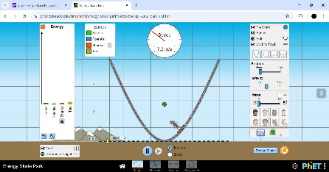
memberikanpertanyaanpemantik
 | Mengorganisasikanpesertadidik
 | - Guru mengelompokkan peserta didikdalambeberapakelompok. Setiap kelompok terdiri atas 7 peserta didik.  - Membagikan tugas LKPD dengan menggunakanlaboratoriumvirtual  PhET | Peserta didik membentuk kelompokdantiapkelompok menerima LKPD dan mengamati penjelasan yang diberikan guru terkait penyelesaian LKPD
 | Membimbingpenyelidikanindividuataukelompok
 | Membimbing kelompok yang mengalami kesulitan saat menggunakanlaboratoriumvirtual PhET | Melakukan percobaan melalui PhET untuk memperolehdatasebagai  bahanuntukdiskusi kelompok
 | Mengembangkandanmenyajikanhasilkarya
 | Membimbingpelaksanaandiskusidan penyajian data hasil yang didapatkan sehingga siap untuk dipresentasikan | Peserta didik dalam kelompok menuliskan hasil diskusitentangpenyelesaian masalah dalam LKPD.
 | Menganalisisdanmengevaluasiprosespemecahanmasalah
 | - Membimbingpesertadidikuntuk presentasi  - Mendorongkelompoklainuntuk memberikan masukan  - Memberikanapresiasipada kelompok  - Guru mengevaluasi terhadap hasil percobaanpesertadidikdanproses pemecahan masalah yang telah dilakukan  - Gurumemberikanpenguatan konsep kepada peserta didik  - GurumemberikanPosttestberupa soal dan angket | - Melakukanpresentasidan menampung masukandarikelompok lain  - Siswamengerjakan  Posttest

Kegiatan | DeskripsiKegiatan |  | Alokasi waktu
Kegiatan | AktivitasGuru | AktivitasPesertaDidik | Alokasi waktu
Penutup | - Membimbing peserta didik untuk menyimpulkanhasilpembelajaran hari ini  - Memberikanumpanbalik,dan refleksi  - Menutuppertemuandengan berdoadanmengucapsalam | - Menyimpulkanhasil pembelajaran  - Melakukanrefleksi  - Berdoadanmenjawab salam | 20  menit
Asesmen/penilaian

No. | Aspek | TeknikPenilaian | Instrumen
1 | Sikap | Angket | LembarPengamatan
2 | Performa/Ketrampilan | KinerjaProses | LembarKerjaPeserta Didik
3 | Tertulis/Pengetahuan | Testertulis | Lembarsoalpilihan berganda

Mengetahui

GuruMata Pelajaran Fisika Mahasiswa
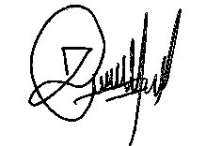
ArfiSuhanda,S.Pd Zulaika Mannawasalwa

INFORMASIUMUM

IdentitasModul
    - NamaPenyusun :ZulaikaMannawasalwa
    - Institusi :MASInsanKesumaMadani
    - Tahundisusun 2024
    - JenjangSekolah :MAS
    - Kelas :X (Sepuluh)
    - Fase :E
    - AlokasiWaktu :6 JP40 menit(3pertemuan)

KompetensiAwal
Memahami sains (Peserta didik mampu melakukan pengukuran terhadap aspek fisik yang mereka temui dan memanfaatkan ragam gerak dan gaya untuk memahami hubungan konsep usaha dan energi), ketrampilan proses (peserta didik mampu mengamati, mempertanyakan, melakukan penyelidikan serta mengkomunikasikan hasil)

ProfilPelajarPancasila
Dimensi profil pelajar Pancasila yang dikembangkan adalah beriman, bertakwakepadaTuhanYangMahaEsadanberakhlakmulia,berpikirkritis,kreatif, mandiri, bergotong royong.

SaranadanPrasaran
- Sarana
  - Hp/Laptop
  - Mediapembelajaran:Bukupegangansiswa
- Prasarana
  - RuangKelas

TargetPesertaDidik
- Perangkat ajarini dapat digunakanguruuntukmengajardi KelasX
- Pesertadidikyangmenjaditargetadalahpesertadidik reguler
- Pesertadidikdengankesulitan belajar

Model Pembelajaran
1.Modelpembelajaranyangdigunakanadalahceramah

KOMPONENINTI

CapaianPembelajaran
Padaakhir faseE:

- Peserta didik diharapkan dapat memahami pengetahuan ilmiah dan menerapkannya
- Peserta didik menjelaskan fenomena-fenomena yang terjadi di lingkungansekitarnyadilihatdariberbagaiaspeksepertimakhlukhidupdan lingkungannya.

TujuanPembelajaran
- Peserta didik mampu menganalisis energi potensial dan kinetik yang dimiliki benda dengan menerapkan konsep hukum kekekalan energi
- Pesertadidikmampumengkomunikasikanhasil materiyangtelah didapatkan

Pernyataan/PemahamanBermakna
- Energimerupakankemampuansuatubendauntukmelakukanusaha
- Energikinetikadalahenergiyangdimilikisuatubendakarenageraknya
- Energipotensialadalahenergiyangdimilikibendakarena kedudukannya
- Energimekanikmerupakanpenjumlahanenergikinetikdan potensial.
- Usahamerupakanperubahanenergikinetikdanperubahanenergipotensial.

PertanyaanPemantik
- Bagaimanakeadaanawalketikapemainskateboard beradadipuncaklintasan? Bagaimana gerakan setelah meluncur lintasan?
- Energiapa yangterlibat pada keadaantersebut?

KegiatanPembelajaran

Kegiatan | DeskripsiKegiatan |  | Alokasi waktu
Kegiatan | AktivitasGuru | AktivitasPesertaDidik | Alokasi waktu
Pendahuluan | Orientasi  - Gurumasukkelastepatwaktu (disiplin)  - Gurumemintaketuakelasuntuk berdoa bersama sebelum pembelajaran (Religius)  - Gurumelakukanpembukaan dengan salam pembuka  - Gurumengecekkebersihankelas (Integritas-Mandiri dan Cinta Kebersihan)  - Gurumengecekkehadiranpeserta  didiksebagaisikapdisiplin (Integritas) | Orientasi  - Pesertadidikmasuk kelas tepat waktu  - Pesertadidikberdoa bersama guru  - Peserta didik menjawabsalamdari guru  - Peserta didik mengambilsampah yang ada di sekitar tempat duduknya  - Pesertadidikdiabsen oleh guru | 20 menit

Kegiatan | DeskripsiKegiatan |  | Alokasi waktu
Kegiatan | AktivitasGuru | AktivitasPesertaDidik | Alokasi waktu
 | Apersepsi  Guru mengajak peserta didik untuk mengingat kembali pengetahuan prasyaratyaitutentanggerakdangaya | Apersepsi  Pesertadidikmengingat kembali pengetahuan prasyarat
 | Motivasi  Guru memberikan tayangan gambarmengenaimanfaatdari mempelajari energi dalam kehidupan sehari-hari. | Motivasi  Peserta didik mengamati diharapkan dapat meningkatkankepercayaan diri peserta didik dalam  belajar
 | PemberiAcuan  Guru memberikan informasi tentang tujuanpembelajaranyangakandicapai, cakupan materi, kegiatan pembelajaran dan teknik penilaian yang akan digunakan dalam proses pembelajaran Guru memberikan pertanyaan berupa  1.Apayangterjadiketikakaliannaik sepedamenurunibukit?Energiapa yang terlibat? | PemberiAcuan Pesertadidikmenerima informasi
Inti(Sintak ceramah) | Orientasipesertadidik |  | 200  menit
Inti(Sintak ceramah) | - GurumemberikanPretestberupa soal dan angket  - Menampilkangambarorientasi masalah untuk konsep energi, seperti:  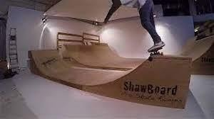  memberikanpertanyaanpemantik | - Siswamengerjakan  Pretest  - Mencermati dan memikirkanmengapa bisa demikian | 200  menit
Inti(Sintak ceramah) | Memberikanpenjelasanmengenaiusahadanenergi |  | 200  menit
Inti(Sintak ceramah) | - Guru membahas mengenai pengertianusahadanbentukusaha pada bidang datar dan bidang miring, energi dan bentuk- bentuknya, hubungan usaha dan energi,penerapanusahadanenergi dalam kehidupan sehari-hari. | - Peserta didik mendengarkan penjelasan guru dan mencatatmateriyang diberikan  - Peserta didik menjawabPosttest | 200  menit

Kegiatan | DeskripsiKegiatan |  | Alokasi waktu
Kegiatan | AktivitasGuru | AktivitasPesertaDidik | Alokasi waktu
 | - GurumemberikanPosttestberupa soal dan angket untuk melihat perbandingan
Penutup | - Membimbing peserta didik untuk menyimpulkan hasil pembelajaran hari ini  - Memberikan umpan balik, dan refleksi  - Menutuppertemuandenganberdoa dan mengucap salam | - Menyimpulkan hasil pembelajaran  - Melakukanrefleksi  - Berdoadanmenjawab salam | 20enit
Asesmen/penilaian

No. | Aspek | TeknikPenilaian | Instrumen
1 | Sikap | Angket | Lembarpengamatan
2 | Performa/Ketrampilan | KinerjaProses | -
3 | Tertulis/Pengetahuan | Testertulis | Lembarsoalpilihan berganda

Mengetahui

GuruMata Pelajaran Fisika Mahasiswa
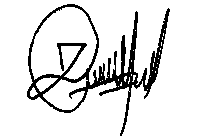
ArfiSuhanda,S.Pd Zulaika Mannawasalwa

LampiranA.2AngketUjiValidasiuntukAhliMedia
AngketUjiValidasiuntukAhliMediaTahapI
Tanggal Evaluasi : Kamis, 09 Januari 2025 Evaluator :SutriNovika,S.Si.,M.Si
Profesi :Dosen
Keterangan:
5:Sangatbaik 4 : Baik
3 :Cukup
2:Kurang baik
1:Sangatkurangbaik
No. | Pernyataan | Penilaian
No. | Pernyataan | 1 | 2 | 3 | 4 | 5
1. | Teksdapatterbacadenganbaik |  | √
2. | Ukuranteksdan jenis huruf |  |  | √
3. | Kejelasanuraianmateri |  |  |  | √
4. | Kejelasan petunjuk |  |  |  | √
5. | KejelasancoverdanbackroundLKPD |  |  | √
6. | Kejelasanwarna dan gambar |  | √
7. | KemampuanmediaPhETuntukmemfasilitasi siswa dalam belajar |  |  |  | √
8. | KemampuanmediaPhETuntukmemfasilitasiguru |  |  |  | √
9. | Keseluruhanpembahasanmaterimenarik |  |  |  | √
10. | Susunantataletakmaterimemperjelas fungsi |  |  | √
JumlahSkor |  | 33
SkorMaksimal |  | 50
Persentase |  | 66%
Kategori |  | Valid
Kesimpulan:
Menurutsayaberdasarkanangketpenilaiandiatasdinyatakan:
 | Layakdigunakan tanparevisi
√ | Layakdigunakansetelahdilakukanperbaikan
 | Belumlayak
Saran:Dibuatlebihmenarik,gambardibesarkanagarlebihjelas
Komentar:Sudahbaguslebihbervariasi


Medan,09Januari2025 UjiValidasiAhliMedia
SutriNovika,S.Si.,M.Si NIDN. 011118802

AngketUjiValidasiuntukAhliMediaTahapII Tanggal Evaluasi : Rabu, 15 Januari 2025
Evaluator :Sutri Novika,S.Si.,M.Si
Profesi :Dosen
Keterangan:
5:Sangatbaik 4 : Baik
3 :Cukup
2:Kurang baik
1:Sangatkurangbaik
No. | Pernyataan | Penilaian
No. | Pernyataan | 1 | 2 | 3 | 4 | 5
1. | Teksdapatterbacadenganbaik |  |  |  | √
2. | Ukuranteksdan jenis huruf |  |  |  |  | √
3. | Kejelasanuraianmateri |  |  |  | √
4. | Kejelasan petunjuk |  |  |  |  | √
5. | KejelasancoverdanbackroundLKPD |  |  |  |  | √
6. | Kejelasanwarna dan gambar |  |  |  |  | √
7. | KemampuanmediaPhETuntukmemfasilitasi siswa dalam belajar |  |  |  |  | √
8. | KemampuanmediaPhETuntukmemfasilitasiguru |  |  |  |  | √
9. | Keseluruhanpembahasanmaterimenarik |  |  |  | √
10. | Susunantataletakmaterimemperjelas fungsi |  |  |  | √
JumlahSkor |  | 46
SkorMaksimal |  | 50
Persentase |  | 92%
Kategori |  | SangatValid
Kesimpulan:
Menurutsayaberdasarkanangketpenilaiandiatasdinyatakan:
√ | Layakdigunakan tanparevisi
 | Layakdigunakansetelahdilakukanperbaikan
 | Belumlayak
Saran:Materipengantarbisa ditambahi
Komentar:Sudahmemadai

Medan,15Januari2025 UjiValidasiAhliMedia
SutriNovika,S.Si.,M.Si NIDN. 011118802

LampiranA.3UjiValidasiAhliMateri
AngketUjiValidasiuntukAhliMateriTahapI
Tanggal Evaluasi :Kamis,09Januari2025 Evaluator : Dra. Elia Putri, M.Pd
Profesi :Dosen
Keterangan:
5:Sangatbaik 4 : Baik
3 :Cukup
2:Kurang baik
1:Sangatkurangbaik
No. | Pernyataan | Penilaian
No. | Pernyataan | 1 | 2 | 3 | 4 | 5
1. | Pembelajaranmaterisesuai dengan CP |  | √
2. | Materiyangdisajikansistematis |  |  | √
3. | Ketepatanstrukturkalimatdanbahasayangmudah dipahami |  |  |  |  | √
4. | Materi sesuai dengantingkat kemampuansiswa |  |  |  |  | √
5. | Materijelasdanspesifik |  |  |  | √
6. | Mediamemilikisistematikapenyajianmateriyangbaik |  |  |  | √
7. | SoalevaluasitelahsesuaidenganCP |  |  |  |  | √
8. | Mendoronguntuk mencariinformasilebihlanjut |  |  |  | √
9. | Tingkatkesulitansoalsudahsesuaidenganmateri |  |  |  | √
10. | Kesesuaiancontohyangdigunakan |  |  |  |  | √
11. | Keluasanmateri yangdigunakan |  |  |  |  | √
12. | Kedalamanmateri yangdigunakan |  |  | √
JumlahSkor |  | 49
SkorMaksimal |  | 60
Persentase |  | 81,6%
Kategori |  | SangatValid
Kesimpulan:
Menurutsayaberdasarkanangketpenilaiandiatasdinyatakan:
 | Layakdigunakan tanparevisi
√ | Layakdigunakansetelahdilakukanperbaikan
 | Belumlayak
Saran:SesuaikanmateridenganCPdankemampuansiswa
Komentar:Sudahbaik,namunmemerlukansedikitperbaikan


Medan,09Januari2025 UjiValidasiAhliMateri
Dra.EliaPutri,M.Pd NIDN. 0005056413

AngketUjiValidasiuntukAhliMateriTahapII Tanggal Evaluasi : Senin, 13 Januari 2025
Evaluator : Dra. Elia Putri, M.Pd
Profesi :Dosen
Keterangan:
5:Sangatbaik 4 : Baik
3 :Cukup
2:Kurang baik
1:Sangatkurangbaik
No. | Pernyataan | Penilaian
No. | Pernyataan | 1 | 2 | 3 | 4 | 5
1. | Pembelajaranmaterisesuai dengan CP |  |  |  | √
2. | Materiyangdisajikansistematis |  |  |  | √
3. | Ketepatanstrukturkalimatdanbahasayangmudah dipahami |  |  |  |  | √
4. | Materi sesuai dengantingkat kemampuansiswa |  |  |  |  | √
5. | Materijelasdanspesifik |  |  |  | √
6. | Mediamemilikisistematikapenyajianmateriyangbaik |  |  |  |  | √
7. | SoalevaluasitelahsesuaidenganCP |  |  |  |  | √
8. | Mendoronguntuk mencariinformasilebihlanjut |  |  |  |  | √
9. | Tingkatkesulitansoalsudahsesuaidenganmateri |  |  |  |  | √
10. | Kesesuaiancontohyangdigunakan |  |  |  |  | √
11. | Keluasanmateri yangdigunakan |  |  |  | √
12. | Kedalamanmateri yangdigunakan |  |  |  |  | √
JumlahSkor |  | 56
SkorMaksimal |  | 60
Persentase |  | 93,3%
Kategori |  | SangatValid
Kesimpulan:
Menurutsayaberdasarkanangketpenilaiandiatasdinyatakan:
√ | Layakdigunakan tanparevisi
 | Layakdigunakansetelahdilakukanperbaikan
 | Belumlayak
Saran:Materisecukupnyasaja
Komentar:Sudahsesuaidapat digunakan


Medan,13Januari2025 UjiValidasiAhliMateri
Dra.EliaPutri,M.Pd NIDN. 0005056413

LampiranA.4UjiValidasiKepercayaanDiriSiswa
AngketUjiValidasiKepercayaanDiriSiswaTahapI
Tanggal Evaluasi :Senin, 20 Januari2025
Evaluator :LiaAfriyantiNasution,S.Pd.,M.Pd
Profesi :Dosen/Kaprodi Keterangan:
5:Sangatbaik 4 : Baik
3 :Cukup
2:Kurang baik
1:Sangatkurangbaik
No. | Pernyataan | Penilaian
No. | Pernyataan | 1 | 2 | 3 | 4 | 5
1. | Kesesuaianangketdengan indikator |  |  |  | √
2. | Kejelasanmaksudangket |  |  | √
3. | Ketepatanpenggunaankaidahbahasa |  |  |  | √
4. | Pernyataandalam angket tidakmemilikimakna ganda |  |  |  | √
5. | Petunjukpengisianangketdinyatakandengan jelas |  |  |  | √
JumlahSkor |  | 19
SkorMaksimal |  | 25
Persentase |  | 76%
Kategori |  | Valid
Kesimpulan:
Menurutsayaberdasarkanangketpenilaiandiatasdinyatakan:
 | Layakdigunakan tanparevisi
√ | Layakdigunakansetelahdilakukanperbaikan
 | Belumlayak
Saran:
Komentar:Angketnyakurangjelasmaksuddanarahnya, perjelas!

Medan, 20 Januari2025

UjiValidasiAngketKepercayaanDiri
LiaAfriyantiNasution,S.Pd.,M.Pd NIDN. 0105049001

AngketUjiValidasiKepercayaanDiriSiswaTahapII Tanggal Evaluasi : Jumat, 24 Januari 2025
Evaluator :LiaAfriyantiNasution,S.Pd.,M.Pd
Profesi :Dosen/Kaprodi Keterangan:
5:Sangatbaik 4 : Baik
3 :Cukup
2:Kurang baik
1:Sangatkurangbaik
No. | Pernyataan | Penilaian
No. | Pernyataan | 1 | 2 | 3 | 4 | 5
1. | Kesesuaianangketdengan indikator |  |  |  |  | √
2. | Kejelasanmaksudangket |  |  |  | √
3. | Ketepatanpenggunaankaidahbahasa |  |  |  |  | √
4. | Pernyataandalam angket tidakmemilikimakna ganda |  |  |  |  | √
5. | Petunjukpengisianangketdinyatakandengan jelas |  |  |  |  | √
JumlahSkor |  | 24
SkorMaksimal |  | 25
Persentase |  | 96%
Kategori |  | SangatValid

Kesimpulan:
Menurutsayaberdasarkanangketpenilaiandiatasdinyatakan:
√ | Layakdigunakan tanparevisi
 | Layakdigunakansetelahdilakukanperbaikan
 | Belumlayak
Saran:
Komentar: Sudahlebihbaik

Medan, 24 Januari2025
UjiValidasiAngketKepercayaanDiri
LiaAfriyantiNasution,S.Pd.,M.Pd NIDN. 0105049001

LampiranA.5UjiValiditasSoalKeterampilanProsesSains

 |  |  |  | VALIDITASSOALKETERAMPILANPROSESSAINS
 |  |  |  | No.Soal |  |  |  |  |  |  |  |  |  |  |  |  |  |  |  |  |  |  |  |  |  |  |  |  |  |  |  |  |  | Y | Y2
No. | Nama |  |  | 1 | 2 | 3 | 4 | 5 | 6 | 7 | 8 | 9 | 10 | 11 | 12 | 13 | 14 | 15 | 16 | 17 | 18 | 19 | 20 | 21 | 22 | 23 | 24 | 25 | 26 | 27 | 28 | 29 | 30
1 | AbdaAisyaSalsabila |  |  | 1 | 0 | 1 | 0 | 0 | 0 | 1 | 0 | 0 | 0 | 0 | 1 | 1 | 0 | 1 | 0 | 0 | 0 | 0 | 0 | 0 | 0 | 1 | 1 | 0 | 0 | 0 | 1 | 1 | 0 | 10 | 100
2 | AdiGunawan |  |  | 0 | 1 | 1 | 0 | 0 | 0 | 1 | 1 | 0 | 0 | 1 | 1 | 0 | 0 | 1 | 0 | 0 | 0 | 0 | 0 | 0 | 0 | 0 | 0 | 1 | 1 | 0 | 0 | 0 | 0 | 9 | 81
3 | AdinkaRadisti |  |  | 0 | 0 | 1 | 0 | 0 | 0 | 0 | 1 | 0 | 0 | 0 | 0 | 0 | 0 | 0 | 0 | 1 | 0 | 0 | 0 | 1 | 0 | 1 | 0 | 1 | 0 | 0 | 0 | 0 | 1 | 7 | 49
4 | AlfauziahParhansyah |  |  | 1 | 1 | 0 | 1 | 1 | 0 | 0 | 1 | 0 | 1 | 1 | 1 | 0 | 0 | 1 | 0 | 1 | 0 | 1 | 0 | 1 | 1 | 0 | 1 | 0 | 0 | 1 | 1 | 0 | 1 | 17 | 289
5 | AlmiraDeswita |  |  | 1 | 0 | 1 | 1 | 0 | 1 | 0 | 0 | 1 | 0 | 1 | 1 | 0 | 1 | 1 | 0 | 0 | 1 | 1 | 0 | 1 | 0 | 0 | 1 | 0 | 0 | 0 | 0 | 1 | 1 | 15 | 225
6 | AmandaFebrina |  |  | 1 | 1 | 1 | 1 | 1 | 0 | 0 | 1 | 1 | 0 | 1 | 1 | 1 | 0 | 1 | 0 | 1 | 1 | 1 | 0 | 1 | 1 | 0 | 1 | 0 | 1 | 0 | 1 | 1 | 1 | 21 | 441
7 | AnatasyaRizkyAulia |  |  | 1 | 0 | 1 | 1 | 0 | 0 | 1 | 1 | 0 | 0 | 1 | 1 | 1 | 1 | 0 | 0 | 1 | 0 | 1 | 1 | 1 | 1 | 0 | 1 | 0 | 0 | 1 | 0 | 1 | 0 | 17 | 289
8 | AnatasyaKumalaDewiBr.Ketaren |  |  | 1 | 0 | 1 | 1 | 0 | 1 | 1 | 0 | 1 | 0 | 1 | 0 | 1 | 0 | 0 | 0 | 0 | 0 | 0 | 0 | 1 | 1 | 1 | 0 | 0 | 0 | 0 | 1 | 0 | 1 | 13 | 169
9 | AndikaPasyaRamadhan |  |  | 1 | 0 | 1 | 1 | 0 | 1 | 1 | 1 | 1 | 0 | 1 | 1 | 1 | 0 | 1 | 1 | 1 | 0 | 0 | 1 | 1 | 0 | 0 | 1 | 0 | 1 | 0 | 1 | 1 | 1 | 20 | 400
10 | DivaJayaDinata |  |  | 0 | 1 | 1 | 1 | 1 | 1 | 0 | 1 | 1 | 0 | 1 | 0 | 1 | 0 | 1 | 1 | 1 | 0 | 0 | 1 | 1 | 1 | 0 | 1 | 1 | 0 | 1 | 1 | 0 | 1 | 20 | 400
11 | EmiaLitnaBr.Surbakti |  |  | 1 | 1 | 1 | 1 | 1 | 1 | 1 | 0 | 1 | 1 | 0 | 0 | 1 | 0 | 1 | 1 | 0 | 1 | 0 | 1 | 1 | 1 | 0 | 1 | 1 | 1 | 1 | 1 | 1 | 1 | 23 | 529
12 | IndahSariSyafitri |  |  | 1 | 1 | 1 | 1 | 0 | 0 | 1 | 1 | 1 | 0 | 1 | 1 | 0 | 1 | 1 | 1 | 1 | 1 | 1 | 1 | 1 | 1 | 0 | 1 | 1 | 1 | 0 | 1 | 1 | 1 | 24 | 576
13 | KalilaTriHusna |  |  | 0 | 0 | 0 | 1 | 0 | 1 | 0 | 0 | 0 | 0 | 1 | 0 | 0 | 0 | 0 | 0 | 0 | 0 | 0 | 0 | 1 | 0 | 0 | 0 | 0 | 0 | 0 | 0 | 0 | 0 | 4 | 16
14 | MuhammadRezaPratama |  |  | 0 | 1 | 1 | 1 | 0 | 0 | 0 | 1 | 1 | 0 | 1 | 1 | 1 | 0 | 0 | 0 | 0 | 0 | 0 | 0 | 1 | 1 | 0 | 0 | 0 | 0 | 1 | 1 | 1 | 1 | 14 | 196
15 | MuhammadSabili |  |  | 1 | 0 | 1 | 0 | 0 | 0 | 0 | 0 | 0 | 0 | 0 | 1 | 0 | 0 | 0 | 0 | 0 | 0 | 0 | 0 | 0 | 1 | 0 | 0 | 0 | 0 | 0 | 0 | 1 | 0 | 5 | 25
16 | NovalPrastya |  |  | 1 | 1 | 1 | 1 | 0 | 1 | 1 | 0 | 1 | 0 | 1 | 1 | 1 | 1 | 1 | 1 | 1 | 1 | 0 | 0 | 1 | 1 | 0 | 1 | 1 | 1 | 1 | 1 | 0 | 1 | 23 | 529
17 | PutraHarmansyahS. |  |  | 1 | 0 | 1 | 1 | 0 | 0 | 1 | 1 | 1 | 0 | 1 | 1 | 1 | 1 | 1 | 0 | 1 | 1 | 0 | 1 | 1 | 1 | 0 | 1 | 1 | 1 | 1 | 1 | 0 | 0 | 21 | 441
18 | RezaAlfiansyah |  |  | 1 | 1 | 1 | 1 | 0 | 1 | 1 | 1 | 1 | 0 | 0 | 0 | 0 | 0 | 0 | 1 | 1 | 1 | 1 | 1 | 1 | 1 | 0 | 0 | 1 | 0 | 0 | 1 | 0 | 1 | 18 | 324
19 | Ririn Lestari |  |  | 1 | 0 | 1 | 0 | 0 | 0 | 0 | 0 | 0 | 0 | 0 | 0 | 1 | 0 | 0 | 1 | 0 | 0 | 0 | 0 | 0 | 0 | 0 | 0 | 0 | 1 | 0 | 0 | 1 | 0 | 6 | 36
20 | RiszkyPratamaMarbun |  |  | 1 | 0 | 0 | 1 | 0 | 1 | 1 | 0 | 1 | 1 | 1 | 1 | 0 | 0 | 1 | 1 | 1 | 1 | 0 | 1 | 1 | 1 | 0 | 1 | 1 | 0 | 1 | 1 | 0 | 1 | 20 | 400
21 | RyanSyah |  |  | 1 | 0 | 1 | 1 | 0 | 0 | 1 | 0 | 1 | 0 | 1 | 1 | 1 | 0 | 1 | 1 | 1 | 0 | 0 | 1 | 1 | 1 | 0 | 1 | 1 | 1 | 1 | 1 | 0 | 0 | 19 | 361
22 | SalsabilahAmeliandi |  |  | 0 | 0 | 0 | 1 | 0 | 1 | 1 | 0 | 0 | 1 | 0 | 1 | 1 | 0 | 1 | 1 | 1 | 1 | 1 | 1 | 1 | 1 | 1 | 0 | 0 | 0 | 0 | 1 | 1 | 1 | 18 | 324
23 | Sarah |  |  | 1 | 0 | 1 | 0 | 0 | 0 | 1 | 1 | 0 | 1 | 1 | 0 | 0 | 0 | 1 | 0 | 0 | 0 | 0 | 0 | 0 | 0 | 0 | 1 | 0 | 0 | 0 | 1 | 1 | 0 | 10 | 100
24 | SitiAisyah |  |  | 1 | 1 | 0 | 1 | 0 | 1 | 1 | 1 | 1 | 1 | 1 | 1 | 0 | 0 | 1 | 1 | 1 | 1 | 1 | 1 | 1 | 1 | 0 | 1 | 1 | 0 | 0 | 1 | 1 | 1 | 23 | 529
25 | SitiApriani Khumairoh |  |  | 1 | 0 | 0 | 0 | 0 | 1 | 1 | 1 | 1 | 0 | 0 | 1 | 0 | 0 | 1 | 1 | 0 | 0 | 0 | 0 | 1 | 1 | 1 | 0 | 0 | 0 | 0 | 1 | 0 | 0 | 12 | 144
26 | SuciFitriaNingsih |  |  | 1 | 0 | 0 | 1 | 0 | 1 | 1 | 0 | 0 | 1 | 1 | 1 | 1 | 0 | 1 | 1 | 1 | 1 | 1 | 1 | 1 | 1 | 0 | 0 | 0 | 0 | 1 | 0 | 1 | 0 | 18 | 324
27 | WidyaWulandari |  |  | 1 | 0 | 1 | 1 | 0 | 1 | 1 | 0 | 1 | 0 | 1 | 1 | 0 | 1 | 1 | 1 | 1 | 1 | 0 | 1 | 1 | 1 | 0 | 1 | 1 | 0 | 1 | 1 | 0 | 1 | 21 | 441
28 | YusfiIndria |  |  | 0 | 0 | 1 | 0 | 0 | 0 | 1 | 0 | 0 | 0 | 1 | 0 | 1 | 1 | 1 | 0 | 0 | 0 | 0 | 0 | 0 | 0 | 0 | 0 | 0 | 0 | 0 | 1 | 1 | 0 | 8 | 64
29 | Zahra |  |  | 1 | 1 | 1 | 1 | 0 | 1 | 0 | 0 | 1 | 1 | 0 | 1 | 1 | 1 | 1 | 0 | 1 | 1 | 1 | 1 | 1 | 1 | 1 | 1 | 1 | 0 | 0 | 1 | 1 | 1 | 23 | 529
X |  |  |  | 22 | 11 | 22 | 21 | 4 | 15 | 19 | 14 | 17 | 8 | 20 | 20 | 16 | 8 | 21 | 14 | 17 | 13 | 10 | 14 | 23 | 20 | 6 | 17 | 13 | 9 | 11 | 21 | 16 | 17 | 459 | 8331
 |  |  | p | 0,7586 | 0,3793 | 0,7586 | 0,7241 | 0,1379 | 0,5172 | 0,6552 | 0,4828 | 0,5862 | 0,2759 | 0,6897 | 0,6897 | 0,5517 | 0,2759 | 0,7241 | 0,4828 | 0,5862 | 0,4483 | 0,3448 | 0,4828 | 0,7931 | 0,6897 | 0,2069 | 0,5862 | 0,4483 | 0,3103 | 0,3793 | 0,7241 | 0,5517 | 0,5862
 |  |  | q | 0,2414 | 0,6207 | 0,2414 | 0,2759 | 0,8621 | 0,4828 | 0,3448 | 0,5172 | 0,4138 | 0,7241 | 0,3103 | 0,3103 | 0,4483 | 0,7241 | 0,2759 | 0,5172 | 0,4138 | 0,5517 | 0,6552 | 0,5172 | 0,2069 | 0,3103 | 0,7931 | 0,4138 | 0,5517 | 0,6897 | 0,6207 | 0,2759 | 0,4483 | 0,4138
 |  |  | (𝑝/𝑞) | 1,7728 | 0,7817 | 1,7728 | 1,6202 | 0,4000 | 1,0351 | 1,3784 | 0,9661 | 1,1902 | 0,6172 | 1,4907 | 1,4907 | 1,1094 | 0,6172 | 1,6202 | 0,9661 | 1,1902 | 0,9014 | 0,7255 | 0,9661 | 1,9579 | 1,4907 | 0,5108 | 1,1902 | 0,9014 | 0,6708 | 0,7817 | 1,6202 | 1,1094 | 1,1902
 |  |  | Xp | 17,227 | 19,545 | 15,773 | 18,667 | 21,375 | 18,067 | 17,211 | 16,643 | 19,412 | 19,000 | 16,850 | 17,500 | 17,125 | 20,625 | 17,857 | 18,929 | 19,412 | 20,615 | 19,400 | 20,357 | 17,870 | 18,500 | 13,833 | 19,235 | 19,308 | 18,444 | 19,364 | 18,000 | 15,938 | 18,824 | 550,904
 |  |  | Xt |  |  |  |  |  |  |  |  |  |  |  |  |  |  |  |  |  |  |  |  |  |  |  |  |  |  |  |  |  |  | 15,8276
 |  |  | SD |  |  |  |  |  |  |  |  |  |  |  |  |  |  |  |  |  |  |  |  |  |  |  |  |  |  |  |  |  |  | 6,06328
 |  |  | r-pbis | 0,4092 | 0,4793 | -0,0160 | 0,7586 | 0,3660 | 0,3822 | 0,3144 | 0,1299 | 0,7036 | 0,3229 | 0,2514 | 0,4112 | 0,2374 | 0,4884 | 0,5423 | 0,4941 | 0,7036 | 0,7118 | 0,4274 | 0,7217 | 0,6594 | 0,6570 | -0,1680 | 0,6689 | 0,5174 | 0,2895 | 0,4559 | 0,5805 | 0,0201 | 0,5881
 |  |  | r-t | 0,374 | 0,374 | 0,374 | 0,374 | 0,374 | 0,374 | 0,374 | 0,374 | 0,374 | 0,374 | 0,374 | 0,374 | 0,374 | 0,374 | 0,374 | 0,374 | 0,374 | 0,374 | 0,374 | 0,374 | 0,374 | 0,374 | 0,374 | 0,374 | 0,374 | 0,374 | 0,374 | 0,374 | 0,374 | 0,374
 |  |  | V/TV | V | V | TV | V | TV | V | TV | TV | V | TV | TV | V | TV | V | V | V | V | V | V | V | V | V | TV | V | V | TV | V | V | TV | V

LampiranA.6UjiReliabilitasKeterampilanProsesSains

 |  |  |  | RELIABILITASKETERAMPILAN PROSESSAINS
No. | Nama |  |  | No.Soal |  |  |  |  |  |  |  |  |  |  |  |  |  |  |  |  |  |  |  | Y | Y2
No. |  |  |  | 1 | 2 | 3 | 4 | 5 | 6 | 7 | 8 | 9 | 10 | 11 | 12 | 13 | 14 | 15 | 16 | 17 | 18 | 19 | 20
1 | AbdaAisyaSalsabila |  |  | 1 | 0 | 0 | 0 | 0 | 1 | 0 | 1 | 0 | 0 | 0 | 0 | 0 | 0 | 0 | 1 | 0 | 0 | 1 | 0 | 4 | 16
2 | Adi Gunawan |  |  | 0 | 1 | 0 | 0 | 0 | 1 | 0 | 1 | 0 | 0 | 0 | 0 | 0 | 0 | 0 | 0 | 1 | 0 | 0 | 0 | 4 | 16
3 | AdinkaRadisti |  |  | 0 | 0 | 0 | 0 | 0 | 0 | 0 | 0 | 0 | 1 | 0 | 0 | 0 | 1 | 0 | 0 | 1 | 0 | 0 | 1 | 3 | 9
4 | AlfauziahParhansyah |  |  | 1 | 1 | 1 | 0 | 0 | 1 | 0 | 1 | 0 | 1 | 0 | 1 | 0 | 1 | 1 | 1 | 0 | 1 | 1 | 1 | 10 | 100
5 | AlmiraDeswita |  |  | 1 | 0 | 1 | 1 | 1 | 1 | 1 | 1 | 0 | 0 | 1 | 1 | 0 | 1 | 0 | 1 | 0 | 0 | 0 | 1 | 11 | 121
6 | AmandaFebrina |  |  | 1 | 1 | 1 | 0 | 1 | 1 | 0 | 1 | 0 | 1 | 1 | 1 | 0 | 1 | 1 | 1 | 0 | 0 | 1 | 1 | 12 | 144
7 | AnatasyaRizkyAulia |  |  | 1 | 0 | 1 | 0 | 0 | 1 | 1 | 0 | 0 | 1 | 0 | 1 | 1 | 1 | 1 | 1 | 0 | 1 | 0 | 0 | 10 | 100
8 | AnatasyaKumalaDewiBr.Ketaren |  |  | 1 | 0 | 1 | 1 | 1 | 0 | 0 | 0 | 0 | 0 | 0 | 0 | 0 | 1 | 1 | 0 | 0 | 0 | 1 | 1 | 6 | 36
9 | AndikaPasyaRamadhan |  |  | 1 | 0 | 1 | 1 | 1 | 1 | 0 | 1 | 1 | 1 | 0 | 0 | 1 | 1 | 0 | 1 | 0 | 0 | 1 | 1 | 11 | 121
10 | DivaJayaDinata |  |  | 0 | 1 | 1 | 1 | 1 | 0 | 0 | 1 | 1 | 1 | 0 | 0 | 1 | 1 | 1 | 1 | 1 | 1 | 1 | 1 | 12 | 144
11 | EmiaLitnaBr.Surbakti |  |  | 1 | 1 | 1 | 1 | 1 | 0 | 0 | 1 | 1 | 0 | 1 | 0 | 1 | 1 | 1 | 1 | 1 | 1 | 1 | 1 | 13 | 169
12 | IndahSariSyafitri |  |  | 1 | 1 | 1 | 0 | 1 | 1 | 1 | 1 | 1 | 1 | 1 | 1 | 1 | 1 | 1 | 1 | 1 | 0 | 1 | 1 | 16 | 256
13 | KalilaTriHusna |  |  | 0 | 0 | 1 | 1 | 0 | 0 | 0 | 0 | 0 | 0 | 0 | 0 | 0 | 1 | 0 | 0 | 0 | 0 | 0 | 0 | 3 | 9
14 | MuhammadRezaPratama |  |  | 0 | 1 | 1 | 0 | 1 | 1 | 0 | 0 | 0 | 0 | 0 | 0 | 0 | 1 | 1 | 0 | 0 | 1 | 1 | 1 | 6 | 36
15 | MuhammadSabili |  |  | 1 | 0 | 0 | 0 | 0 | 1 | 0 | 0 | 0 | 0 | 0 | 0 | 0 | 0 | 1 | 0 | 0 | 0 | 0 | 0 | 3 | 9
16 | NovalPrastya |  |  | 1 | 1 | 1 | 1 | 1 | 1 | 1 | 1 | 1 | 1 | 1 | 0 | 0 | 1 | 1 | 1 | 1 | 1 | 1 | 1 | 15 | 225
17 | PutraHarmansyahS. |  |  | 1 | 0 | 1 | 0 | 1 | 1 | 1 | 1 | 0 | 1 | 1 | 0 | 1 | 1 | 1 | 1 | 1 | 1 | 1 | 0 | 13 | 169
18 | RezaAlfiansyah |  |  | 1 | 1 | 1 | 1 | 1 | 0 | 0 | 0 | 1 | 1 | 1 | 1 | 1 | 1 | 1 | 0 | 1 | 0 | 1 | 1 | 13 | 169
19 | Ririn Lestari |  |  | 1 | 0 | 0 | 0 | 0 | 0 | 0 | 0 | 1 | 0 | 0 | 0 | 0 | 0 | 0 | 0 | 0 | 0 | 0 | 0 | 2 | 4
20 | RiszkyPratamaMarbun |  |  | 1 | 0 | 1 | 1 | 1 | 1 | 0 | 1 | 1 | 1 | 1 | 0 | 1 | 1 | 1 | 1 | 1 | 1 | 1 | 1 | 14 | 196
21 | RyanSyah |  |  | 1 | 0 | 1 | 0 | 1 | 1 | 0 | 1 | 1 | 1 | 0 | 0 | 1 | 1 | 1 | 1 | 1 | 1 | 1 | 0 | 12 | 144
22 | SalsabilahAmeliandi |  |  | 0 | 0 | 1 | 1 | 0 | 1 | 0 | 1 | 1 | 1 | 1 | 1 | 1 | 1 | 1 | 0 | 0 | 0 | 1 | 1 | 11 | 121
23 | Sarah |  |  | 1 | 0 | 0 | 0 | 0 | 0 | 0 | 1 | 0 | 0 | 0 | 0 | 0 | 0 | 0 | 1 | 0 | 0 | 1 | 0 | 3 | 9
24 | SitiAisyah |  |  | 1 | 1 | 1 | 1 | 1 | 1 | 0 | 1 | 1 | 1 | 1 | 1 | 1 | 1 | 1 | 1 | 1 | 0 | 1 | 1 | 16 | 256
25 | SitiAprianiKhumairoh |  |  | 1 | 0 | 0 | 1 | 1 | 1 | 0 | 1 | 1 | 0 | 0 | 0 | 0 | 1 | 1 | 0 | 0 | 0 | 1 | 0 | 8 | 64
26 | SuciFitriaNingsih |  |  | 1 | 0 | 1 | 1 | 0 | 1 | 0 | 1 | 1 | 1 | 1 | 1 | 1 | 1 | 1 | 0 | 0 | 1 | 0 | 0 | 12 | 144
27 | WidyaWulandari |  |  | 1 | 0 | 1 | 1 | 1 | 1 | 1 | 1 | 1 | 1 | 1 | 0 | 1 | 1 | 1 | 1 | 1 | 1 | 1 | 1 | 15 | 225
28 | Yusfi Indria |  |  | 0 | 0 | 0 | 0 | 0 | 0 | 1 | 1 | 0 | 0 | 0 | 0 | 0 | 0 | 0 | 0 | 0 | 0 | 1 | 0 | 2 | 4
29 | Zahra |  |  | 1 | 1 | 1 | 1 | 1 | 1 | 1 | 1 | 0 | 1 | 1 | 1 | 1 | 1 | 1 | 1 | 1 | 0 | 1 | 1 | 16 | 256
 |  | ∑X¹ |  | 22 | 11 | 21 | 15 | 17 | 20 | 8 | 21 | 14 | 17 | 13 | 10 | 14 | 23 | 20 | 17 | 13 | 11 | 21 | 17 | 276 | 3272
 |  | ∑X² |  | 22 | 11 | 21 | 15 | 17 | 20 | 8 | 21 | 14 | 17 | 13 | 10 | 14 | 23 | 20 | 17 | 13 | 11 | 21 | 17 | 276
 |  | (∑𝑋)²  𝑁 |  | 24,2000 | 6,0500 | 22,0500 | 11,2500 | 14,4500 | 20,0000 | 3,2000 | 22,0500 | 9,8000 | 14,4500 | 8,4500 | 5,0000 | 9,8000 | 26,4500 | 20,0000 | 14,4500 | 8,4500 | 6,0500 | 22,0500 | 14,4500 |  | 3808,8000
 |  | στ |  |  |  |  |  |  |  |  |  |  |  |  |  |  |  |  |  |  |  |  |  |  | -26,8400
 |  | p |  | 1,1000 | 0,5500 | 1,0500 | 0,7500 | 0,8500 | 1,0000 | 0,4000 | 1,0500 | 0,7000 | 0,8500 | 0,6500 | 0,5000 | 0,7000 | 1,1500 | 1,0000 | 0,8500 | 0,6500 | 0,5500 | 1,0500 | 0,8500
 |  | q |  | -0,1000 | 0,4500 | -0,0500 | 0,2500 | 0,1500 | 0,0000 | 0,6000 | -0,0500 | 0,3000 | 0,1500 | 0,3500 | 0,5000 | 0,3000 | -0,1500 | 0,0000 | 0,1500 | 0,3500 | 0,4500 | -0,0500 | 0,1500
 |  | p*q |  | -0,1100 | 0,2475 | -0,0525 | 0,1875 | 0,1275 | 0,0000 | 0,2400 | -0,0525 | 0,2100 | 0,1275 | 0,2275 | 0,2500 | 0,2100 | -0,1725 | 0,0000 | 0,1275 | 0,2275 | 0,2475 | -0,0525 | 0,1275 | 1,7950
 |  | (σ-∑pq)/σ |  |  |  |  |  |  |  |  |  |  |  |  |  |  |  |  |  |  |  |  |  | 1,0669
 |  | r-11 |  |  |  |  |  |  |  |  |  |  |  |  |  |  |  |  |  |  |  |  |  | 1,1230
 |  | r-t |  |  |  |  |  |  |  |  |  |  |  |  |  |  |  |  |  |  |  |  |  | 0,374 | R

LampiranA.7SoalPretestKeterampilanProsesSains

- Seorangsiswamengamatisebuah benda yang dijatuhkan dari ketinggian, maka energi benda tersebut saat jatuh ialah...
  - Energipotensialmeningkat
  - Energikinetiktetap
  - Energi potensial berkurang dan energi kinetik meningkat
  - Totalenergiberkurang
  - Energitidakberubah
- Dalam eksperimen, siswa mengamati pergerakan mobil yang melaju di jalan datar. Jika mobil tersebut memperlambat laju, energi apa yang terjadi pada mobil...
  - Energikinetikmeningkat
  - Energipotensialmeningkat
  - Energimekanikberkurang
  - Energihilangmenjadi panas
  - Totalenergitetap
- Usaha yang dilakukan pada suatu benda dapat diklasifikasikan menjadi...
  - Usahapositif,negatif,dannol
  - Usaha listrik, usaha mekanik, dan usaha termal
  - Usahatotal,usahaaktif,dan usaha pasif
  - Usahaelastis,usahakinetik, dan usaha potensial
  - Usaha langsung, tidak langsung, dan total
- Seorang siswa melakukan eksperimendenganduabola.Bola H seberat 2 kg dijatuhkan dari ketinggian 5 m, sedangkan bola I seberat 4 kg dijatuhkan dari ketinggian 2,5 m. Klasifikasikan energi kinetik saat kedua bola mencapai tanah...
  - 100jouledan100 joule
  - 200jouledan100 joule
  - 100jouledan200 joule
  - 300jouledan150 joule
  - 400jouledan200 joule
- Seorang siswa melakukan percobaanuntukmengukurusaha yang diperlukan untuk mengangkat benda. Ia mencatat bahwa untuk mengangkat benda seberat 15 kg ke ketinggian 4 m, usaha yang dilakukan adalah 600 joule. Jika ia mengangkat benda yang sama ke ketinggian 2 m, berapa usaha yang diperlukan...
  - 300 joule
  - 400 joule
  - 600 joule
  - 800 joule
  - 1000 joule
- Sebuah mobil bermassa 1000kg bergerak dengan kecepatan 20m/s. Setelah mengalami pengereman yang konstan, mobil tersebut berhenti dalam jarak 50 meter, berapakah usaha yang dilakukan oleh rem mobil..
  - 200.000 Joule
  - 400.000 Joule
  - -200.000 Joule
  - 800.000 Joule
  - -600.000 Joule
- Seorang siswa bertanya, "Jika saya menjatuhkan bola dengan massa 2 kg dari ketinggian 10 m, berapa energi kinetik yang dimiliki bola saat mencapai tanah..
  - 100 joule
  - 150 joule
  - 200 joule
  - 250 joule
  - 300 joule
- Sebuah bendadenganmassa 5kg diangkat dari tanah ke ketinggian
10 m. Jika percepatan gravitasi adalah 9,8m/s², berapakah usaha yang dilakukan untukmengangkat benda tersebut..

- 49 J
- 490 J
- 98 J
- 980 J
- 125 J
- Seorang siswa melakukan eksperimen untuk mengamati pengaruh sudut kemiringan ramp terhadap kecepatan benda yang meluncur. Jika sudut kemiringan ditingkatkan,hipotesismanayang paling tepat untuk diuji..
  - Jika sudut kemiringan ramp meningkat, maka kecepatan benda yang meluncur akan meningkat.
  - Jika benda lebih berat, maka kecepatan benda akan berkurang.
  - Jika panjang ramp diperpendek, maka kecepatan benda akan tetap sama.
  - Jika benda terbuat dari bahan yang berbeda, maka kecepatan benda akan meningkat.
  - Jika ramp lebih licin, maka kecepatan benda akan berkurang.
- Dalam percobaan mengenai konversi energi dari energi potensial menjadi energi kinetik, seorangsiswaberhipotesisbahwa "Semakin tinggi benda dijatuhkan, semakin besar energi kinetik yang dihasilkan saat mencapai tanah." Apa langkah yang paling tepat untuk menguji hipotesis ini..
  - Mengukur energi potensial benda sebelum dijatuhkan.
  - Mencatat kecepatan benda saat jatuh dari berbagai ketinggian.
  - Menghitung waktu yang diperlukan untuk jatuh.
  - Mengamati bentuk danukuran benda yangdijatuhkan.
  - Mengukur suhu benda sebelum dan sesudah dijatuhkan.
- Siswa melakukan penelitian untuk menguji hipotesis bahwa "Usaha yang dilakukan untuk menarik benda di permukaan kasarlebihbesardibandingkandi permukaan halus." Jika siswa menarik benda 8 kg sejauh 4 m dengan gaya 32 N pada permukaan kasar, berapa usaha yang dilakukan..
  - 80 joule
  - 100 joule
  - 120 joule
  - 128 joule
  - 150 joule
- Seorang siswa merencanakan percobaan untuk menguji hubungan antara gaya yang diterapkan dan usaha yang dilakukan. Apa langkah awal yang paling penting dalam perencanaan percobaan ini?
  - Mengidentifikasi alat ukur yang digunakan.
  - Menentukan jumlah gaya yang akan diterapkan.
  - Menentukanjenisbendayang akan digunakan.
  - Menghitung total usaha yang diharapkan.
  - Mengidentifikasi variabel yang akan dikontrol.
- Dalam percobaan untuk mengukur usaha yang dilakukan pada sebuah pegas, siswa berencana untuk mengubah panjang pegas. Apa yang sebaiknya mereka lakukan untuk memastikanhasilpercobaanyang akurat..

  - Menggunakan pegas dengan panjang yang sama di setiap percobaan.
  - Mengukur panjang pegas sebelum dan sesudah percobaan.
  - Mencatat jumlah gaya yang diterapkan pada pegas setiap kali.
  - Menggunakan pegas yang berbeda untuk setiap percobaan.
  - Mengulangi percobaan beberapa kali untuk mendapatkan rata-rata.
- Seorang siswa merencanakan percobaanuntukmengukurusaha yang dilakukan saat mengangkat beban. Jika ia ingin mengangkat bebanseberat20kgkeketinggian 5 m, alat apa yang sebaiknya ia gunakan untuk mengukur gaya..
  - Termometer
  - Neraca pegas
  - Penggaris
  - Stopwatch
  - Jangka sorong
- Seorang siswa merencanakan eksperimen untuk mengamati konversi energi dari energi potensial menjadi energi kinetik. Alat dan bahan yang akan digunakan meliputi pengukur ketinggian, timer, dan bola. Apa yang perlu dipastikan siswa sebelum memulai percobaan..
  - Semuaalatdalamkondisibaik dan terkalibrasi.
  - Hanya menggunakan satu jenis bola.
  - Menggunakan pengukur ketinggian yang tidak akurat.
  - Memastikan bahwa timer tidak digunakan.
  - Melakukan percobaan di tempat yang berangin.
- Sebuah pegas dengan konstanta 250 N/m ditekan sejauh 0,4 m. Berapa energi potensial elastis yang disimpan dalam pegas tersebut..
  - 20 joule
  - 30 joule
  - 40 joule
  - 50 joule
  - 60 joule
- Sebuah kereta dengan massa 2000kg bergerak dengan kecepatan 15m/s. Kereta tersebut kemudian diperlambat dengan gaya gesek konstan hingga berhenti setelah menempuh jarak 100m. Jika gaya gesek yang bekerjapadakeretaadalah400N, berapakah usaha yang dilakukan gaya gesek tersebut...
  - 30.000 J
  - 60.000 J
  - 80.000 J
  - 40.000 J
  - 100.000 J
- Sebuah mobil memerlukan usaha sebesar2400jouleuntukbergerak sejauh 30 m. Berapa gaya yang bekerja pada mobil tersebut..
  - 50 N
  - 60 N
  - 70 N
  - 80 N
  - 90 N
- Dalam sebuah diskusi kelompok mengenai usaha dan energi, seorang siswa mengemukakan pendapatnya tentang bagaimana gesekan mempengaruhi usaha. Apa yang sebaiknya dilakukan siswa lain untuk mendukung diskusi ini...
  - Mengabaikan pendapat tersebutdanberbicaratentang topik lain

  - Memberikancontohkonkret dan data dari percobaan
  - Mencemooh pendapat tersebut
  - Hanya setuju tanpa memberikan alasan
  - Mengubahtopikpembicaraan
- Sebuah panel surya memiliki efisiensi15%dandapatmenyerap energimataharisebesar1000
Joule/s. Jika panel surya berukuran 2 m, berapa banyak energilistrikyangdihasilkanoleh panel surya tersebut dalam satu detik...
  - 300 Joule
  - 150 Joule
  - 400 Joule
  - 600 Joule
  - 350 Joule

LampiranA.8SoalPosttestKeterampilanProsesSains

    - Jika sebuah mobil bergerak dengan kecepatan konstan, usaha yang dilakukan oleh mesin mobil adalah..
      - Positif
      - Negatif
      - Nol
      - Tidakterukur
      - Berkurang
    - Energi yang tersimpan dalam suatu benda karena posisinya disebut..
      - Energikinetik
      - Energitermal
      - Energipotensial
      - Energimekanik
      - Energikimia
    - Ketikasebuahbendadilempar ke atas,usaha yangdilakukan oleh gaya gravitasi adalah..
      - Positif
      - Negatif
      - Nol
      - Bergantungpadamassa
      - Bergantung pada kecepatan
    - Sebuah pegas dengan konstanta 300N/m diregangkan sejauh x=0,2 m berapakah energi potensial elastisnya..
      - 6 J
      - 12 J
      - 24 J
      - 18 J
      - 30 J
    - Energi kinetik sebuah mobil dengan massa 800kg yang bergerak dengan kecepatan 25m/s adalah...
      - 2.500 J
      - 100.000 J
      - 250.000 J
      - 400.000 J
      - 200.000 J
    - Energipotensialsebuahbenda 150 J pada ketinggian 10 m, berapa massa bendatersebut..
      - 1,5 kg
      - 3 kg
      - 15 kg
      - 2,5 kg
      - 5 kg
    - Usaha yang dilakukan untuk mengangkat benda seberat 50 kg sejauh 4 meter ke atas adalah...
      - – 1960 J
      - 2000 J
      - 1960 J
      - -2000 J
      - 196 J
    - Jikasebuahbendajatuhbebas selama 3 detik, berapakah jarak yang ditempuh...
      - 44,1 m
      - 39,2 m
      - 29,4 m
      - 19,6 m
      - 24,5 m
    - Jika gaya yang diterapkan pada sebuah benda meningkat,hipotesisapayang dapat dibuat tentang usaha yang dilakukan...
      - Usaha berkurang
      - Usahatetapsama
      - Usaha meningkat
      - Usahamenjadinol
      - Usaha tidak dapat ditentukan
    - Jika benda bergerak dalam lingkaran, hipotesis mana yang benar tentang energi kinetik dan usaha yang dilakukan...
      - Energikinetiktetapsama, usaha berkurang
      - Energikinetikmeningkat, usaha tetap sama

      - Energikinetiktetapsama, usaha meningkat
      - Energikinetikmeningkat, usaha berkurang
      - Energikinetikdanusaha tidak terkait
    - Jika sebuah mobil dengan massa 1200 kg bergerak dengan kecepatan 30 m/s, berapa energi total yang akan dimiliki mobil tersebut..
      - 540.000 J
      - 720.000 J
      - 900.000 J
      - 1.080.000 J
      - 1.440.000 J
    - Dalam merencanakan percobaan untuk mengukur usaha, variabel mana yang perlu dikontrol..
      - Gayayang diterapkan
      - Jarak yangditempuh
      - Jenis permukaan
      - Suhu lingkungan
      - Waktupengukuran
    - Dalam percobaan untuk mengukur energi potensial elastis dari pegas, apa yang perlu dilakukan..
      - Mengukur panjang pegas saat tidak ditekan
      - Mengukur gaya yang diterapkan dan perubahan panjang pegas
      - Mengukursuhupegas
      - Mengukurberatpegas
      - Mengukur waktu yang diperlukan untuk memulihkan pegas
    - Untuk mengukur usaha yang dilakukan untuk mendorong meja, alat apa saja yang diperlukan..
      - Pengukursuhu
      - Pengukurwaktu
      - Timbangan
      - Pengukur gaya dan pengukur jarak
      - Pengukurkecepatan
    - Apakah ada perubahan signifikan dalam energi total jika bola plastik dilempar vertikal ke atas sampai mencapai titik tertinggi kemudian jatuh kembali ke dasar..
      - Ada perubahan signifikan dalam energi total karena energi kinetik berubah menjadi energi potensial
      - Tidak ada perubahan signifikan dalam energi totalkarenahanyatransfer energi saja
      - Ada perubahan namun tidak signifikan karena hilangnya energi akibat gesekan udara
      - Hanya ada perubahan dalam energi kinetik saja, tidakadaperubahandalam energi potensial
      - Energi total sama besar sebelum dan sesudah lemparankarenatidakada loss energi
    - Seorang siswa melakukan percobaan dengan menarik papan menggunakan gaya F sebesar 50 N pada sudut 30°. Jika peti bergeraksejauh3m, berapa usaha yang dilakukan siswa tersebut..
      - 0 J
      - 23,1 J
      - 129,9 J
      - 150 J
      - 43 J
    - Sebuah mobil dengan massa 1000 kg bergerak dari keadaan diam hingga mencapaikecepatan20m/s,

usaha yang dilakukan oleh mesin mobil untuk mencapai kecepatan tersebut adalah..
      - 200.000 J
      - 400.000 J
      - 300.000 J
      - 500.000 J
      - 100.000 J
    - Jika sebuah benda seberat 50 N diangkat setinggi 5 m, berapakah usaha yang dilakukan untuk mengangkat benda tersebut..
      - 150 J
      - 250 J
      - 300 J
      - 350 J
      - 400 J
    - Seorang siswa diminta untuk mempresentasikan tentang usaha dan energi di depan kelas.Apahalterpentingyang perlu dia sampaikan agar audiens dapat memahami konsep ini dengan jelas?
      - Definisi usaha dan energi saja.
      - Contoh sehari-hari dari usaha dan energi serta aplikasinya dalam kehidupan nyata.
      - Hanya rumus-rumus yang terkait dengan usaha dan energi.
      - Sejarahpenemuankonsep usaha dan energi.
      - Semua teori tanpa contoh praktis.
    - Sebuah panel surya memiliki efisiensi 30% dan dapat menyerap energi matahari sebesar 3000 Joule/s. Jika panel surya berukuran 2 m, berapa banyak energi listrik yang dihasilkan oleh panel surya tersebut dalam satu detik...
      - 1800 Joule
      - 1500 Joule
      - 4000 Joule
      - 6000 Joule
      - 3500 Joule

LampiranA.9UjiValiditasAngketKepercayaanDiri

Nama | JenisKelamin | Inisial | Angket
 |  |  | 1 | 2 | 3 | 4 | 5 | 6 | 7 | 8 | 9 | 10 | 11 | 12 | 13 | 14 | 15 | 16 | 17 | 18 | 19 | 20 | 21 | 22 | 23 | 24 | 25 | 26 | 27 | 28 | 29 | 30 | Total
AbdaAisyaSalsabila | P | AAS | 3 | 3 | 4 | 3 | 4 | 3 | 2 | 1 | 3 | 3 | 2 | 2 | 5 | 3 | 3 | 2 | 5 | 2 | 3 | 2 | 4 | 1 | 3 | 2 | 5 | 2 | 1 | 3 | 3 | 4 | 88
AdiGunawan | L | AG | 2 | 2 | 4 | 3 | 4 | 4 | 3 | 3 | 5 | 1 | 3 | 3 | 3 | 4 | 5 | 2 | 2 | 5 | 2 | 4 | 3 | 4 | 2 | 2 | 2 | 3 | 5 | 5 | 3 | 4 | 98
AdinkaRadisti | P | AR | 4 | 4 | 3 | 4 | 3 | 4 | 4 | 5 | 4 | 4 | 4 | 4 | 5 | 4 | 5 | 5 | 5 | 5 | 4 | 5 | 4 | 4 | 4 | 4 | 4 | 5 | 5 | 5 | 5 | 5 | 130
AlfauziahParhansyah | L | AP | 3 | 4 | 3 | 3 | 3 | 5 | 3 | 4 | 3 | 2 | 3 | 4 | 2 | 2 | 4 | 3 | 4 | 2 | 3 | 5 | 3 | 2 | 4 | 2 | 4 | 5 | 2 | 3 | 3 | 4 | 97
AlmiraDeswita | P | AD | 3 | 3 | 2 | 3 | 3 | 3 | 4 | 4 | 4 | 4 | 4 | 4 | 4 | 4 | 4 | 4 | 4 | 4 | 3 | 4 | 4 | 4 | 4 | 4 | 4 | 4 | 4 | 3 | 4 | 4 | 112
AmandaFebrina | P | AF | 4 | 3 | 5 | 3 | 4 | 4 | 5 | 3 | 1 | 2 | 5 | 2 | 3 | 1 | 2 | 4 | 1 | 2 | 4 | 1 | 4 | 1 | 3 | 1 | 4 | 1 | 3 | 4 | 3 | 2 | 82
AnatasyaRizkyAulia | P | ARA | 4 | 2 | 3 | 4 | 2 | 3 | 3 | 4 | 5 | 3 | 3 | 3 | 3 | 2 | 4 | 3 | 2 | 4 | 4 | 5 | 3 | 3 | 4 | 3 | 2 | 2 | 4 | 1 | 4 | 3 | 95
AnatasyaKumalaDewiBr.Ketaren | P | AKD | 2 | 3 | 3 | 3 | 4 | 2 | 5 | 2 | 2 | 2 | 5 | 4 | 3 | 2 | 4 | 3 | 4 | 3 | 2 | 3 | 4 | 2 | 4 | 2 | 4 | 3 | 3 | 4 | 3 | 3 | 91
AndikaPasyaRamadhan | L | APR | 2 | 2 | 3 | 3 | 4 | 2 | 2 | 3 | 2 | 3 | 2 | 4 | 2 | 4 | 3 | 4 | 3 | 2 | 2 | 2 | 1 | 3 | 3 | 3 | 4 | 1 | 3 | 4 | 2 | 2 | 81
DivaJayaDinata | L | DJD | 3 | 4 | 2 | 4 | 2 | 2 | 4 | 3 | 4 | 3 | 4 | 4 | 5 | 2 | 2 | 3 | 3 | 4 | 3 | 5 | 3 | 5 | 2 | 3 | 3 | 5 | 4 | 4 | 5 | 3 | 104
EmiaLitna Br.Surbakti | P | EL | 4 | 2 | 3 | 5 | 3 | 1 | 3 | 4 | 2 | 5 | 3 | 3 | 3 | 3 | 4 | 4 | 2 | 2 | 4 | 4 | 2 | 5 | 5 | 3 | 3 | 2 | 5 | 3 | 2 | 3 | 96
IndahSariSyafitri | P | ISS | 3 | 5 | 2 | 4 | 1 | 2 | 4 | 3 | 4 | 5 | 4 | 4 | 5 | 3 | 4 | 5 | 3 | 4 | 3 | 4 | 4 | 3 | 4 | 4 | 3 | 4 | 5 | 4 | 4 | 3 | 108
KalilaTriHusna | P | KTH | 3 | 1 | 3 | 2 | 4 | 1 | 2 | 1 | 3 | 5 | 2 | 2 | 2 | 3 | 3 | 4 | 5 | 5 | 3 | 4 | 5 | 4 | 3 | 4 | 5 | 1 | 3 | 5 | 4 | 3 | 98
MuhammadRezaPratama | L | MRP | 4 | 4 | 4 | 3 | 2 | 4 | 3 | 2 | 1 | 1 | 3 | 2 | 2 | 3 | 4 | 3 | 4 | 4 | 4 | 3 | 4 | 4 | 4 | 3 | 3 | 3 | 3 | 4 | 3 | 4 | 96
MuhammadSabili | L | MS | 1 | 4 | 3 | 5 | 4 | 3 | 3 | 3 | 4 | 2 | 3 | 3 | 2 | 4 | 4 | 2 | 2 | 4 | 1 | 4 | 4 | 3 | 4 | 2 | 3 | 4 | 2 | 3 | 1 | 3 | 92
NovalPrastya | L | NP | 3 | 2 | 4 | 2 | 4 | 5 | 3 | 4 | 4 | 5 | 3 | 3 | 2 | 4 | 3 | 2 | 1 | 4 | 3 | 3 | 5 | 3 | 3 | 5 | 4 | 2 | 3 | 3 | 3 | 3 | 97
Putra HarmansyahS. | L | PH | 3 | 4 | 3 | 5 | 2 | 2 | 3 | 3 | 2 | 3 | 3 | 5 | 4 | 3 | 4 | 3 | 4 | 3 | 3 | 2 | 3 | 4 | 2 | 3 | 4 | 4 | 3 | 3 | 3 | 2 | 95
RezaAlfiansyah | L | RA | 2 | 3 | 4 | 3 | 2 | 4 | 2 | 4 | 4 | 3 | 2 | 5 | 2 | 2 | 3 | 3 | 4 | 5 | 2 | 3 | 2 | 4 | 3 | 4 | 3 | 4 | 4 | 2 | 4 | 2 | 97
RirinLestari | P | RL | 1 | 5 | 3 | 3 | 5 | 4 | 4 | 3 | 2 | 4 | 4 | 2 | 2 | 3 | 1 | 4 | 2 | 1 | 1 | 2 | 2 | 3 | 2 | 2 | 4 | 1 | 2 | 1 | 5 | 4 | 84
RiszkyPratamaMarbun | L | RPM | 2 | 4 | 3 | 4 | 2 | 3 | 4 | 3 | 3 | 2 | 4 | 3 | 3 | 4 | 3 | 3 | 3 | 4 | 2 | 3 | 3 | 5 | 2 | 2 | 4 | 2 | 3 | 3 | 4 | 4 | 97
RyanSyah | L | RS | 4 | 3 | 5 | 3 | 2 | 1 | 3 | 3 | 4 | 3 | 3 | 2 | 5 | 4 | 3 | 4 | 3 | 3 | 4 | 3 | 4 | 3 | 3 | 3 | 3 | 4 | 3 | 3 | 3 | 3 | 96
SalsabilahAmeliandi | P | SA | 4 | 2 | 3 | 2 | 4 | 3 | 4 | 3 | 3 | 4 | 4 | 2 | 3 | 4 | 3 | 5 | 3 | 3 | 4 | 4 | 3 | 4 | 4 | 4 | 2 | 4 | 4 | 3 | 4 | 4 | 104
Sarah | P | S | 1 | 2 | 3 | 1 | 3 | 1 | 2 | 4 | 2 | 4 | 2 | 3 | 1 | 3 | 3 | 3 | 3 | 2 | 1 | 2 | 2 | 1 | 2 | 2 | 3 | 3 | 1 | 2 | 3 | 1 | 69
SitiAisyah | P | SA | 4 | 3 | 3 | 5 | 3 | 4 | 3 | 2 | 3 | 4 | 3 | 4 | 4 | 3 | 5 | 3 | 3 | 4 | 4 | 3 | 4 | 4 | 3 | 4 | 4 | 3 | 4 | 4 | 3 | 3 | 107
SitiAprianiKhumairoh | P | SAK | 3 | 5 | 4 | 3 | 4 | 3 | 5 | 4 | 4 | 3 | 5 | 3 | 5 | 4 | 4 | 4 | 4 | 3 | 3 | 4 | 5 | 4 | 3 | 3 | 3 | 4 | 3 | 3 | 4 | 4 | 113
SuciFitriaNingsih | P | SFN | 4 | 3 | 3 | 5 | 2 | 4 | 3 | 3 | 3 | 4 | 3 | 2 | 3 | 3 | 4 | 5 | 5 | 4 | 4 | 3 | 3 | 3 | 5 | 4 | 4 | 4 | 4 | 3 | 4 | 5 | 111
WidyaWulandari | P | WW | 4 | 3 | 4 | 3 | 5 | 3 | 4 | 3 | 3 | 4 | 4 | 3 | 4 | 3 | 4 | 4 | 3 | 3 | 4 | 3 | 5 | 2 | 3 | 3 | 5 | 3 | 2 | 4 | 2 | 4 | 104
YusfiIndria | P | YI | 5 | 3 | 5 | 4 | 3 | 4 | 4 | 3 | 4 | 4 | 4 | 4 | 4 | 3 | 4 | 3 | 5 | 5 | 5 | 4 | 4 | 3 | 4 | 4 | 4 | 5 | 4 | 3 | 4 | 5 | 117
Zahra | P | Z | 3 | 5 | 4 | 3 | 2 | 2 | 4 | 5 | 2 | 4 | 4 | 4 | 4 | 3 | 3 | 4 | 3 | 3 | 3 | 4 | 3 | 4 | 2 | 3 | 4 | 3 | 5 | 4 | 3 | 3 | 102
 |  | rHitung | 0,5701 | 0,2659 | -0,0875 | 0,3819 | -0,2405 | 0,2754 | 0,3800 | 0,2475 | 0,4991 | 0,2686 | 0,3800 | 0,2586 | 0,6108 | 0,2757 | 0,5306 | 0,3832 | 0,4508 | 0,6202 | 0,5701 | 0,6376 | 0,4426 | 0,4894 | 0,3780 | 0,6255 | 0,0318 | 0,6195 | 0,6157 | 0,3398 | 0,4336 | 0,6981
 |  | rTabel | 0,374 | 0,374 | 0,374 | 0,374 | 0,374 | 0,374 | 0,374 | 0,374 | 0,374 | 0,374 | 0,374 | 0,374 | 0,374 | 0,374 | 0,374 | 0,374 | 0,374 | 0,374 | 0,374 | 0,374 | 0,374 | 0,374 | 0,374 | 0,374 | 0,374 | 0,374 | 0,374 | 0,374 | 0,374 | 0,374
 |  | V/T | V | TV | TV | V | TV | TV | V | TV | V | TV | V | TV | V | TV | V | V | V | V | V | V | V | V | V | V | TV | V | V | TV | V | V

LampiranA.10UjiReliabilitasAngketKepercayaanDiri Siswa

Nama
No.
 |  |  |  |  |  |  |  |  |  | No. | Soal
 | 1 | 2 | 3 | 4 | 5 | 6 | 7 | 8 | 9 | 10 | 11 | 12 | 13 | 14 | 15 | 16 | 17 | 18 | 19 | 20
1 AbdaAisyaSalsabila | 3 | 3 | 2 | 3 | 2 | 5 | 3 | 2 | 5 | 2 | 3 | 2 | 4 | 1 | 3 | 2 | 2 | 1 | 3 | 4 | 47 | 2209
2 AdiGunawan | 2 | 3 | 3 | 5 | 3 | 3 | 5 | 2 | 2 | 5 | 2 | 4 | 3 | 4 | 2 | 2 | 3 | 5 | 3 | 4 | 53 | 2809
3 AdinkaRadisti | 4 | 4 | 4 | 4 | 4 | 5 | 5 | 5 | 5 | 5 | 4 | 5 | 4 | 4 | 4 | 4 | 5 | 5 | 5 | 5 | 75 | 5625
4 AlfauziahParhansyah | 3 | 3 | 3 | 3 | 3 | 2 | 4 | 3 | 4 | 2 | 3 | 5 | 3 | 2 | 4 | 2 | 5 | 2 | 3 | 4 | 54 | 2916
5 AlmiraDeswita | 3 | 3 | 4 | 4 | 4 | 4 | 4 | 4 | 4 | 4 | 3 | 4 | 4 | 4 | 4 | 4 | 4 | 4 | 4 | 4 | 65 | 4225
6 AmandaFebrina | 4 | 3 | 5 | 1 | 5 | 3 | 2 | 4 | 1 | 2 | 4 | 1 | 4 | 1 | 3 | 1 | 1 | 3 | 3 | 2 | 45 | 2025
7 AnatasyaRizky Aulia | 4 | 4 | 3 | 5 | 3 | 3 | 4 | 3 | 2 | 4 | 4 | 5 | 3 | 3 | 4 | 3 | 2 | 4 | 4 | 3 | 59 | 3481
8 AnatasyaKumalaDewiBr.Ketaren | 2 | 3 | 5 | 2 | 5 | 3 | 4 | 3 | 4 | 3 | 2 | 3 | 4 | 2 | 4 | 2 | 3 | 3 | 3 | 3 | 54 | 2916
9 AndikaPasyaRamadhan | 2 | 3 | 2 | 2 | 2 | 2 | 3 | 4 | 3 | 2 | 2 | 2 | 1 | 3 | 3 | 3 | 1 | 3 | 2 | 2 | 40 | 1600
10 DivaJayaDinata | 3 | 4 | 4 | 4 | 4 | 5 | 2 | 3 | 3 | 4 | 3 | 5 | 3 | 5 | 2 | 3 | 5 | 4 | 5 | 3 | 62 | 3844
11 EmiaLitna Br.Surbakti | 4 | 5 | 3 | 2 | 3 | 3 | 4 | 4 | 2 | 2 | 4 | 4 | 2 | 5 | 5 | 3 | 2 | 5 | 2 | 3 | 57 | 3249
12 IndahSariSyafitri | 3 | 4 | 4 | 4 | 4 | 5 | 4 | 5 | 3 | 4 | 3 | 4 | 4 | 3 | 4 | 4 | 4 | 5 | 4 | 3 | 66 | 4356
13 KalilaTriHusna | 3 | 2 | 2 | 3 | 2 | 2 | 3 | 4 | 5 | 5 | 3 | 4 | 5 | 4 | 3 | 4 | 1 | 3 | 4 | 3 | 55 | 3025
14 MuhammadRezaPratama | 4 | 3 | 3 | 1 | 3 | 2 | 4 | 3 | 4 | 4 | 4 | 3 | 4 | 4 | 4 | 3 | 3 | 3 | 3 | 4 | 56 | 3136
15 MuhammadSabili | 1 | 5 | 3 | 4 | 3 | 2 | 4 | 2 | 2 | 4 | 1 | 4 | 4 | 3 | 4 | 2 | 4 | 2 | 1 | 3 | 52 | 2704
16 NovalPrastya | 3 | 2 | 3 | 4 | 3 | 2 | 3 | 2 | 1 | 4 | 3 | 3 | 5 | 3 | 3 | 5 | 2 | 3 | 3 | 3 | 51 | 2601
17 Putra HarmansyahS. | 3 | 5 | 3 | 2 | 3 | 4 | 4 | 3 | 4 | 3 | 3 | 2 | 3 | 4 | 2 | 3 | 4 | 3 | 3 | 2 | 55 | 3025
18 RezaAlfiansyah | 2 | 3 | 2 | 4 | 2 | 2 | 3 | 3 | 4 | 5 | 2 | 3 | 2 | 4 | 3 | 4 | 4 | 4 | 4 | 2 | 52 | 2704
19 RirinLestari | 1 | 3 | 4 | 2 | 4 | 2 | 1 | 4 | 2 | 1 | 1 | 2 | 2 | 3 | 2 | 2 | 1 | 2 | 5 | 4 | 37 | 1369
20 RiszkyPratamaMarbun | 2 | 4 | 4 | 3 | 4 | 3 | 3 | 3 | 3 | 4 | 2 | 3 | 3 | 5 | 2 | 2 | 2 | 3 | 4 | 4 | 52 | 2704
21 Ryan Syah | 4 | 3 | 3 | 4 | 3 | 5 | 3 | 4 | 3 | 3 | 4 | 3 | 4 | 3 | 3 | 3 | 4 | 3 | 3 | 3 | 59 | 3481
22 SalsabilahAmeliandi | 4 | 2 | 4 | 3 | 4 | 3 | 3 | 5 | 3 | 3 | 4 | 4 | 3 | 4 | 4 | 4 | 4 | 4 | 4 | 4 | 61 | 3721
23 Sarah | 1 | 1 | 2 | 2 | 2 | 1 | 3 | 3 | 3 | 2 | 1 | 2 | 2 | 1 | 2 | 2 | 3 | 1 | 3 | 1 | 33 | 1089
24 SitiAisyah | 4 | 5 | 3 | 3 | 3 | 4 | 5 | 3 | 3 | 4 | 4 | 3 | 4 | 4 | 3 | 4 | 3 | 4 | 3 | 3 | 62 | 3844
25 SitiAprianiKhumairoh | 3 | 3 | 5 | 4 | 5 | 5 | 4 | 4 | 4 | 3 | 3 | 4 | 5 | 4 | 3 | 3 | 4 | 3 | 4 | 4 | 66 | 4356
26 SuciFitriaNingsih | 4 | 5 | 3 | 3 | 3 | 3 | 4 | 5 | 5 | 4 | 4 | 3 | 3 | 3 | 5 | 4 | 4 | 4 | 4 | 5 | 65 | 4225
27 WidyaWulandari | 4 | 3 | 4 | 3 | 4 | 4 | 4 | 4 | 3 | 3 | 4 | 3 | 5 | 2 | 3 | 3 | 3 | 2 | 2 | 4 | 59 | 3481
28 YusfiIndria | 5 | 4 | 4 | 4 | 4 | 4 | 4 | 3 | 5 | 5 | 5 | 4 | 4 | 3 | 4 | 4 | 5 | 4 | 4 | 5 | 71 | 5041
29 Zahra | 3 | 3 | 4 | 2 | 4 | 4 | 3 | 4 | 3 | 3 | 3 | 4 | 3 | 4 | 2 | 3 | 3 | 5 | 3 | 3 | 55 | 3025
∑X¹ | 88 | 98 | 98 | 90 | 98 | 95 | 102 | 101 | 95 | 99 | 88 | 98 | 100 | 95 | 94 | 88 | 91 | 97 | 98 | 97 | 1618 | 92786
∑X² | 298 | 360 | 354 | 312 | 354 | 351 | 382 | 375 | 349 | 373 | 298 | 362 | 374 | 347 | 328 | 292 | 331 | 361 | 356 | 351 | 5840
(∑𝑋)²  𝑁 | 387,2000 | 480,2000 | 480,2000 | 405,0000 | 480,2000 | 451,2500 | 520,2000 | 510,0500 | 451,2500 | 490,0500 | 387,2000 | 480,2000 | 500,0000 | 451,2500 | 441,8000 | 387,2000 | 414,0500 | 470,4500 | 480,2000 | 470,4500 |  | 130896,2000
στ |  |  |  |  |  |  |  |  |  |  |  |  |  |  |  |  |  |  |  |  |  | -1905,5100
p | 4,4000 | 4,9000 | 4,9000 | 4,5000 | 4,9000 | 4,7500 | 5,1000 | 5,0500 | 4,7500 | 4,9500 | 4,4000 | 4,9000 | 5,0000 | 4,7500 | 4,7000 | 4,4000 | 4,5500 | 4,8500 | 4,9000 | 4,8500
q | -3,4000 | -3,9000 | -3,9000 | -3,5000 | -3,9000 | -3,7500 | -4,1000 | -4,0500 | -3,7500 | -3,9500 | -3,4000 | -3,9000 | -4,0000 | -3,7500 | -3,7000 | -3,4000 | -3,5500 | -3,8500 | -3,9000 | -3,8500
p*q | -14,9600 | -19,1100 | -19,1100 | -15,7500 | -19,1100 | -17,8125 | -20,9100 | -20,4525 | -17,8125 | -19,5525 | -14,9600 | -19,1100 | -20,0000 | -17,8125 | -17,3900 | -14,9600 | -16,1525 | -18,6725 | -19,1100 | -18,6725 | -304,9650
(σ-∑pq)/σ |  |  |  |  |  |  |  |  |  |  |  |  |  |  |  |  |  |  |  |  | 0,8400
r-11 |  |  |  |  |  |  |  |  |  |  |  |  |  |  |  |  |  |  |  |  | 0,8842
r-t |  |  |  |  |  |  |  |  |  |  |  |  |  |  |  |  |  |  |  |  | 0,374 | R

Y Y²

LampiranA.11AngketKepercayaanDiriSiswa
Nama :
Kelas :
NamaSekolah :
- Petunjukpengisian angket
  - Angketini dibuat untukmengetahuitingkat percaya diri siswa
  - Bacalahkuesionerdibawahinidengantelitidansejujur-jujurnyasesuaidengan tingkat kepercayaan diri Anda.
  - Kuesionerinitidakberpengaruhterhadapnilaimatapelajaranfisika,dikarenakan dalam angket ini tidak ada jawaban yang benar ataupun salah
  - BerilahjawabanyangjujurdansesuaidengankeadaanyangAndaalamidengan cara memilih salah satu jawaban pada setiap poin pernyataan.
- Keterangan pilihan jawabanSL(selalu) 5
SR(sering) 4
KD(kadang-kadang) 3
JR (jarang) 2
TP(tidakpernah) 1
No. | Indikator | Pernyataan | Penilaian
No. | Indikator | Pernyataan | TP | JR | KD | SR | SL
1. | Percayakepada kemampuan diri sendiri | Saya merasa yakin bahwa saya dapat memahami materifisikayangdiajarkan oleh guru dengan baik
2. | Percayakepada kemampuan diri sendiri | Saya merasa percaya diri ketikamelakukanpresentasi di depan kelas
3. | Percayakepada kemampuan diri sendiri | Sayayakindapatmengatur waktu saya denganefektif, sehingga saya dapat menyelesaikan tugas dan  kegiatanbelajardengan baik
4. | Bertindak mandiridalam mengambil keputusan | Sayadapatmengidentifikasi metode belajar fisika yang paling sesuai dengan gaya belajar dan kebutuhan saya  sendiri
5. | Bertindak mandiridalam mengambil keputusan | Saya mampu mengatur prioritas antara tugas sekolah dan kegiatan lainnya dengan baik, sehingga saya dapat menyelesaikantanggung  jawabsecara efektif

No. | Indikator | Pernyataan | Penilaian
No. | Indikator | Pernyataan | TP | JR | KD | SR | SL
6. |  | Saya merasa percaya diri untuk mengambil inisiatif mencaribantuanketika saya  mengalamikesulitandalam belajar fisika
7. |  | Saya percaya bahwa saya dapat mempertanggungjawabkan keputusan yang saya buat, yang menunjukkan kedewasaandankomitmen  saya dalam belajar
8. |  | Saya merasa berani untuk mengambil keputusan meskipunadarisiko,karena sayayakindapatmengelola konsekuensinya
9. | Memiliki konsep diri yangpositif | Sayapercayabahwasaya memiliki kemauan yang kuat untuk belajar dan  mengikutipelajaranfisika dengan baik
10. | Memiliki konsep diri yangpositif | Sayamerasabanggadengan kemampuan saya dalam menyelesaikan soal-soal fisika, yang menunjukkan kemajuan saya dalam  belajar
11. | Memiliki konsep diri yangpositif | Saya memiliki pandangan positif tentang diri saya sendiri, yang membantu sayamenghadapitantangan  danmencapaitujuan dengan percaya diri
12. | Memiliki konsep diri yangpositif | Saya yakin bahwa sikap positifsayaberkontribusi padakeberhasilanbelajar saya
13. | Memiliki konsep diri yangpositif | Saya merasa percaya diri saatmenghadapiujianatau tes di sekolah, yang membantu saya untuk tampil optimal dan  mencapaihasil yangbaik

No. | Indikator | Pernyataan | Penilaian
No. | Indikator | Pernyataan | TP | JR | KD | SR | SL
14. |  | Saya merasa memiliki dukungan kuat dari orang- orang terdekat, yang memberi sayakepercayaan  diridalammencapaitujuan saya
15. |  | Saya yakin bahwa saya dapat memberikan dukungan positif kepada teman-temansaya,sehingga mereka merasa lebih  termotivasidanpercaya diri
16. | Berani mengemukakan pendapat | Saya percaya bahwa pendapatsayaberhargadan pantas untuk didengar, sehingga saya merasa percaya diri untuk berbagi ide dengan orang lain
17. | Berani mengemukakan pendapat | Saya yakin bahwa pengalaman berbicara di depan umum akan meningkatkankepercayaan diri saya dalam berkomunikasi
18. | Berani mengemukakan pendapat | Saya berani memberikan kritik dan saran yang membangunketikadiskusi, karenasayapercayabahwa masukan saya dapat membantu meningkatkan  pemahamankelompok
19. | Berani mengemukakan pendapat | Saya yakin bahwa saya dapat menyampaikan pendapat saya dengan percayadiritanpamerasa  malu
20. | Berani mengemukakan pendapat | Saya percaya bahwa keberanian saya untuk berbicara di depan kelas akan meningkatkan kepercayaandirisayadalam situasi sosial dan akademis

LampiranA.12DataPretestdanPosttestKPSKelasKontrol

PRETESTSOALKELASKONTROL
No. | NAMALENGKAP | JENISKELAMIN | INISIAL | SOAL |  |  |  |  |  |  |  |  |  |  |  |  |  |  |  |  |  |  |  | JUMLAH | NILAI
 |  |  |  | 1 | 2 | 3 | 4 | 5 | 6 | 7 | 8 | 9 | 10 | 11 | 12 | 13 | 14 | 15 | 16 | 17 | 18 | 19 | 20 | JUMLAH | NILAI
1 | AdityaPramana | L | AP | 0 | 0 | 0 | 0 | 0 | 0 | 1 | 0 | 0 | 0 | 0 | 0 | 1 | 1 | 0 | 0 | 0 | 1 | 1 | 0 | 5 | 25
2 | AkbarJuandi | L | AJ | 0 | 0 | 0 | 1 | 1 | 0 | 1 | 0 | 0 | 1 | 0 | 0 | 0 | 0 | 1 | 0 | 0 | 0 | 1 | 0 | 6 | 30
3 | AuraRizky | P | AR | 0 | 0 | 1 | 0 | 0 | 1 | 0 | 1 | 1 | 0 | 0 | 1 | 1 | 1 | 1 | 0 | 0 | 1 | 1 | 0 | 10 | 50
4 | AyuDevaniPutri | P | ADP | 0 | 0 | 0 | 0 | 0 | 0 | 1 | 0 | 1 | 0 | 0 | 0 | 0 | 0 | 0 | 0 | 0 | 0 | 1 | 1 | 4 | 20
5 | BellonaBelbina | P | BB | 1 | 0 | 0 | 0 | 0 | 0 | 0 | 1 | 0 | 0 | 1 | 0 | 0 | 1 | 1 | 0 | 1 | 0 | 0 | 1 | 7 | 35
6 | ChioIpinta | P | CI | 1 | 0 | 0 | 0 | 0 | 0 | 0 | 1 | 0 | 1 | 0 | 0 | 0 | 1 | 0 | 0 | 1 | 0 | 1 | 0 | 6 | 30
7 | Cut Mutiara | P | CM | 0 | 0 | 1 | 1 | 1 | 0 | 0 | 1 | 1 | 1 | 1 | 0 | 0 | 1 | 0 | 0 | 0 | 0 | 0 | 1 | 9 | 45
8 | DianSahputra | L | DS | 0 | 0 | 0 | 0 | 0 | 1 | 0 | 1 | 0 | 0 | 0 | 0 | 0 | 1 | 0 | 1 | 0 | 0 | 1 | 0 | 5 | 25
9 | DwiRamadhan | L | DR | 0 | 0 | 0 | 1 | 0 | 1 | 0 | 0 | 0 | 0 | 1 | 0 | 0 | 0 | 1 | 0 | 1 | 0 | 1 | 1 | 7 | 35
10 | DwiZaharaFadila | P | DZF | 0 | 0 | 0 | 0 | 1 | 0 | 0 | 0 | 1 | 0 | 0 | 1 | 0 | 1 | 0 | 0 | 0 | 0 | 0 | 1 | 5 | 25
11 | Febiola | P | F | 0 | 0 | 0 | 0 | 0 | 0 | 0 | 0 | 1 | 1 | 0 | 0 | 0 | 1 | 0 | 1 | 0 | 0 | 0 | 0 | 4 | 20
12 | Geby DeaLestary | P | GDL | 0 | 0 | 0 | 0 | 0 | 0 | 1 | 0 | 1 | 0 | 0 | 0 | 0 | 0 | 1 | 0 | 0 | 0 | 0 | 1 | 4 | 20
13 | GilangRinaldo | L | GR | 0 | 0 | 0 | 0 | 0 | 0 | 0 | 1 | 0 | 0 | 0 | 0 | 0 | 0 | 0 | 1 | 0 | 0 | 1 | 0 | 3 | 15
14 | Habibiy | L | H | 0 | 0 | 0 | 0 | 0 | 0 | 1 | 0 | 0 | 0 | 0 | 0 | 0 | 1 | 0 | 1 | 0 | 1 | 0 | 0 | 4 | 20
15 | IrgiFahrezi | L | IF | 0 | 0 | 0 | 1 | 0 | 0 | 0 | 0 | 0 | 0 | 0 | 0 | 0 | 1 | 0 | 0 | 0 | 0 | 1 | 0 | 3 | 15
16 | LailatunnaZhifa | P | LZ | 0 | 0 | 0 | 1 | 0 | 0 | 0 | 0 | 0 | 1 | 0 | 0 | 0 | 0 | 0 | 0 | 0 | 0 | 1 | 0 | 3 | 15
17 | M.JupikarS | L | MJ | 0 | 0 | 0 | 0 | 0 | 1 | 0 | 0 | 0 | 0 | 0 | 1 | 0 | 0 | 0 | 1 | 0 | 0 | 1 | 0 | 4 | 20
18 | M.QodriH | L | MQ | 1 | 0 | 0 | 0 | 0 | 0 | 0 | 0 | 0 | 0 | 0 | 0 | 0 | 0 | 1 | 0 | 0 | 0 | 0 | 0 | 2 | 10
19 | MuhammadFaiz | L | MF | 0 | 0 | 0 | 0 | 0 | 0 | 1 | 1 | 1 | 0 | 0 | 0 | 0 | 1 | 0 | 0 | 0 | 1 | 0 | 0 | 5 | 25
20 | M.ZikriAkbar | L | MZA | 0 | 0 | 0 | 0 | 1 | 0 | 0 | 0 | 0 | 0 | 0 | 0 | 0 | 1 | 0 | 1 | 1 | 1 | 1 | 0 | 6 | 30
21 | NadyaAurelia | P | NA | 1 | 0 | 0 | 0 | 0 | 0 | 1 | 1 | 0 | 0 | 1 | 0 | 0 | 1 | 1 | 0 | 1 | 0 | 0 | 1 | 8 | 40
22 | NurAisyah | P | NA | 0 | 0 | 0 | 0 | 0 | 0 | 0 | 1 | 1 | 0 | 0 | 0 | 0 | 0 | 0 | 0 | 0 | 0 | 1 | 1 | 4 | 20
23 | RahmatHidayat | L | RH | 0 | 0 | 0 | 0 | 1 | 1 | 1 | 0 | 0 | 0 | 0 | 0 | 0 | 1 | 0 | 1 | 1 | 0 | 1 | 1 | 8 | 40
24 | Rangga Pratama | L | RP | 0 | 0 | 0 | 0 | 0 | 0 | 0 | 0 | 0 | 0 | 0 | 0 | 0 | 0 | 0 | 0 | 0 | 0 | 0 | 0 | 0 | 0
25 | RevalRamadhan | L | RR | 0 | 1 | 0 | 0 | 1 | 1 | 0 | 1 | 0 | 0 | 1 | 1 | 0 | 1 | 0 | 1 | 0 | 0 | 0 | 1 | 9 | 45
26 | SriBungaKirani | P | SBK | 0 | 0 | 0 | 0 | 0 | 0 | 1 | 0 | 0 | 0 | 0 | 0 | 0 | 0 | 1 | 0 | 1 | 0 | 1 | 0 | 4 | 20
27 | TaufikKurniawan | L | TK | 0 | 1 | 0 | 0 | 1 | 0 | 0 | 0 | 0 | 0 | 0 | 0 | 0 | 1 | 0 | 0 | 0 | 0 | 0 | 0 | 3 | 15
JUMLAH |  |  |  | 4 | 2 | 2 | 5 | 7 | 6 | 9 | 10 | 8 | 5 | 5 | 4 | 2 | 16 | 8 | 8 | 7 | 5 | 15 | 10 | 138 | 690

P0STTESTSOAL KELAS KONTROL
No. | NAMALENGKAP | JENIS KELAMIN | INISIAL | SOAL |  |  |  |  |  |  |  |  |  |  |  |  |  |  |  |  |  |  |  | JUMLAH | NILAI
 |  |  |  | 1 | 2 | 3 | 4 | 5 | 6 | 7 | 8 | 9 | 10 | 11 | 12 | 13 | 14 | 15 | 16 | 17 | 18 | 19 | 20 | JUMLAH | NILAI
1 | AdityaPramana | L | AP | 1 | 1 | 1 | 1 | 1 | 1 | 0 | 1 | 1 | 1 | 1 | 0 | 1 | 1 | 0 | 0 | 1 | 1 | 0 | 0 | 14 | 70
2 | AkbarJuandi | L | AJ | 0 | 1 | 0 | 1 | 0 | 1 | 1 | 1 | 1 | 1 | 0 | 0 | 0 | 1 | 1 | 0 | 0 | 1 | 0 | 0 | 10 | 50
3 | AuraRizky | P | AR | 1 | 1 | 1 | 1 | 0 | 0 | 0 | 0 | 1 | 0 | 1 | 0 | 1 | 0 | 1 | 1 | 0 | 0 | 1 | 1 | 11 | 55
4 | AyuDevaniPutri | P | ADP | 0 | 0 | 0 | 0 | 0 | 1 | 0 | 1 | 0 | 0 | 0 | 0 | 0 | 0 | 1 | 1 | 1 | 0 | 0 | 0 | 5 | 25
5 | BellonaBelbina | P | BB | 1 | 1 | 1 | 1 | 1 | 1 | 0 | 1 | 1 | 1 | 1 | 0 | 1 | 1 | 0 | 0 | 1 | 1 | 0 | 0 | 14 | 70
6 | ChioIpinta | P | CI | 1 | 0 | 0 | 1 | 0 | 0 | 1 | 0 | 0 | 0 | 0 | 0 | 1 | 1 | 0 | 0 | 0 | 1 | 0 | 1 | 7 | 35
7 | CutMutiara | P | CM | 1 | 1 | 0 | 0 | 0 | 0 | 0 | 0 | 0 | 0 | 0 | 0 | 0 | 1 | 1 | 1 | 0 | 0 | 0 | 1 | 6 | 30
8 | DianSahputra | L | DS | 0 | 1 | 0 | 0 | 0 | 1 | 0 | 0 | 0 | 1 | 1 | 1 | 0 | 1 | 1 | 1 | 0 | 0 | 0 | 0 | 8 | 40
9 | DwiRamadhan | L | DR | 0 | 0 | 0 | 1 | 0 | 1 | 0 | 1 | 0 | 1 | 1 | 0 | 0 | 0 | 1 | 0 | 0 | 0 | 0 | 1 | 7 | 35
10 | DwiZaharaFadila | P | DZF | 0 | 0 | 0 | 1 | 1 | 1 | 0 | 0 | 1 | 1 | 1 | 1 | 0 | 1 | 1 | 0 | 0 | 0 | 0 | 1 | 10 | 50
11 | Febiola | P | F | 1 | 0 | 0 | 0 | 0 | 0 | 0 | 1 | 0 | 1 | 1 | 0 | 0 | 0 | 0 | 0 | 1 | 0 | 1 | 0 | 6 | 30
12 | GebyDeaLestary | P | GDL | 0 | 0 | 0 | 0 | 0 | 1 | 1 | 1 | 0 | 0 | 0 | 0 | 0 | 1 | 1 | 0 | 0 | 1 | 1 | 0 | 7 | 35
13 | GilangRinaldo | L | GR | 1 | 0 | 1 | 0 | 1 | 1 | 0 | 1 | 1 | 0 | 1 | 1 | 0 | 0 | 0 | 0 | 1 | 0 | 0 | 1 | 10 | 50
14 | Habibiy | L | H | 1 | 1 | 0 | 1 | 0 | 0 | 0 | 1 | 0 | 1 | 0 | 1 | 0 | 1 | 1 | 0 | 0 | 0 | 0 | 0 | 8 | 40
15 | IrgiFahrezi | L | IF | 1 | 1 | 0 | 0 | 0 | 0 | 0 | 1 | 0 | 0 | 0 | 0 | 0 | 1 | 0 | 0 | 0 | 0 | 0 | 0 | 4 | 20
16 | LailatunnaZhifa | P | LZ | 0 | 0 | 0 | 0 | 1 | 1 | 1 | 1 | 0 | 0 | 1 | 0 | 0 | 1 | 1 | 1 | 0 | 0 | 1 | 0 | 9 | 45
17 | M.JupikarS | L | MJ | 1 | 1 | 0 | 1 | 0 | 0 | 0 | 1 | 0 | 0 | 1 | 0 | 0 | 0 | 0 | 0 | 0 | 0 | 0 | 1 | 6 | 30
18 | M.QodriH | L | MQ | 0 | 0 | 0 | 0 | 0 | 1 | 0 | 0 | 0 | 0 | 0 | 1 | 0 | 0 | 1 | 1 | 0 | 0 | 0 | 1 | 5 | 25
19 | MuhammadFaiz | L | MF | 1 | 1 | 1 | 0 | 1 | 1 | 0 | 0 | 1 | 0 | 0 | 0 | 1 | 0 | 1 | 0 | 0 | 0 | 0 | 0 | 8 | 40
20 | M.ZikriAkbar | L | MZA | 1 | 1 | 1 | 0 | 0 | 1 | 0 | 1 | 0 | 0 | 1 | 1 | 0 | 0 | 1 | 0 | 0 | 0 | 0 | 0 | 8 | 40
21 | NadyaAurelia | P | NA | 1 | 1 | 1 | 1 | 1 | 1 | 0 | 1 | 1 | 1 | 1 | 0 | 1 | 1 | 0 | 0 | 1 | 1 | 0 | 0 | 14 | 70
22 | NurAisyah | P | NA | 1 | 0 | 1 | 0 | 0 | 1 | 1 | 1 | 0 | 0 | 1 | 1 | 0 | 0 | 0 | 0 | 0 | 0 | 0 | 1 | 8 | 40
23 | RahmatHidayat | L | RH | 1 | 0 | 1 | 1 | 1 | 0 | 1 | 1 | 1 | 0 | 1 | 0 | 1 | 1 | 1 | 1 | 1 | 1 | 1 | 1 | 16 | 80
24 | RanggaPratama | L | RP | 0 | 0 | 0 | 0 | 1 | 0 | 1 | 0 | 0 | 1 | 1 | 0 | 1 | 0 | 0 | 1 | 1 | 1 | 1 | 0 | 9 | 45
25 | RevalRamadhan | L | RR | 1 | 0 | 0 | 0 | 0 | 0 | 0 | 0 | 0 | 0 | 1 | 0 | 0 | 1 | 0 | 0 | 0 | 0 | 0 | 1 | 4 | 20
26 | SriBungaKirani | P | SBK | 0 | 0 | 0 | 0 | 0 | 1 | 0 | 0 | 0 | 0 | 1 | 1 | 0 | 0 | 0 | 0 | 0 | 0 | 0 | 0 | 3 | 15
27 | TaufikKurniawan | L | TK | 0 | 1 | 1 | 0 | 0 | 0 | 0 | 0 | 0 | 1 | 1 | 0 | 1 | 0 | 0 | 0 | 0 | 0 | 0 | 1 | 6 | 30
JUMLAH |  |  |  | 16 | 13 | 10 | 11 | 9 | 16 | 7 | 16 | 9 | 11 | 18 | 8 | 9 | 14 | 14 | 8 | 8 | 8 | 6 | 12 | 223 | 1115

138

LampiranA.13DataAngketKepercayaanDiri KelasKontrol
 |  |  |  | AngketPretestKontrol
Nama | JenisKelamin | No. | Percayakepadakemampuandirisendiri |  |  | TotalW1 | No. | Bertindakmandiridalammengambil keputusan |  |  |  |  | TotalX1 | No. | Memilikikonsepdiriyangpositif |  |  |  |  |  |  | TotalY1 | No. | Beranimengemukakanpendapat |  |  |  |  | TotalZ1
Nama | JenisKelamin | No. | W1.1 | W1.2 | W1.3 | TotalW1 | No. | X1.1 | X1.2 | X1.3 | X1.4 | X1.5 | TotalX1 | No. | Y1.1 | Y1.2 | Y1.3 | Y1.4 | Y1.5 | Y1.6 | Y1.7 | TotalY1 | No. | Z1.1 | Z1.2 | Z1.3 | Z1.4 | Z1.5 | TotalZ1
AP | L | 1 | 1 | 2 | 2 | 5 | 1 | 3 | 1 | 1 | 1 | 1 | 7 | 1 | 3 | 2 | 1 | 3 | 2 | 3 | 2 | 16 | 1 | 1 | 3 | 1 | 2 | 1 | 8
AJ | L | 2 | 3 | 2 | 2 | 7 | 2 | 2 | 3 | 1 | 4 | 2 | 12 | 2 | 3 | 4 | 1 | 2 | 2 | 3 | 2 | 17 | 2 | 4 | 2 | 2 | 3 | 2 | 13
AR | P | 3 | 3 | 2 | 2 | 7 | 3 | 2 | 1 | 1 | 2 | 2 | 8 | 3 | 1 | 3 | 2 | 1 | 2 | 2 | 2 | 13 | 3 | 3 | 2 | 1 | 3 | 3 | 12
ADP | P | 4 | 1 | 3 | 3 | 7 | 4 | 2 | 4 | 2 | 3 | 3 | 14 | 4 | 3 | 2 | 1 | 3 | 2 | 4 | 2 | 17 | 4 | 1 | 3 | 2 | 3 | 2 | 11
BB | P | 5 | 3 | 3 | 3 | 9 | 5 | 2 | 2 | 1 | 1 | 2 | 8 | 5 | 2 | 4 | 2 | 4 | 3 | 1 | 2 | 18 | 5 | 2 | 2 | 3 | 3 | 3 | 13
CI | P | 6 | 2 | 1 | 3 | 6 | 6 | 2 | 1 | 3 | 3 | 2 | 11 | 6 | 2 | 1 | 2 | 1 | 2 | 3 | 2 | 13 | 6 | 2 | 1 | 2 | 3 | 3 | 11
CM | P | 7 | 2 | 1 | 3 | 6 | 7 | 2 | 3 | 2 | 2 | 1 | 10 | 7 | 3 | 2 | 3 | 1 | 2 | 3 | 2 | 16 | 7 | 1 | 1 | 2 | 3 | 1 | 8
DS | L | 8 | 3 | 3 | 1 | 7 | 8 | 1 | 1 | 2 | 2 | 1 | 7 | 8 | 1 | 3 | 2 | 1 | 3 | 3 | 3 | 16 | 8 | 2 | 1 | 2 | 3 | 2 | 10
DR | L | 9 | 3 | 3 | 3 | 9 | 9 | 2 | 4 | 2 | 3 | 2 | 13 | 9 | 2 | 3 | 2 | 2 | 3 | 4 | 3 | 19 | 9 | 2 | 1 | 2 | 2 | 3 | 10
DZF | P | 10 | 2 | 1 | 1 | 4 | 10 | 3 | 2 | 4 | 3 | 1 | 13 | 10 | 1 | 2 | 2 | 3 | 2 | 1 | 3 | 14 | 10 | 2 | 3 | 1 | 2 | 3 | 11
F | P | 11 | 4 | 3 | 2 | 9 | 11 | 3 | 3 | 2 | 2 | 3 | 13 | 11 | 2 | 3 | 2 | 2 | 1 | 3 | 2 | 15 | 11 | 2 | 3 | 2 | 3 | 3 | 13
GDL | P | 12 | 1 | 2 | 2 | 5 | 12 | 2 | 3 | 2 | 4 | 3 | 14 | 12 | 3 | 1 | 1 | 2 | 2 | 2 | 2 | 13 | 12 | 2 | 1 | 3 | 3 | 3 | 12
GR | L | 13 | 4 | 2 | 1 | 7 | 13 | 3 | 3 | 2 | 1 | 3 | 12 | 13 | 2 | 1 | 1 | 3 | 1 | 1 | 3 | 12 | 13 | 1 | 2 | 1 | 2 | 1 | 7
H | L | 14 | 1 | 2 | 2 | 5 | 14 | 1 | 1 | 2 | 2 | 3 | 9 | 14 | 1 | 2 | 3 | 2 | 3 | 2 | 2 | 15 | 14 | 2 | 3 | 2 | 2 | 2 | 11
IF | L | 15 | 2 | 3 | 1 | 6 | 15 | 2 | 4 | 3 | 2 | 3 | 14 | 15 | 1 | 1 | 2 | 3 | 2 | 2 | 1 | 12 | 15 | 2 | 3 | 2 | 3 | 2 | 12
LZ | P | 16 | 1 | 3 | 2 | 6 | 16 | 1 | 1 | 2 | 2 | 3 | 9 | 16 | 1 | 1 | 1 | 1 | 2 | 4 | 2 | 12 | 16 | 1 | 2 | 1 | 2 | 2 | 8
MJ | L | 17 | 3 | 2 | 1 | 6 | 17 | 2 | 3 | 1 | 4 | 3 | 13 | 17 | 2 | 1 | 2 | 3 | 2 | 3 | 2 | 15 | 17 | 3 | 2 | 1 | 3 | 3 | 12
MQ | L | 18 | 1 | 2 | 2 | 5 | 18 | 2 | 2 | 3 | 1 | 4 | 12 | 18 | 3 | 1 | 4 | 3 | 2 | 3 | 2 | 18 | 18 | 1 | 3 | 2 | 1 | 1 | 8
MF | L | 19 | 1 | 1 | 1 | 3 | 19 | 1 | 3 | 1 | 2 | 1 | 8 | 19 | 1 | 3 | 2 | 1 | 1 | 1 | 2 | 11 | 19 | 1 | 2 | 1 | 3 | 2 | 9
MZA | L | 20 | 3 | 1 | 2 | 6 | 20 | 2 | 2 | 3 | 2 | 2 | 11 | 20 | 3 | 3 | 2 | 1 | 2 | 3 | 2 | 16 | 20 | 2 | 2 | 2 | 2 | 2 | 10
NA | P | 21 | 2 | 3 | 3 | 8 | 21 | 2 | 2 | 1 | 2 | 3 | 10 | 21 | 1 | 1 | 2 | 3 | 1 | 3 | 3 | 14 | 21 | 2 | 3 | 2 | 3 | 2 | 12
NA | P | 22 | 2 | 2 | 3 | 7 | 22 | 1 | 1 | 3 | 2 | 1 | 8 | 22 | 3 | 2 | 2 | 2 | 1 | 2 | 1 | 13 | 22 | 2 | 2 | 2 | 2 | 3 | 11
RH | L | 23 | 3 | 2 | 1 | 6 | 23 | 2 | 3 | 2 | 3 | 2 | 12 | 23 | 3 | 1 | 3 | 2 | 2 | 2 | 2 | 15 | 23 | 2 | 1 | 1 | 1 | 2 | 7
RP | L | 24 | 1 | 2 | 2 | 5 | 24 | 3 | 1 | 2 | 3 | 2 | 11 | 24 | 2 | 1 | 3 | 2 | 3 | 1 | 3 | 15 | 24 | 2 | 3 | 1 | 2 | 3 | 11
RR | L | 25 | 2 | 2 | 2 | 6 | 25 | 2 | 2 | 2 | 2 | 2 | 10 | 25 | 2 | 2 | 2 | 2 | 2 | 2 | 3 | 15 | 25 | 2 | 3 | 2 | 3 | 2 | 12
SBK | P | 26 | 1 | 3 | 2 | 6 | 26 | 1 | 1 | 1 | 3 | 3 | 9 | 26 | 1 | 2 | 2 | 2 | 4 | 3 | 2 | 16 | 26 | 1 | 2 | 3 | 2 | 3 | 11
TK | L | 27 | 2 | 1 | 1 | 4 | 27 | 1 | 2 | 1 | 1 | 1 | 6 | 27 | 1 | 1 | 2 | 2 | 2 | 1 | 1 | 10 | 27 | 2 | 2 | 2 | 1 | 1 | 8

 |  | ANGKETPOSSTESTKONTROL
Nama | JenisKelamin | No. | Percayakepadakemampuandirisendiri |  |  | TotalW1 | No. | Bertindakmandiridalammengambil keputusan |  |  |  |  | TotalX1 | No. | Memilikikonsepdiriyangpositif |  |  |  |  |  |  | TotalY1 | No. | Beranimengemukakanpendapat |  |  |  |  | TotalZ1
Nama | JenisKelamin | No. | W1.1 | W1.2 | W1.3 | TotalW1 | No. | X1.1 | X1.2 | X1.3 | X1.4 | X1.5 | TotalX1 | No. | Y1.1 | Y1.2 | Y1.3 | Y1.4 | Y1.5 | Y1.6 | Y1.7 | TotalY1 | No. | Z1.1 | Z1.2 | Z1.3 | Z1.4 | Z1.5 | TotalZ1
AP | L | 1 | 4 | 2 | 3 | 9 | 1 | 2 | 3 | 4 | 2 | 3 | 14 | 1 | 4 | 3 | 5 | 4 | 5 | 4 | 3 | 28 | 1 | 2 | 3 | 3 | 2 | 3 | 13
AJ | L | 2 | 4 | 3 | 3 | 10 | 2 | 3 | 3 | 3 | 4 | 2 | 15 | 2 | 4 | 2 | 3 | 3 | 2 | 1 | 4 | 19 | 2 | 3 | 5 | 3 | 1 | 3 | 15
AR | P | 3 | 4 | 2 | 1 | 7 | 3 | 1 | 4 | 3 | 2 | 2 | 12 | 3 | 2 | 3 | 2 | 1 | 3 | 2 | 3 | 16 | 3 | 2 | 3 | 2 | 4 | 3 | 14
ADP | P | 4 | 5 | 2 | 2 | 9 | 4 | 3 | 4 | 4 | 4 | 4 | 19 | 4 | 4 | 5 | 5 | 5 | 3 | 2 | 1 | 25 | 4 | 4 | 2 | 5 | 3 | 4 | 18
BB | P | 5 | 4 | 2 | 4 | 10 | 5 | 3 | 4 | 2 | 5 | 4 | 18 | 5 | 3 | 4 | 4 | 3 | 5 | 2 | 4 | 25 | 5 | 5 | 5 | 3 | 5 | 4 | 22
CI | P | 6 | 3 | 3 | 3 | 9 | 6 | 1 | 2 | 4 | 2 | 2 | 11 | 6 | 3 | 2 | 4 | 3 | 1 | 1 | 2 | 16 | 6 | 2 | 3 | 3 | 2 | 3 | 13
CM | P | 7 | 4 | 3 | 2 | 9 | 7 | 2 | 3 | 4 | 3 | 2 | 14 | 7 | 3 | 4 | 5 | 4 | 3 | 2 | 1 | 22 | 7 | 3 | 4 | 5 | 2 | 2 | 16
DS | L | 8 | 3 | 3 | 1 | 7 | 8 | 3 | 4 | 3 | 5 | 2 | 17 | 8 | 1 | 3 | 2 | 1 | 3 | 3 | 2 | 15 | 8 | 3 | 2 | 1 | 3 | 4 | 13
DR | L | 9 | 3 | 4 | 2 | 9 | 9 | 4 | 2 | 3 | 2 | 5 | 16 | 9 | 3 | 2 | 4 | 3 | 1 | 3 | 2 | 18 | 9 | 4 | 3 | 2 | 2 | 2 | 13
DZF | P | 10 | 2 | 2 | 2 | 6 | 10 | 2 | 3 | 2 | 1 | 1 | 9 | 10 | 3 | 2 | 1 | 3 | 2 | 2 | 3 | 16 | 10 | 1 | 3 | 2 | 3 | 3 | 12
F | P | 11 | 4 | 3 | 2 | 9 | 11 | 2 | 3 | 1 | 3 | 3 | 12 | 11 | 2 | 4 | 2 | 3 | 3 | 3 | 4 | 21 | 11 | 4 | 3 | 3 | 4 | 2 | 16
GDL | P | 12 | 4 | 4 | 5 | 13 | 12 | 4 | 5 | 3 | 4 | 3 | 19 | 12 | 5 | 5 | 4 | 2 | 4 | 4 | 3 | 27 | 12 | 4 | 3 | 4 | 3 | 4 | 18
GR | L | 13 | 2 | 3 | 1 | 6 | 13 | 2 | 3 | 4 | 3 | 2 | 14 | 13 | 2 | 2 | 3 | 2 | 3 | 2 | 3 | 17 | 13 | 4 | 2 | 3 | 3 | 2 | 14
H | L | 14 | 3 | 2 | 2 | 7 | 14 | 4 | 1 | 1 | 2 | 3 | 11 | 14 | 2 | 5 | 3 | 3 | 3 | 1 | 2 | 19 | 14 | 4 | 2 | 2 | 3 | 2 | 13
IF | L | 15 | 2 | 2 | 2 | 6 | 15 | 2 | 2 | 3 | 3 | 2 | 12 | 15 | 1 | 3 | 2 | 3 | 2 | 1 | 2 | 14 | 15 | 2 | 3 | 3 | 2 | 3 | 13
LZ | P | 16 | 3 | 2 | 4 | 9 | 16 | 3 | 3 | 2 | 1 | 1 | 10 | 16 | 2 | 3 | 3 | 2 | 2 | 3 | 3 | 18 | 16 | 1 | 2 | 3 | 3 | 2 | 11
MJ | L | 17 | 1 | 1 | 2 | 4 | 17 | 1 | 2 | 1 | 3 | 1 | 8 | 17 | 2 | 2 | 1 | 3 | 1 | 1 | 2 | 12 | 17 | 2 | 2 | 1 | 2 | 3 | 10
MQ | L | 18 | 4 | 1 | 2 | 7 | 18 | 5 | 4 | 3 | 2 | 1 | 15 | 18 | 2 | 3 | 2 | 1 | 4 | 2 | 2 | 16 | 18 | 4 | 1 | 2 | 1 | 1 | 9
MF | L | 19 | 4 | 3 | 2 | 9 | 19 | 2 | 1 | 3 | 2 | 2 | 10 | 19 | 2 | 3 | 4 | 2 | 2 | 2 | 3 | 18 | 19 | 3 | 2 | 2 | 4 | 1 | 12
MZA | L | 20 | 3 | 2 | 3 | 8 | 20 | 5 | 2 | 3 | 3 | 3 | 16 | 20 | 3 | 3 | 5 | 3 | 3 | 5 | 5 | 27 | 20 | 3 | 5 | 3 | 3 | 5 | 19
NA | P | 21 | 3 | 3 | 2 | 8 | 21 | 1 | 4 | 4 | 5 | 5 | 19 | 21 | 3 | 2 | 3 | 5 | 4 | 4 | 2 | 23 | 21 | 4 | 3 | 3 | 4 | 2 | 16
NA | P | 22 | 3 | 2 | 3 | 8 | 22 | 3 | 2 | 2 | 3 | 3 | 13 | 22 | 4 | 3 | 3 | 2 | 1 | 1 | 3 | 17 | 22 | 4 | 4 | 2 | 4 | 3 | 17
RH | L | 23 | 3 | 4 | 1 | 8 | 23 | 2 | 2 | 3 | 1 | 4 | 12 | 23 | 2 | 3 | 2 | 1 | 1 | 3 | 3 | 15 | 23 | 2 | 3 | 1 | 3 | 2 | 11
RP | L | 24 | 3 | 3 | 4 | 10 | 24 | 4 | 2 | 3 | 3 | 3 | 15 | 24 | 2 | 2 | 3 | 3 | 3 | 2 | 3 | 18 | 24 | 2 | 3 | 1 | 2 | 3 | 11
RR | L | 25 | 2 | 1 | 1 | 4 | 25 | 1 | 3 | 2 | 3 | 2 | 11 | 25 | 1 | 1 | 3 | 2 | 2 | 3 | 3 | 15 | 25 | 3 | 2 | 2 | 3 | 3 | 13
SBK | P | 26 | 3 | 2 | 4 | 9 | 26 | 3 | 3 | 2 | 2 | 3 | 13 | 26 | 2 | 3 | 3 | 2 | 4 | 3 | 3 | 20 | 26 | 1 | 1 | 1 | 2 | 2 | 7
TK | L | 27 | 3 | 2 | 2 | 7 | 27 | 3 | 3 | 2 | 4 | 3 | 15 | 27 | 2 | 5 | 5 | 4 | 4 | 5 | 5 | 30 | 27 | 3 | 5 | 3 | 2 | 4 | 17

139

LampiranA.14DataPretestdanPosttestKelasKPSEksperimen
PRETESTSOALKELASEKSPERIMEN
No. | NAMALENGKAP | JENISKELAMIN | INISIAL | SOAL |  |  |  |  |  |  |  |  |  |  |  |  |  |  |  |  |  |  |  | JUMLAH | NILAI
 |  |  |  | 1 | 2 | 3 | 4 | 5 | 6 | 7 | 8 | 9 | 10 | 11 | 12 | 13 | 14 | 15 | 16 | 17 | 18 | 19 | 20 | JUMLAH | NILAI
1 | AbiNasuhaRamadhan | L | ANR | 1 | 1 | 1 | 0 | 1 | 0 | 1 | 1 | 1 | 1 | 1 | 1 | 0 | 1 | 1 | 0 | 1 | 1 | 1 | 0 | 15 | 75
2 | AiniyahZakirah | P | AZ | 1 | 0 | 1 | 0 | 0 | 0 | 0 | 1 | 1 | 0 | 1 | 0 | 1 | 1 | 0 | 1 | 1 | 1 | 1 | 0 | 11 | 55
3 | AliaJiwaAmanda | P | SAJA | 1 | 1 | 1 | 1 | 1 | 1 | 1 | 0 | 0 | 0 | 1 | 1 | 0 | 1 | 1 | 1 | 0 | 0 | 0 | 0 | 12 | 60
4 | Andine | P | A | 1 | 0 | 1 | 0 | 0 | 0 | 0 | 1 | 0 | 0 | 1 | 1 | 0 | 1 | 1 | 1 | 1 | 1 | 1 | 0 | 11 | 55
5 | AnsariAzhar | L | AA | 0 | 0 | 0 | 0 | 0 | 1 | 0 | 1 | 0 | 0 | 0 | 0 | 0 | 1 | 0 | 0 | 1 | 0 | 0 | 0 | 4 | 20
6 | BagusSusanto | L | BS | 1 | 0 | 1 | 0 | 1 | 0 | 0 | 0 | 0 | 0 | 0 | 0 | 0 | 0 | 0 | 0 | 0 | 1 | 1 | 1 | 6 | 30
7 | BayuAndika | L | BA | 0 | 0 | 1 | 1 | 1 | 0 | 1 | 1 | 1 | 1 | 0 | 1 | 0 | 1 | 1 | 1 | 1 | 1 | 1 | 0 | 14 | 70
8 | ChairunisyaPutriS | P | CP | 0 | 0 | 0 | 0 | 0 | 1 | 1 | 0 | 0 | 0 | 1 | 1 | 0 | 1 | 1 | 1 | 1 | 1 | 1 | 0 | 10 | 50
9 | CindyAulia | P | CA | 1 | 0 | 0 | 0 | 0 | 0 | 0 | 0 | 0 | 0 | 0 | 0 | 0 | 1 | 0 | 0 | 0 | 0 | 0 | 1 | 3 | 15
10 | DavaRaditya | L | DR | 1 | 1 | 1 | 0 | 1 | 0 | 0 | 1 | 0 | 1 | 0 | 0 | 0 | 0 | 1 | 0 | 0 | 0 | 0 | 0 | 7 | 35
11 | DwiArdiansyah | L | DA | 0 | 0 | 0 | 0 | 0 | 0 | 0 | 1 | 0 | 0 | 0 | 0 | 1 | 0 | 0 | 1 | 0 | 0 | 1 | 0 | 4 | 20
12 | FikaBrSembiring | P | FS | 1 | 0 | 1 | 0 | 0 | 0 | 1 | 1 | 0 | 0 | 1 | 0 | 0 | 1 | 1 | 1 | 0 | 0 | 1 | 1 | 10 | 50
13 | Fiqri Ardiansyah | L | FA | 0 | 0 | 0 | 0 | 0 | 0 | 0 | 0 | 1 | 0 | 1 | 1 | 0 | 1 | 1 | 1 | 1 | 1 | 1 | 0 | 9 | 45
14 | KhairiAmaliahPutri | P | KAP | 1 | 1 | 0 | 0 | 0 | 1 | 1 | 0 | 0 | 0 | 1 | 1 | 0 | 1 | 0 | 0 | 0 | 1 | 0 | 0 | 8 | 40
15 | M.HabibMustamir | L | MAM | 1 | 1 | 1 | 0 | 1 | 0 | 1 | 1 | 1 | 1 | 1 | 1 | 0 | 1 | 1 | 0 | 0 | 0 | 1 | 0 | 13 | 65
16 | MeylanLestari | P | ML | 0 | 1 | 0 | 0 | 1 | 0 | 1 | 0 | 0 | 0 | 0 | 0 | 0 | 1 | 1 | 1 | 1 | 1 | 1 | 0 | 9 | 45
17 | MhdIndraTarigan | L | MIT | 0 | 0 | 0 | 0 | 1 | 0 | 0 | 0 | 1 | 0 | 0 | 0 | 0 | 0 | 1 | 1 | 0 | 0 | 1 | 0 | 5 | 25
18 | MutiaBalqis | P | MB | 0 | 1 | 1 | 0 | 1 | 0 | 1 | 0 | 1 | 1 | 1 | 1 | 0 | 1 | 1 | 0 | 0 | 1 | 1 | 0 | 12 | 60
19 | MuzakiRefaldi | L | MR | 1 | 0 | 1 | 0 | 0 | 0 | 0 | 0 | 0 | 0 | 1 | 1 | 1 | 0 | 0 | 0 | 1 | 1 | 0 | 0 | 7 | 35
20 | NurulAsiffa | P | NA | 1 | 0 | 0 | 0 | 0 | 0 | 0 | 0 | 0 | 0 | 1 | 0 | 0 | 0 | 0 | 0 | 0 | 0 | 1 | 0 | 3 | 15
21 | RaihanMaulana | L | RM | 0 | 0 | 0 | 0 | 1 | 0 | 0 | 1 | 1 | 0 | 1 | 1 | 0 | 0 | 1 | 0 | 0 | 1 | 1 | 1 | 9 | 45
22 | RasyaMaulana | L | RM | 0 | 0 | 0 | 0 | 1 | 0 | 0 | 1 | 0 | 0 | 1 | 1 | 0 | 1 | 0 | 0 | 0 | 0 | 1 | 1 | 7 | 35
23 | RozihFebriansyah | L | RF | 1 | 1 | 1 | 0 | 1 | 0 | 1 | 0 | 0 | 1 | 1 | 1 | 0 | 1 | 0 | 0 | 1 | 0 | 0 | 0 | 10 | 50
24 | SelfiaDani | P | SD | 1 | 0 | 0 | 0 | 1 | 1 | 0 | 1 | 0 | 0 | 0 | 0 | 0 | 0 | 0 | 1 | 1 | 0 | 1 | 0 | 7 | 35
25 | SyamSyahrielAlFariz | L | SS | 0 | 1 | 1 | 0 | 0 | 0 | 0 | 0 | 0 | 0 | 0 | 0 | 1 | 1 | 1 | 0 | 0 | 0 | 0 | 0 | 5 | 25
26 | SyamSyiarAlFalah | L | SS | 0 | 0 | 1 | 1 | 1 | 0 | 0 | 0 | 0 | 1 | 0 | 0 | 0 | 0 | 0 | 0 | 1 | 0 | 0 | 1 | 6 | 30
27 | WiraPriangga | L | WP | 1 | 0 | 1 | 1 | 0 | 0 | 0 | 0 | 0 | 0 | 0 | 0 | 0 | 0 | 0 | 0 | 0 | 0 | 0 | 0 | 3 | 15
28 | YosiFebriansyah | L | YF | 0 | 0 | 0 | 0 | 0 | 0 | 0 | 1 | 0 | 0 | 0 | 0 | 0 | 0 | 0 | 0 | 0 | 0 | 1 | 0 | 2 | 10
29 | ZivanaDheaSaravana | P | ZDS | 1 | 0 | 1 | 0 | 0 | 0 | 0 | 1 | 1 | 1 | 1 | 0 | 0 | 1 | 0 | 1 | 1 | 1 | 0 | 0 | 10 | 50
JUMLAH |  |  |  | 16 | 9 | 16 | 4 | 14 | 5 | 10 | 14 | 9 | 8 | 16 | 13 | 4 | 18 | 14 | 12 | 13 | 13 | 18 | 6 | 232 | 1160

P0STTESTSOALKELASEKSPERIMEN
No. | NAMALENGKAP | JENIS KELAMIN | INISIAL | SOAL |  |  |  |  |  |  |  |  |  |  |  |  |  |  |  |  |  |  |  | JUMLAH | NILAI
 |  |  |  | 1 | 2 | 3 | 4 | 5 | 6 | 7 | 8 | 9 | 10 | 11 | 12 | 13 | 14 | 15 | 16 | 17 | 18 | 19 | 20 | JUMLAH | NILAI
1 | AbiNasuhaRamadhan | L | ANR | 1 | 1 | 1 | 1 | 1 | 0 | 1 | 1 | 1 | 1 | 1 | 0 | 1 | 1 | 0 | 1 | 1 | 1 | 1 | 1 | 17 | 85
2 | AiniyahZakirah | P | AZ | 1 | 1 | 1 | 1 | 1 | 0 | 0 | 1 | 0 | 0 | 1 | 0 | 1 | 1 | 0 | 1 | 1 | 1 | 1 | 0 | 13 | 65
3 | AliaJiwaAmanda | P | SAJA | 1 | 1 | 1 | 1 | 1 | 1 | 1 | 1 | 1 | 1 | 1 | 0 | 1 | 1 | 0 | 1 | 1 | 1 | 1 | 1 | 18 | 90
4 | Andine | P | A | 1 | 1 | 1 | 1 | 1 | 0 | 1 | 1 | 1 | 0 | 1 | 0 | 0 | 1 | 1 | 0 | 1 | 1 | 0 | 0 | 13 | 65
5 | AnsariAzhar | L | AA | 1 | 1 | 0 | 0 | 1 | 1 | 1 | 0 | 0 | 1 | 1 | 1 | 1 | 0 | 0 | 0 | 0 | 1 | 0 | 1 | 11 | 55
6 | BagusSusanto | L | BS | 1 | 0 | 1 | 0 | 1 | 1 | 0 | 0 | 1 | 0 | 1 | 0 | 0 | 1 | 1 | 1 | 1 | 1 | 1 | 1 | 13 | 65
7 | BayuAndika | L | BA | 1 | 1 | 1 | 1 | 1 | 1 | 1 | 1 | 1 | 1 | 1 | 0 | 1 | 1 | 0 | 1 | 1 | 1 | 1 | 1 | 18 | 90
8 | ChairunisyaPutriS | P | CP | 1 | 1 | 1 | 1 | 1 | 1 | 1 | 1 | 1 | 1 | 1 | 0 | 1 | 1 | 0 | 1 | 1 | 1 | 1 | 1 | 18 | 90
9 | CindyAulia | P | CA | 1 | 1 | 1 | 1 | 1 | 0 | 0 | 1 | 0 | 0 | 1 | 0 | 1 | 1 | 0 | 1 | 1 | 1 | 1 | 0 | 13 | 65
10 | DavaRaditya | L | DR | 1 | 1 | 1 | 1 | 1 | 1 | 0 | 1 | 1 | 1 | 1 | 0 | 1 | 1 | 0 | 1 | 1 | 1 | 1 | 0 | 16 | 80
11 | DwiArdiansyah | L | DA | 1 | 1 | 1 | 1 | 0 | 1 | 0 | 0 | 1 | 1 | 1 | 0 | 0 | 1 | 1 | 1 | 0 | 0 | 0 | 0 | 11 | 55
12 | FikaBrSembiring | P | FS | 1 | 1 | 1 | 0 | 1 | 1 | 1 | 1 | 1 | 0 | 1 | 0 | 0 | 1 | 1 | 1 | 0 | 0 | 0 | 0 | 12 | 60
13 | FiqriArdiansyah | L | FA | 1 | 1 | 1 | 1 | 1 | 1 | 1 | 1 | 1 | 1 | 1 | 0 | 1 | 1 | 0 | 0 | 0 | 0 | 0 | 0 | 13 | 65
14 | KhairiAmaliahPutri | P | KAP | 1 | 1 | 1 | 1 | 1 | 1 | 0 | 1 | 1 | 1 | 1 | 0 | 1 | 0 | 0 | 1 | 0 | 1 | 1 | 1 | 15 | 75
15 | M.HabibMustamir | L | MAM | 1 | 1 | 1 | 1 | 1 | 0 | 1 | 1 | 1 | 0 | 1 | 0 | 1 | 1 | 0 | 1 | 0 | 0 | 1 | 0 | 13 | 65
16 | MeylanLestari | P | ML | 1 | 1 | 1 | 1 | 1 | 1 | 0 | 1 | 1 | 1 | 1 | 0 | 1 | 1 | 0 | 1 | 1 | 1 | 1 | 0 | 16 | 80
17 | MhdIndraTarigan | L | MIT | 0 | 0 | 1 | 1 | 0 | 0 | 1 | 0 | 1 | 1 | 0 | 1 | 1 | 1 | 1 | 0 | 1 | 1 | 1 | 0 | 12 | 60
18 | MutiaBalqis | P | MB | 1 | 1 | 1 | 1 | 1 | 1 | 0 | 1 | 1 | 1 | 1 | 0 | 1 | 1 | 0 | 1 | 1 | 1 | 1 | 1 | 17 | 85
19 | MuzakiRefaldi | L | MR | 0 | 1 | 1 | 1 | 0 | 1 | 1 | 0 | 1 | 0 | 1 | 1 | 1 | 0 | 1 | 0 | 1 | 0 | 0 | 0 | 11 | 55
20 | NurulAsiffa | P | NA | 0 | 1 | 1 | 1 | 1 | 1 | 0 | 1 | 1 | 1 | 1 | 0 | 1 | 0 | 0 | 1 | 1 | 1 | 1 | 1 | 15 | 75
21 | RaihanMaulana | L | RM | 1 | 0 | 1 | 1 | 0 | 0 | 1 | 0 | 0 | 1 | 1 | 0 | 1 | 1 | 1 | 0 | 1 | 1 | 1 | 0 | 12 | 60
22 | RasyaMaulana | L | RM | 0 | 1 | 1 | 1 | 1 | 0 | 0 | 0 | 0 | 0 | 1 | 0 | 0 | 1 | 0 | 0 | 1 | 0 | 1 | 1 | 9 | 45
23 | RozihFebriansyah | L | RF | 1 | 1 | 1 | 1 | 1 | 1 | 1 | 1 | 1 | 1 | 1 | 0 | 1 | 1 | 0 | 1 | 1 | 1 | 1 | 1 | 18 | 90
24 | SelfiaDani | P | SD | 1 | 1 | 1 | 1 | 1 | 1 | 0 | 1 | 1 | 1 | 1 | 0 | 1 | 0 | 0 | 1 | 1 | 1 | 1 | 1 | 16 | 80
25 | SyamSyahrielAlFariz | L | SS | 0 | 0 | 1 | 0 | 1 | 0 | 1 | 0 | 1 | 1 | 1 | 1 | 0 | 1 | 0 | 0 | 1 | 1 | 1 | 0 | 11 | 55
26 | SyamSyiarAlFalah | L | SS | 0 | 1 | 1 | 1 | 1 | 0 | 1 | 1 | 1 | 0 | 1 | 1 | 1 | 1 | 0 | 1 | 0 | 1 | 0 | 1 | 14 | 70
27 | WiraPriangga | L | WP | 1 | 0 | 1 | 0 | 0 | 1 | 0 | 0 | 1 | 1 | 1 | 0 | 0 | 0 | 1 | 1 | 0 | 1 | 1 | 0 | 10 | 50
28 | YosiFebriansyah | L | YF | 0 | 0 | 0 | 1 | 0 | 0 | 1 | 1 | 1 | 0 | 1 | 1 | 0 | 0 | 1 | 1 | 0 | 0 | 0 | 1 | 9 | 45
29 | ZivanaDheaSaravana | P | ZDS | 1 | 1 | 1 | 1 | 1 | 0 | 1 | 1 | 1 | 0 | 1 | 0 | 0 | 1 | 1 | 1 | 1 | 1 | 1 | 0 | 15 | 75
JUMLAH |  |  |  | 22 | 23 | 27 | 24 | 23 | 17 | 17 | 20 | 24 | 18 | 28 | 6 | 20 | 22 | 10 | 21 | 20 | 22 | 21 | 14 | 399 | 1995

140

LampiranA.15DataAngketKepercayaanDiriKelas Eksperimen
 |  |  |  |  | AngketPretestEksperimen
Nama | JenisKelamin | No. | Percayakepadakemampuandirisendiri |  |  | Total W1 | No. | Bertindakmandiridalammengambilkeputusan |  |  |  |  | TotalX1 | No. | Memilikikonsep diriyangpositif |  |  |  |  |  |  | TotalY1 | No. | Beranimengemukakanpendapat |  |  |  |  | TotalZ1
Nama | JenisKelamin | No. | W1.1 | W1.2 | W1.3 | Total W1 | No. | X1.1 | X1.2 | X1.3 | X1.4 | X1.5 | TotalX1 | No. | Y1.1 | Y1.2 | Y1.3 | Y1.4 | Y1.5 | Y1.6 | Y1.7 | TotalY1 | No. | Z1.1 | Z1.2 | Z1.3 | Z1.4 | Z1.5 | TotalZ1
ANR | L | 1 | 4 | 4 | 1 | 9 | 1 | 4 | 2 | 2 | 1 | 4 | 13 | 1 | 2 | 4 | 2 | 3 | 4 | 3 | 1 | 19 | 1 | 1 | 4 | 3 | 4 | 2 | 14
AZ | P | 2 | 1 | 4 | 1 | 6 | 2 | 2 | 4 | 3 | 4 | 3 | 16 | 2 | 2 | 3 | 4 | 3 | 5 | 3 | 1 | 21 | 2 | 3 | 4 | 3 | 4 | 3 | 17
AJA | P | 3 | 3 | 2 | 4 | 9 | 3 | 4 | 5 | 3 | 3 | 3 | 18 | 3 | 3 | 3 | 4 | 3 | 2 | 5 | 3 | 23 | 3 | 3 | 2 | 3 | 2 | 3 | 13
A | P | 4 | 2 | 4 | 2 | 8 | 4 | 3 | 2 | 2 | 1 | 4 | 12 | 4 | 2 | 3 | 5 | 3 | 2 | 5 | 3 | 23 | 4 | 5 | 1 | 1 | 5 | 4 | 16
AA | L | 5 | 2 | 1 | 3 | 6 | 5 | 2 | 1 | 3 | 4 | 2 | 12 | 5 | 4 | 3 | 1 | 2 | 2 | 3 | 1 | 16 | 5 | 2 | 3 | 2 | 1 | 2 | 10
BS | L | 6 | 3 | 3 | 2 | 8 | 6 | 2 | 3 | 2 | 1 | 2 | 10 | 6 | 1 | 2 | 3 | 1 | 2 | 3 | 2 | 14 | 6 | 1 | 2 | 3 | 2 | 3 | 11
BA | L | 7 | 1 | 3 | 2 | 6 | 7 | 2 | 1 | 3 | 2 | 1 | 9 | 7 | 3 | 3 | 2 | 1 | 2 | 2 | 1 | 14 | 7 | 3 | 2 | 2 | 3 | 2 | 12
CP | P | 8 | 3 | 1 | 2 | 6 | 8 | 3 | 4 | 2 | 3 | 1 | 13 | 8 | 2 | 2 | 2 | 3 | 4 | 1 | 2 | 16 | 8 | 2 | 3 | 3 | 1 | 2 | 11
CA | P | 9 | 4 | 2 | 4 | 10 | 9 | 2 | 5 | 4 | 4 | 2 | 17 | 9 | 4 | 1 | 3 | 5 | 1 | 2 | 5 | 21 | 9 | 1 | 1 | 1 | 3 | 2 | 8
DR | L | 10 | 3 | 3 | 4 | 10 | 10 | 3 | 4 | 3 | 3 | 4 | 17 | 10 | 2 | 4 | 4 | 5 | 3 | 3 | 3 | 24 | 10 | 3 | 4 | 3 | 2 | 4 | 16
DA | L | 11 | 2 | 2 | 3 | 7 | 11 | 2 | 2 | 2 | 2 | 2 | 10 | 11 | 1 | 3 | 2 | 2 | 2 | 2 | 2 | 14 | 11 | 2 | 2 | 3 | 2 | 2 | 11
FS | P | 12 | 1 | 2 | 3 | 6 | 12 | 3 | 2 | 4 | 1 | 1 | 11 | 12 | 2 | 2 | 3 | 4 | 1 | 2 | 2 | 16 | 12 | 2 | 2 | 3 | 2 | 2 | 11
FA | L | 13 | 3 | 3 | 3 | 9 | 13 | 5 | 4 | 4 | 4 | 2 | 19 | 13 | 2 | 3 | 3 | 3 | 2 | 3 | 3 | 19 | 13 | 3 | 2 | 2 | 4 | 2 | 13
KAP | P | 14 | 2 | 3 | 2 | 7 | 14 | 1 | 4 | 1 | 2 | 3 | 11 | 14 | 2 | 3 | 2 | 1 | 3 | 2 | 2 | 15 | 14 | 1 | 3 | 2 | 3 | 3 | 12
MAM | L | 15 | 2 | 1 | 2 | 5 | 15 | 1 | 3 | 4 | 4 | 3 | 15 | 15 | 1 | 2 | 4 | 3 | 2 | 4 | 3 | 19 | 15 | 2 | 5 | 2 | 2 | 1 | 12
ML | P | 16 | 2 | 1 | 5 | 8 | 16 | 3 | 1 | 4 | 2 | 2 | 12 | 16 | 3 | 5 | 4 | 5 | 4 | 2 | 3 | 26 | 16 | 1 | 3 | 1 | 4 | 3 | 12
MIT | L | 17 | 2 | 1 | 3 | 6 | 17 | 2 | 3 | 1 | 2 | 1 | 9 | 17 | 1 | 1 | 3 | 2 | 2 | 3 | 1 | 13 | 17 | 3 | 2 | 2 | 3 | 2 | 12
MB | P | 18 | 3 | 1 | 2 | 6 | 18 | 2 | 3 | 4 | 3 | 3 | 15 | 18 | 3 | 2 | 4 | 1 | 2 | 3 | 2 | 17 | 18 | 2 | 3 | 2 | 1 | 2 | 10
MR | L | 19 | 2 | 1 | 3 | 6 | 19 | 2 | 1 | 3 | 2 | 1 | 9 | 19 | 4 | 3 | 2 | 2 | 4 | 3 | 5 | 23 | 19 | 2 | 3 | 1 | 2 | 3 | 11
NA | P | 20 | 4 | 2 | 3 | 9 | 20 | 1 | 2 | 3 | 1 | 2 | 9 | 20 | 3 | 1 | 2 | 3 | 2 | 1 | 2 | 14 | 20 | 1 | 3 | 2 | 2 | 2 | 10
RM | L | 21 | 2 | 1 | 1 | 4 | 21 | 2 | 2 | 1 | 3 | 2 | 10 | 21 | 3 | 1 | 2 | 2 | 3 | 2 | 1 | 14 | 21 | 3 | 2 | 2 | 2 | 3 | 12
RM | L | 22 | 3 | 2 | 4 | 9 | 22 | 1 | 2 | 5 | 2 | 2 | 12 | 22 | 3 | 1 | 2 | 3 | 2 | 2 | 2 | 15 | 22 | 4 | 2 | 3 | 2 | 1 | 12
RF | L | 23 | 4 | 4 | 2 | 10 | 23 | 1 | 4 | 1 | 4 | 2 | 12 | 23 | 2 | 4 | 3 | 5 | 4 | 2 | 4 | 24 | 23 | 3 | 3 | 2 | 4 | 4 | 16
SD | P | 24 | 3 | 1 | 3 | 7 | 24 | 1 | 2 | 4 | 3 | 4 | 14 | 24 | 4 | 1 | 3 | 4 | 4 | 4 | 2 | 22 | 24 | 1 | 1 | 5 | 1 | 1 | 9
SS | L | 25 | 3 | 4 | 2 | 9 | 25 | 1 | 3 | 2 | 1 | 3 | 10 | 25 | 2 | 1 | 3 | 2 | 1 | 3 | 2 | 14 | 25 | 2 | 1 | 2 | 3 | 2 | 10
SS | L | 26 | 2 | 3 | 1 | 6 | 26 | 2 | 1 | 2 | 3 | 4 | 12 | 26 | 2 | 2 | 3 | 4 | 2 | 1 | 1 | 15 | 26 | 2 | 3 | 3 | 2 | 2 | 12
WP | L | 27 | 3 | 3 | 3 | 9 | 27 | 2 | 2 | 1 | 2 | 2 | 9 | 27 | 3 | 2 | 1 | 3 | 2 | 2 | 3 | 16 | 27 | 2 | 1 | 3 | 2 | 3 | 11
YF | L | 28 | 3 | 1 | 1 | 5 | 28 | 2 | 2 | 3 | 2 | 1 | 10 | 28 | 3 | 2 | 1 | 3 | 2 | 2 | 1 | 14 | 28 | 1 | 1 | 1 | 2 | 1 | 6
ZDS | P | 29 | 2 | 1 | 3 | 6 | 29 | 2 | 1 | 3 | 2 | 1 | 9 | 29 | 1 | 3 | 2 | 4 | 3 | 4 | 3 | 20 | 29 | 2 | 1 | 2 | 2 | 3 | 10

 |  |  |  | AngketPosttestEksperimen
Nama | JenisKelamin | No. | Percayakepadakemampuandirisendiri |  |  | Total W1 | No. | Bertindakmandiridalammengambilkeputusan |  |  |  |  | TotalX1 | No. | Memilikikonsep diriyangpositif |  |  |  |  |  |  | TotalY1 | No. | Beranimengemukakanpendapat |  |  |  |  | TotalZ1
Nama | JenisKelamin | No. | W1.1 | W1.2 | W1.3 | Total W1 | No. | X1.1 | X1.2 | X1.3 | X1.4 | X1.5 | TotalX1 | No. | Y1.1 | Y1.2 | Y1.3 | Y1.4 | Y1.5 | Y1.6 | Y1.7 | TotalY1 | No. | Z1.1 | Z1.2 | Z1.3 | Z1.4 | Z1.5 | TotalZ1
ANR | L | 1 | 5 | 4 | 3 | 12 | 1 | 4 | 4 | 5 | 5 | 4 | 22 | 1 | 5 | 3 | 4 | 5 | 4 | 4 | 5 | 30 | 1 | 3 | 5 | 4 | 5 | 4 | 21
AZ | P | 2 | 4 | 5 | 3 | 12 | 2 | 4 | 5 | 3 | 4 | 4 | 20 | 2 | 5 | 5 | 5 | 4 | 3 | 4 | 4 | 30 | 2 | 5 | 4 | 4 | 5 | 4 | 22
AJA | P | 3 | 2 | 3 | 4 | 9 | 3 | 3 | 5 | 4 | 4 | 5 | 21 | 3 | 5 | 3 | 4 | 5 | 4 | 2 | 5 | 28 | 3 | 4 | 3 | 4 | 5 | 4 | 20
A | P | 4 | 5 | 4 | 5 | 14 | 4 | 3 | 4 | 5 | 3 | 4 | 19 | 4 | 4 | 5 | 3 | 5 | 4 | 3 | 5 | 29 | 4 | 4 | 4 | 3 | 5 | 4 | 20
AA | L | 5 | 5 | 5 | 4 | 14 | 5 | 3 | 2 | 4 | 5 | 3 | 17 | 5 | 4 | 4 | 5 | 4 | 3 | 5 | 4 | 29 | 5 | 4 | 3 | 5 | 4 | 5 | 21
BS | L | 6 | 3 | 3 | 4 | 10 | 6 | 2 | 4 | 3 | 1 | 1 | 11 | 6 | 4 | 3 | 4 | 5 | 3 | 4 | 3 | 26 | 6 | 4 | 4 | 4 | 3 | 4 | 19
BA | L | 7 | 3 | 4 | 4 | 11 | 7 | 4 | 2 | 3 | 5 | 4 | 18 | 7 | 3 | 3 | 2 | 4 | 3 | 2 | 4 | 21 | 7 | 5 | 3 | 4 | 4 | 3 | 19
CP | P | 8 | 4 | 3 | 5 | 12 | 8 | 4 | 2 | 4 | 3 | 5 | 18 | 8 | 4 | 4 | 5 | 4 | 3 | 2 | 5 | 27 | 8 | 4 | 4 | 2 | 4 | 3 | 17
CA | P | 9 | 3 | 3 | 4 | 10 | 9 | 2 | 5 | 4 | 5 | 1 | 17 | 9 | 5 | 4 | 3 | 4 | 5 | 4 | 3 | 28 | 9 | 2 | 4 | 5 | 4 | 4 | 19
DR | L | 10 | 5 | 2 | 3 | 10 | 10 | 4 | 2 | 3 | 4 | 5 | 18 | 10 | 3 | 4 | 4 | 2 | 5 | 4 | 3 | 25 | 10 | 4 | 5 | 3 | 3 | 4 | 19
DA | L | 11 | 4 | 4 | 4 | 12 | 11 | 5 | 4 | 2 | 3 | 5 | 19 | 11 | 3 | 4 | 1 | 2 | 3 | 3 | 4 | 20 | 11 | 5 | 4 | 2 | 3 | 5 | 19
FS | P | 12 | 4 | 3 | 5 | 12 | 12 | 4 | 2 | 3 | 4 | 5 | 18 | 12 | 3 | 2 | 4 | 3 | 3 | 5 | 4 | 24 | 12 | 2 | 3 | 3 | 4 | 5 | 17
FA | L | 13 | 4 | 3 | 2 | 9 | 13 | 4 | 3 | 4 | 5 | 4 | 20 | 13 | 5 | 4 | 3 | 5 | 5 | 4 | 2 | 28 | 13 | 5 | 4 | 4 | 3 | 4 | 20
KAP | P | 14 | 4 | 4 | 3 | 11 | 14 | 2 | 5 | 3 | 4 | 2 | 16 | 14 | 4 | 4 | 2 | 3 | 4 | 2 | 3 | 22 | 14 | 4 | 3 | 4 | 3 | 4 | 18
MAM | L | 15 | 5 | 4 | 3 | 12 | 15 | 4 | 4 | 5 | 3 | 4 | 20 | 15 | 5 | 4 | 3 | 4 | 5 | 4 | 3 | 28 | 15 | 5 | 5 | 5 | 3 | 4 | 22
ML | P | 16 | 5 | 4 | 3 | 12 | 16 | 2 | 4 | 1 | 5 | 4 | 16 | 16 | 3 | 5 | 4 | 4 | 5 | 4 | 3 | 28 | 16 | 2 | 4 | 5 | 4 | 4 | 19
MIT | L | 17 | 4 | 3 | 4 | 11 | 17 | 3 | 4 | 3 | 4 | 5 | 19 | 17 | 3 | 3 | 4 | 2 | 4 | 4 | 3 | 23 | 17 | 4 | 5 | 2 | 2 | 5 | 18
MB | P | 18 | 5 | 4 | 2 | 11 | 18 | 5 | 4 | 3 | 5 | 3 | 20 | 18 | 4 | 4 | 5 | 3 | 2 | 4 | 3 | 25 | 18 | 4 | 4 | 4 | 3 | 5 | 20
MR | L | 19 | 5 | 4 | 3 | 12 | 19 | 4 | 4 | 5 | 3 | 4 | 20 | 19 | 2 | 4 | 4 | 3 | 4 | 4 | 2 | 23 | 19 | 3 | 4 | 5 | 4 | 4 | 20
NA | P | 20 | 5 | 3 | 4 | 12 | 20 | 3 | 4 | 3 | 1 | 4 | 15 | 20 | 5 | 3 | 4 | 3 | 4 | 3 | 5 | 27 | 20 | 2 | 1 | 3 | 3 | 3 | 12
RM | L | 21 | 4 | 4 | 3 | 11 | 21 | 2 | 4 | 3 | 2 | 4 | 15 | 21 | 4 | 3 | 4 | 2 | 4 | 3 | 4 | 24 | 21 | 5 | 4 | 3 | 5 | 4 | 21
RM | L | 22 | 5 | 2 | 3 | 10 | 22 | 3 | 4 | 2 | 4 | 3 | 16 | 22 | 5 | 2 | 3 | 4 | 5 | 4 | 4 | 27 | 22 | 5 | 2 | 3 | 3 | 4 | 17
RF | L | 23 | 4 | 3 | 5 | 12 | 23 | 3 | 5 | 5 | 5 | 4 | 22 | 23 | 5 | 4 | 5 | 5 | 4 | 5 | 4 | 32 | 23 | 4 | 3 | 5 | 5 | 5 | 22
SD | P | 24 | 3 | 2 | 4 | 9 | 24 | 3 | 1 | 5 | 4 | 3 | 16 | 24 | 4 | 3 | 4 | 3 | 2 | 4 | 3 | 23 | 24 | 4 | 3 | 4 | 5 | 4 | 20
SS | L | 25 | 2 | 2 | 4 | 8 | 25 | 3 | 3 | 5 | 5 | 3 | 19 | 25 | 4 | 3 | 4 | 4 | 4 | 3 | 3 | 25 | 25 | 4 | 3 | 4 | 3 | 4 | 18
SS | L | 26 | 3 | 2 | 4 | 9 | 26 | 5 | 4 | 1 | 5 | 3 | 18 | 26 | 4 | 5 | 2 | 4 | 5 | 2 | 4 | 26 | 26 | 4 | 5 | 4 | 3 | 3 | 19
WP | L | 27 | 4 | 4 | 3 | 11 | 27 | 5 | 3 | 4 | 4 | 2 | 18 | 27 | 4 | 1 | 3 | 4 | 1 | 5 | 3 | 21 | 27 | 3 | 5 | 4 | 3 | 4 | 19
YF | L | 28 | 3 | 4 | 2 | 9 | 28 | 5 | 4 | 5 | 5 | 4 | 23 | 28 | 3 | 5 | 1 | 4 | 5 | 3 | 4 | 25 | 28 | 5 | 4 | 5 | 4 | 3 | 21
ZDS | P | 29 | 4 | 4 | 3 | 11 | 29 | 3 | 4 | 2 | 5 | 4 | 18 | 29 | 3 | 2 | 5 | 4 | 3 | 3 | 4 | 24 | 29 | 5 | 3 | 4 | 4 | 4 | 20

141

LampiranA.16HasilAnalisisDeskriptifSoalKPS

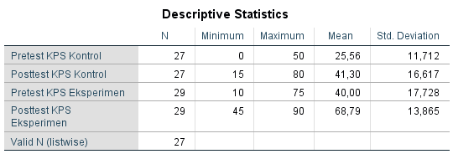

LampiranA.17HasilAnalisisDeskriptifAngketKepercayaanDiri

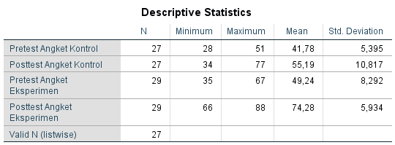

LampiranA.18HasilPersentase PretestAngketKelasKontrol
DATAANGKETPRETEST
No. | Pernyataan | TP | JR | KD | SR | SL | N | Skor | Mean | Interpretasi | Kategori
No. | Pernyataan | 1 | 2 | 3 | 4 | 5
Percayakepadakemampuandirisendiri
1 | Sayamerasayakinbahwasayadapatmemahamimaterifisikayangdiajarkanolehgurudengan baik | 9 | 8 | 8 | 2 | 0 | 27 | 57 | 2,11 | 42,2 | HampirSetengahnya
2 | Sayamerasapercaya diriketikamelakukanpresentasididepankelas | 6 | 12 | 9 | 0 | 0 | 27 | 57 | 2,11 | 42,2 | HampirSetengahnya
3 | Sayayakindapatmengaturwaktusayadenganefektif,sehinggasayadapatmenyelesaikantugasdan  kegiatanbelajardenganbaik | 8 | 12 | 7 | 0 | 0 | 27 | 53 | 1,96 | 39,3 | HampirSetengahnya
MEAN |  |  |  |  |  |  | 27 | 167 | 2,06 | 41,2 | HampirSetengahnya
Bertindakmandiridalammengambilkeputusan
4 | Sayadapatmengidentifikasimetodebelajarfisikayangpalingsesuaidengangayabelajar dan  kebutuhansayasendiri | 7 | 15 | 5 | 0 | 0 | 27 | 52 | 1,93 | 38,5 | HampirSetengahnya
5 | Sayamampumengaturprioritasantaratugassekolahdankegiatanlainnyadenganbaik,sehingga saya  dapatmenyelesaikantanggungjawabsecaraefektif | 9 | 7 | 8 | 3 | 0 | 27 | 59 | 2,19 | 43,7 | HampirSetengahnya
6 | Sayamerasapercayadiriuntukmengambilinisiatifmencaribantuanketikasayamengalamikesulitan  dalambelajarfisika | 9 | 12 | 5 | 1 | 0 | 27 | 52 | 1,93 | 38,5 | HampirSetengahnya
7 | Sayapercayabahwasayadapatmempertanggungjawabkankeputusanyangsayabuat,yang  menunjukkankedewasaandankomitmensayadalambelajar | 5 | 12 | 7 | 3 | 0 | 27 | 62 | 2,30 | 45,9 | HampirSetengahnya
8 | Sayamerasaberaniuntukmengambilkeputusanmeskipunadarisiko,karenasayayakin dapat  mengelolakonsekuensinya | 7 | 9 | 10 | 1 | 0 | 27 | 59 | 2,19 | 43,7 | HampirSetengahnya
MEAN |  |  |  |  |  |  | 27 | 284 | 2,10 | 42,1 | HampirSetengahnya
Memilikikonsepdiriyangpositif
9 | Sayapercayabahwasayamemilikikemauanyangkuatuntukbelajardanmengikutipelajaranfisika  denganbaik | 10 | 8 | 9 | 0 | 0 | 27 | 53 | 1,96 | 39,3 | HampirSetengahnya
10 | Sayamerasabanggadengankemampuansayadalammenyelesaikansoal-soalfisika,yang  menunjukkankemajuansayadalambelajar | 11 | 8 | 6 | 2 | 0 | 27 | 53 | 1,96 | 39,3 | HampirSetengahnya
11 | Sayamemilikipandanganpositiftentangdirisayasendiri,yangmembantusayamenghadapi  tantangandanmencapaitujuandenganpercayadiri | 6 | 16 | 4 | 1 | 0 | 27 | 54 | 2,00 | 40,0 | HampirSetengahnya
12 | Sayayakinbahwasikappositifsayaberkontribusipadakeberhasilanbelajar saya | 7 | 11 | 8 | 1 | 0 | 27 | 57 | 2,11 | 42,2 | HampirSetengahnya
13 | Sayamerasapercayadirisaatmenghadapiujianatautesdisekolah,yangmembantusaya untuk  tampiloptimaldanmencapaihasilyangbaik | 5 | 16 | 5 | 1 | 0 | 27 | 56 | 2,07 | 41,5 | HampirSetengahnya
14 | Sayamerasamemilikidukungankuatdariorang-orangterdekat,yangmemberisayakepercayaandiri  dalammencapaitujuansaya | 6 | 7 | 11 | 3 | 0 | 27 | 65 | 2,41 | 48,1 | HampirSetengahnya
15 | Sayayakinbahwasayadapatmemberikandukunganpositifkepadateman-temansaya,sehingga  merekamerasalebihtermotivasidanpercayadiri | 3 | 17 | 7 | 0 | 0 | 27 | 58 | 2,15 | 43,0 | HampirSetengahnya
MEAN |  |  |  |  |  |  | 27 | 396 | 2,10 | 41,9 | HampirSetengahnya
Beranimengemukakanpendapat
16 | Sayapercayabahwapendapatsayaberhargadanpantasuntukdidengar,sehinggasaya merasa  percayadiriuntukberbagiide denganoranglain | 8 | 16 | 2 | 1 | 0 | 27 | 50 | 1,85 | 37,0 | HampirSetengahnya
17 | Sayayakinbahwapengalamanberbicaradidepanumumakanmeningkatkankepercayaandirisaya  dalamberkomunikasi | 6 | 11 | 10 | 0 | 0 | 27 | 58 | 2,15 | 43,0 | HampirSetengahnya
18 | Sayaberanimemberikankritikdansaranyangmembangunketikadiskusi,karenasaya percaya  bahwamasukansayadapatmembantumeningkatkanpemahamankelompok | 9 | 15 | 3 | 0 | 0 | 27 | 48 | 1,78 | 35,6 | HampirSetengahnya
19 | Sayayakinbahwasaya dapat menyampaikanpendapat saya denganpercaya diritanpamerasa malu | 3 | 10 | 14 | 0 | 0 | 27 | 65 | 2,41 | 48,1 | HampirSetengahnya
20 | Sayapercayabahwakeberaniansayauntukberbicaradidepankelasakanmeningkatkan  kepercayaandirisayadalamsituasisosialdanakademis | 5 | 11 | 11 | 0 | 0 | 27 | 60 | 2,22 | 44,4 | HampirSetengahnya
MEAN |  |  |  |  |  |  | 27 | 281 | 2,08 | 41,6 | HampirSetengahnya

LampiranA.19HasilPersentasePosttestAngketKelasKontrol
DATAANGKETPOSTTEST
No. | Pernyataan | TP | JR | KD | SR | SL | N | Skor | Mean | Interpretasi | Kategori
No. | Pernyataan | 1 | 2 | 3 | 4 | 5
Percaya kepadakemampuan dirisendiri
1 | Sayamerasayakinbahwasayadapatmemahamimaterifisikayangdiajarkanolehgurudenganbaik | 1 | 4 | 12 | 9 | 1 | 27 | 86 | 3,19 | 63,7 | SebagianBesar
2 | Sayamerasapercayadiriketikamelakukanpresentasididepankelas | 3 | 12 | 9 | 3 | 0 | 27 | 66 | 2,44 | 48,9 | HampirSetengahnya
3 | Sayayakindapatmengaturwaktusayadenganefektif,sehinggasayadapatmenyelesaikantugas dan  kegiatanbelajardenganbaik | 5 | 12 | 5 | 4 | 1 | 27 | 65 | 2,41 | 48,1 | HampirSetengahnya
MEAN |  |  |  |  |  |  | 27 | 217 | 2,68 | 53,6 | SebagianBesar
Bertindakmandiridalammengambilkeputusan
4 | Sayadapatmengidentifikasimetodebelajarfisikayangpalingsesuaidengangayabelajar dan  kebutuhansayasendiri | 5 | 8 | 8 | 4 | 2 | 27 | 71 | 2,63 | 52,6 | SebagianBesar
5 | Sayamampumengaturprioritasantaratugassekolahdankegiatanlainnyadenganbaik,sehingga saya  dapatmenyelesaikantanggungjawabsecaraefektif | 2 | 8 | 10 | 6 | 1 | 27 | 77 | 2,85 | 57,0 | SebagianBesar
6 | Sayamerasapercayadiriuntukmengambilinisiatifmencaribantuanketikasayamengalamikesulitan  dalambelajarfisika | 3 | 7 | 11 | 6 | 0 | 27 | 74 | 2,74 | 54,8 | SebagianBesar
7 | Sayapercayabahwasayadapatmempertanggungjawabkankeputusanyangsayabuat,yang  menunjukkankedewasaandankomitmensayadalambelajar | 3 | 8 | 9 | 4 | 3 | 27 | 77 | 2,85 | 57,0 | SebagianBesar
8 | Sayamerasaberaniuntukmengambilkeputusanmeskipunadarisiko,karenasayayakindapat  mengelolakonsekuensinya | 4 | 9 | 9 | 3 | 2 | 27 | 71 | 2,63 | 52,6 | SebagianBesar
MEAN |  |  |  |  |  |  | 27 | 370 | 2,74 | 54,8 | SebagianBesar
Memilikikonsepdiriyangpositif
9 | Sayapercayabahwasayamemilikikemauanyangkuatuntukbelajardanmengikutipelajaranfisika  dengan baik | 3 | 12 | 7 | 4 | 1 | 27 | 69 | 2,56 | 51,1 | SebagianBesar
10 | Sayamerasabanggadengankemampuansayadalammenyelesaikansoal-soalfisika,yang  menunjukkankemajuansayadalambelajar | 1 | 8 | 11 | 3 | 4 | 27 | 82 | 3,04 | 60,7 | SebagianBesar
11 | Sayamemilikipandanganpositiftentangdirisayasendiri,yangmembantusayamenghadapi  tantangandanmencapaitujuan denganpercayadiri | 2 | 6 | 9 | 5 | 5 | 27 | 86 | 3,19 | 63,7 | SebagianBesar
12 | Sayayakinbahwasikappositifsayaberkontribusipadakeberhasilanbelajar saya | 4 | 7 | 11 | 3 | 2 | 27 | 73 | 2,70 | 54,1 | SebagianBesar
13 | Sayamerasapercayadirisaatmenghadapiujianatautesdisekolah,yangmembantusayauntuk  tampiloptimaldanmencapaihasilyangbaik | 5 | 6 | 9 | 5 | 2 | 27 | 74 | 2,74 | 54,8 | SebagianBesar
14 | Sayamerasamemilikidukungankuatdariorang-orangterdekat,yangmemberisayakepercayaandiri  dalammencapaitujuansaya | 6 | 9 | 7 | 3 | 2 | 27 | 67 | 2,48 | 49,6 | HampirSetengahnya
15 | Sayayakinbahwasayadapatmemberikandukunganpositifkepadateman-temansaya,sehingga  merekamerasalebihtermotivasidanpercayadiri | 2 | 8 | 12 | 3 | 2 | 27 | 76 | 2,81 | 56,3 | SebagianBesar
MEAN |  |  |  |  |  |  | 27 | 527 | 2,79 | 55,8 | SebagianBesar
Beranimengemukakanpendapat
16 | Sayapercayabahwapendapatsayaberhargadanpantasuntukdidengar,sehinggasayamerasa  percayadiriuntukberbagiide denganoranglain | 3 | 7 | 7 | 9 | 1 | 27 | 79 | 2,93 | 58,5 | SebagianBesar
17 | Sayayakinbahwapengalamanberbicaradidepanumumakanmeningkatkankepercayaandirisaya  dalamberkomunikasi | 2 | 8 | 11 | 2 | 4 | 27 | 79 | 2,93 | 58,5 | SebagianBesar
18 | Sayaberanimemberikankritikdansaranyangmembangunketikadiskusi,karenasaya percaya  bahwamasukansayadapatmembantumeningkatkanpemahamankelompok | 5 | 8 | 11 | 1 | 2 | 27 | 68 | 2,52 | 50,4 | SebagianBesar
19 | Sayayakinbahwasayadapat menyampaikanpendapatsayadenganpercaya diritanpamerasa malu | 2 | 9 | 10 | 5 | 1 | 27 | 75 | 2,78 | 55,6 | SebagianBesar
20 | Saya percayabahwa keberanian sayauntukberbicaradidepankelasakan meningkatkan  kepercayaandirisayadalamsituasisosialdan akademis | 2 | 9 | 10 | 5 | 1 | 27 | 75 | 2,78 | 55,6 | SebagianBesar
MEAN |  |  |  |  |  |  | 27 | 376 | 2,79 | 55,7 | SebagianBesar

LampiranA.20HasilPersentase PretestAngketKelasEksperimen
DATAANGKETPRETEST
No. | Pernyataan | TP | JR | KD | SR | SL | N | Skor | Mean | Interpretasi | Kategori
No. | Pernyataan | 1 | 2 | 3 | 4 | 5
Percayakepadakemampuandirisendiri
1 | Sayamerasayakinbahwasayadapatmemahamimaterifisikayangdiajarkanolehgurudenganbaik | 3 | 11 | 11 | 4 | 0 | 29 | 74 | 2,55 | 51,0 | SebagianBesar
2 | Sayamerasapercayadiriketikamelakukanpresentasididepankelas | 11 | 6 | 7 | 5 | 0 | 29 | 64 | 2,21 | 44,1 | Hampir Setengahnya
3 | Sayayakindapatmengaturwaktusayadenganefektif,sehinggasayadapatmenyelesaikantugasdan  kegiatanbelajardenganbaik | 5 | 9 | 10 | 4 | 1 | 29 | 74 | 2,55 | 51,0 | SebagianBesar
MEAN |  |  |  |  |  |  | 29 | 212 | 2,44 | 48,7 | Hampir Setengahnya
Bertindakmandiridalammengambilkeputusan
4 | Sayadapatmengidentifikasimetodebelajarfisikayangpalingsesuaidengangayabelajardankebutuhan  saya sendiri | 7 | 14 | 5 | 2 | 1 | 29 | 63 | 2,17 | 43,4 | Hampir Setengahnya
5 | Sayamampumengaturprioritasantaratugassekolahdankegiatanlainnyadenganbaik,sehinggasaya  dapatmenyelesaikantanggungjawabsecaraefektif | 6 | 10 | 5 | 6 | 2 | 29 | 75 | 2,59 | 51,7 | SebagianBesar
6 | Sayamerasapercayadiriuntukmengambilinisiatifmencaribantuanketikasayamengalamikesulitan  dalambelajarfisika | 5 | 7 | 9 | 7 | 1 | 29 | 79 | 2,72 | 54,5 | SebagianBesar
7 | Sayapercayabahwasayadapatmempertanggungjawabkankeputusanyangsayabuat,yangmenunjukkan  kedewasaandankomitmensayadalambelajar | 6 | 10 | 7 | 6 | 0 | 29 | 71 | 2,45 | 49,0 | Hampir Setengahnya
8 | Sayamerasaberaniuntukmengambilkeputusanmeskipunadarisiko,karenasayayakindapatmengelola  konsekuensinya | 7 | 11 | 6 | 5 | 0 | 29 | 67 | 2,31 | 46,2 | Hampir Setengahnya
MEAN |  |  |  |  |  |  | 29 | 355 | 2,45 | 49,0 | Hampir Setengahnya
Memiliki konsepdiri yang positif
9 | Sayapercayabahwasayamemilikikemauanyangkuatuntukbelajardanmengikutipelajaranfisika  denganbaik | 5 | 11 | 9 | 4 | 0 | 29 | 70 | 2,41 | 48,3 | Hampir Setengahnya
10 | Sayamerasabanggadengankemampuansayadalammenyelesaikansoal-soalfisika,yangmenunjukkan  kemajuansayadalambelajar | 7 | 8 | 10 | 3 | 1 | 29 | 70 | 2,41 | 48,3 | Hampir Setengahnya
11 | Sayamemilikipandanganpositiftentangdirisayasendiri,yangmembantusayamenghadapitantangan  danmencapaitujuandenganpercayadiri | 3 | 10 | 9 | 6 | 1 | 29 | 79 | 2,72 | 54,5 | SebagianBesar
12 | Sayayakinbahwasikappositifsayaberkontribusipadakeberhasilanbelajarsaya | 4 | 6 | 11 | 4 | 4 | 29 | 85 | 2,93 | 58,6 | SebagianBesar
13 | Sayamerasapercayadirisaatmenghadapiujianatautesdisekolah,yangmembantusayauntuktampil  optimaldanmencapaihasilyangbaik | 3 | 15 | 4 | 6 | 1 | 29 | 74 | 2,55 | 51,0 | SebagianBesar
14 | Sayamerasamemilikidukungankuatdariorang-orangterdekat,yangmemberisayakepercayaandiri  dalammencapaitujuansaya | 3 | 11 | 10 | 3 | 2 | 29 | 77 | 2,66 | 53,1 | SebagianBesar
15 | Sayayakinbahwasayadapatmemberikandukunganpositifkepadateman-temansaya,sehinggamereka  merasalebihtermotivasidanpercayadiri | 8 | 10 | 8 | 1 | 2 | 29 | 66 | 2,28 | 45,5 | Hampir Setengahnya
MEAN |  |  |  |  |  |  | 29 | 521 | 2,57 | 51,3 | SebagianBesar
Beranimengemukakanpendapat
16 | Sayapercayabahwapendapatsayaberhargadanpantasuntukdidengar,sehinggasayamerasapercaya  diriuntukberbagiidedenganoranglain | 8 | 11 | 8 | 1 | 1 | 29 | 63 | 2,17 | 43,4 | Hampir Setengahnya
17 | Sayayakinbahwapengalamanberbicaradidepanumumakanmeningkatkankepercayaandirisayadalam  berkomunikasi | 7 | 9 | 9 | 3 | 1 | 29 | 69 | 2,38 | 47,6 | Hampir Setengahnya
18 | Sayaberanimemberikankritikdansaranyangmembangunketikadiskusi,karenasayapercayabahwa  masukansayadapatmembantumeningkatkanpemahamankelompok | 5 | 12 | 11 | 1 | 1 | 30 | 71 | 2,37 | 49,0 | Hampir Setengahnya
19 | Sayayakinbahwasayadapatmenyampaikanpendapatsayadenganpercayadiritanpamerasa malu | 4 | 14 | 5 | 5 | 1 | 29 | 72 | 2,48 | 49,7 | Hampir Setengahnya
20 | Sayapercayabahwakeberaniansayauntukberbicaradidepankelasakanmeningkatkankepercayaandiri  sayadalamsituasisosialdanakademis | 4 | 13 | 9 | 3 | 0 | 29 | 69 | 2,38 | 47,6 | Hampir Setengahnya
MEAN |  |  |  |  |  |  | 29 | 344 | 2,36 | 47,4 | Hampir Setengahnya

LampiranA.21HasilPersentase PosttestAngketKelasEksperimen
DATAANGKETPOSTTEST
No. | Pernyataan | TP | JR | KD | SR | SL | N | Skor | Mean | Interpretasi | Kategori
No. | Pernyataan | 1 | 2 | 3 | 4 | 5
Percayakepadakemampuandirisendiri
1 | Sayamerasayakinbahwasayadapatmemahamimaterifisikayangdiajarkanolehgurudenganbaik | 0 | 2 | 6 | 11 | 10 | 29 | 116 | 4,00 | 80,0 | Hampir Seluruhnya
2 | Sayamerasapercayadiri ketikamelakukanpresentasi di depankelas | 0 | 5 | 9 | 13 | 2 | 29 | 99 | 3,41 | 68,3 | SebagianBesar
3 | Sayayakindapatmengaturwaktusayadenganefektif,sehinggasayadapatmenyelesaikantugasdan  kegiatanbelajardenganbaik | 0 | 3 | 11 | 11 | 4 | 29 | 103 | 3,55 | 71,0 | SebagianBesar
MEAN |  |  |  |  |  |  | 29 | 318 | 3,66 | 73,1 | SebagianBesar
Bertindak mandiridalammengambil keputusan
4 | Sayadapatmengidentifikasimetodebelajarfisikayangpalingsesuaidengangayabelajardan  kebutuhansayasendiri | 0 | 5 | 10 | 9 | 5 | 29 | 101 | 3,48 | 69,7 | SebagianBesar
5 | Sayamampumengaturprioritas antaratugas sekolahdankegiatanlainnyadenganbaik,sehinggasaya  dapatmenyelesaikantanggungjawabsecaraefektif | 1 | 5 | 3 | 15 | 5 | 29 | 105 | 3,62 | 72,4 | SebagianBesar
6 | Sayamerasapercayadiriuntukmengambilinisiatifmencaribantuanketikasayamengalamikesulitan  dalambelajarfisika | 2 | 3 | 10 | 6 | 8 | 29 | 102 | 3,52 | 70,3 | SebagianBesar
7 | Sayapercayabahwasayadapatmempertanggungjawabkankeputusanyangsayabuat,yang  menunjukkankedewasaandankomitmensayadalambelajar | 2 | 1 | 5 | 9 | 12 | 29 | 115 | 3,97 | 79,3 | Hampir Seluruhnya
8 | Sayamerasaberaniuntukmengambilkeputusanmeskipunadarisiko,karenasayayakindapat  mengelola konsekuensinya | 2 | 2 | 6 | 13 | 6 | 29 | 106 | 3,66 | 73,1 | SebagianBesar
MEAN |  |  |  |  |  |  | 29 | 529 | 3,65 | 73,0 | SebagianBesar
Memilikikonsep diriyangpositif
9 | Sayapercayabahwasayamemiliki kemauanyangkuatuntukbelajardanmengikutipelajaranfisika  denganbaik | 0 | 1 | 8 | 11 | 9 | 29 | 115 | 3,97 | 79,3 | Hampir Seluruhnya
10 | Sayamerasabanggadengankemampuansayadalammenyelesaikansoal-soalfisika,yang  menunjukkankemajuansayadalambelajar | 1 | 3 | 9 | 11 | 5 | 29 | 103 | 3,55 | 71,0 | SebagianBesar
11 | Sayamemilikipandanganpositiftentangdirisayasendiri,yangmembantusayamenghadapi  tantangandanmencapaitujuandenganpercayadiri | 2 | 3 | 6 | 12 | 6 | 29 | 104 | 3,59 | 71,7 | SebagianBesar
12 | Sayayakinbahwasikappositifsayaberkontribusipadakeberhasilanbelajarsaya | 0 | 4 | 6 | 13 | 6 | 29 | 108 | 3,72 | 74,5 | SebagianBesar
13 | Sayamerasapercayadiri saatmenghadapi ujianatautesdisekolah,yangmembantusayauntuk  tampil optimal danmencapai hasil yangbaik | 1 | 2 | 8 | 10 | 8 | 29 | 109 | 3,76 | 75,2 | Hampir Seluruhnya
14 | Sayamerasamemiliki dukungankuatdariorang-orangterdekat,yang memberi sayakepercayaandiri  dalammencapaitujuansaya | 0 | 5 | 7 | 13 | 4 | 29 | 103 | 3,55 | 71,0 | SebagianBesar
15 | Sayayakinbahwasayadapatmemberikandukunganpositifkepadateman-temansaya,sehingga  merekamerasalebihtermotivasidanpercayadiri | 0 | 2 | 11 | 11 | 5 | 29 | 106 | 3,66 | 73,1 | SebagianBesar
MEAN |  |  |  |  |  |  | 29 | 748 | 3,68 | 73,7 | SebagianBesar
Beranimengemukakanpendapat
16 | Sayapercayabahwapendapatsayaberhargadanpantasuntukdidengar,sehinggasayamerasa  percayadiri untukberbagi idedenganoranglain | 0 | 4 | 3 | 13 | 9 | 29 | 114 | 3,93 | 78,6 | Hampir Seluruhnya
17 | Sayayakinbahwapengalamanberbicaradidepanumum akanmeningkatkankepercayaandiri saya  dalam berkomunikasi | 1 | 1 | 9 | 12 | 6 | 29 | 108 | 3,72 | 74,5 | SebagianBesar
18 | Sayaberanimemberikankritikdansaranyangmembangunketikadiskusi,karenasayapercaya  bahwamasukansayadapatmembantumeningkatkanpemahamankelompok | 0 | 3 | 6 | 13 | 7 | 29 | 111 | 3,83 | 76,6 | Hampir Seluruhnya
19 | Sayayakinbahwasayadapatmenyampaikanpendapatsayadenganpercayadiritanpamerasamalu | 0 | 1 | 12 | 9 | 7 | 29 | 109 | 3,76 | 75,2 | Hampir Seluruhnya
20 | Sayapercayabahwakeberaniansayauntukberbicaradi depankelasakanmeningkatkan  kepercayaandiri sayadalam situasi sosial danakademis | 0 | 0 | 5 | 18 | 6 | 29 | 117 | 4,03 | 80,7 | Hampir Seluruhnya
MEAN |  |  |  |  |  |  | 29 | 559 | 3,86 | 77,1 | Hampir Seluruhnya

LampiranA.22HasilPersentaseTiapIndikatorPretestdanPosttestKelas Kontrol

HASILANGKETPRETEST
No. | Indikator | BanyakPernyataan | TotalSkor | Mean | Persentase | Keterangan
1 | Percayakepada kemampuandirisendiri | 3 | 167 | 2,06 | 41,2 | Hampir Setengahnya
2 | Bertindakmandiridalammengambilkeputusan | 5 | 284 | 2,10 | 42,1 | Hampir Setengahnya
3 | Memiliki konsepdiriyangpositif | 7 | 396 | 2,10 | 41,9 | Hampir Setengahnya
4 | Beranimengemukakanpendapat | 5 | 281 | 2,08 | 41,6 | Hampir Setengahnya
Total |  | 20 | 1128 | 2,09 | 41,7 | Hampir Setengahnya
HASILANGKETPOSTTEST
No. | Indikator | BanyakPernyataan | TotalSkor | Mean | Persentase | Keterangan
1 | Percayakepada kemampuandirisendiri | 3 | 217 | 2,68 | 53,6 | Sebagian Besar
2 | Bertindakmandiridalammengambilkeputusan | 5 | 370 | 2,74 | 54,8 | Sebagian Besar
3 | Memiliki konsepdiriyangpositif | 7 | 527 | 2,79 | 55,8 | Sebagian Besar
4 | Beranimengemukakanpendapat | 5 | 376 | 2,79 | 55,7 | Sebagian Besar
Total |  | 20 | 1490 | 2,75 | 55,0 | Sebagian Besar

LampiranA.23HasilPersentaseTiapIndikatorPretestdanPosttestKelas Eksperimen

HASILANGKETPRETEST
No. | Indikator | BanyakPernyataan | TotalSkor | Mean | Persentase | Keterangan
1 | Percayakepadakemampuandirisendiri | 3 | 212 | 2,44 | 48,7 | HampirSetengahnya
2 | Bertindakmandiridalammengambilkeputusan | 5 | 355 | 2,45 | 49 | HampirSetengahnya
3 | Memilikikonsepdiriyangpositif | 7 | 521 | 2,57 | 51,3 | SebagianBesar
4 | Beranimengemukakanpendapat | 5 | 344 | 2,36 | 47,4 | HampirSetengahnya
Total |  | 20 | 1432 | 2,46 | 49,1 | HampirSetengahnya
HASILANGKETPOSTTEST
No. | Indikator | BanyakPernyataan | TotalSkor | Mean | Persentase | Keterangan
1 | Percayakepadakemampuandirisendiri | 3 | 318 | 3,66 | 73,1 | SebagianBesar
2 | Bertindakmandiridalammengambilkeputusan | 5 | 529 | 3,65 | 73 | HampirSeluruhnya
3 | Memilikikonsepdiriyangpositif | 7 | 748 | 3,68 | 73,7 | SebagianBesar
4 | Beranimengemukakanpendapat | 5 | 559 | 3,86 | 77,1 | HampirSeluruhnya
Total |  | 20 | 2154 | 3,71 | 74,2 | SebagianBesar

LampiranA.24HasilUjiNormalitasKPS

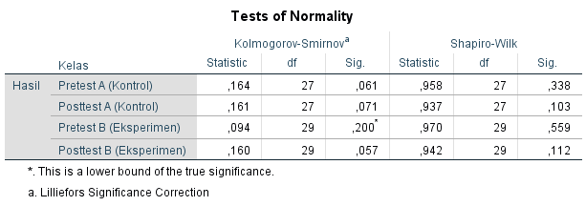

LampiranA.25HasilUjiNormalitasAngket

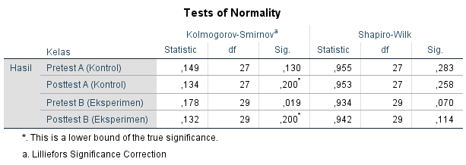

LampiranA.26HasilUjiHomogenitasKPS

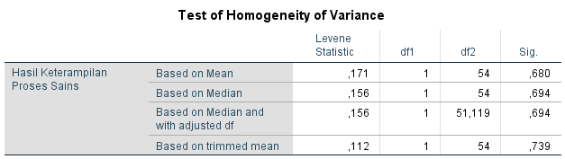

LampiranA.27HasilUjiHomogenitasAngket

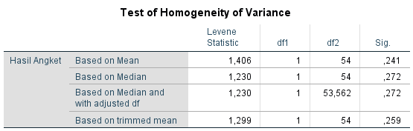

LampiranA.28HasilUjiHipotesisKPS

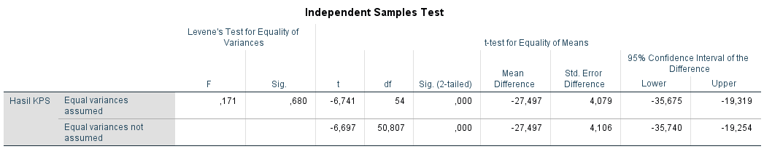

LampiranA.29HasilUji HipotesisAngket

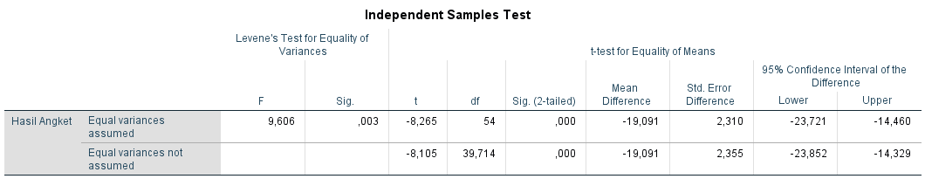

LampiranA.30HasilUjiMANOVA

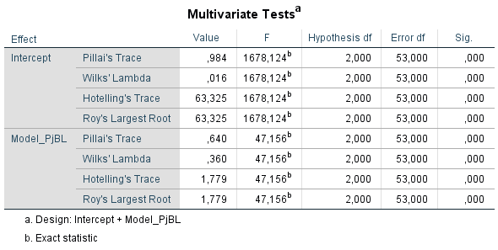

LampiranA.31HasilUji N-GainScore KPS

No. | KelasKontrol | Kategori |  | No. | KelasEksperimen | Kategori
No. | N-GainScore | Kategori |  | No. | N-GainScore | Kategori
1 | 0,6 | Sedang |  | 1 | 0,4 | Sedang
2 | 0,29 | Kurang |  | 2 | 0,22 | Kurang
3 | 0,1 | Kurang |  | 3 | 0,75 | Tinggi
4 | 0,06 | Kurang |  | 4 | 0,22 | Kurang
5 | 0,54 | Sedang |  | 5 | 0,44 | Sedang
6 | 0,07 | Kurang |  | 6 | 0,5 | Sedang
7 | -0,27 | Kurang |  | 7 | 0,67 | Sedang
8 | 0,2 | Kurang |  | 8 | 0,8 | Tinggi
9 | 0 | Kurang |  | 9 | 0,59 | Sedang
10 | 0,33 | Sedang |  | 10 | 0,69 | Sedang
11 | 0,13 | Kurang |  | 11 | 0,44 | Sedang
12 | 0,19 | Kurang |  | 12 | 0,2 | Kurang
13 | 0,41 | Sedang |  | 13 | 0,36 | Sedang
14 | 0,25 | Kurang |  | 14 | 0,58 | Sedang
15 | 0,06 | Kurang |  | 15 | 0 | Kurang
16 | 0,35 | Sedang |  | 16 | 0,64 | Sedang
17 | 0,13 | Kurang |  | 17 | 0,47 | Sedang
18 | 0,17 | Kurang |  | 18 | 0,63 | Sedang
19 | 0,2 | Kurang |  | 19 | 0,31 | Sedang
20 | 0,14 | Kurang |  | 20 | 0,71 | Tinggi
21 | 0,5 | Sedang |  | 21 | 0,27 | Kurang
22 | 0,25 | Kurang |  | 22 | 0,15 | Kurang
23 | 0,67 | Sedang |  | 23 | 0,8 | Tinggi
24 | 0,45 | Sedang |  | 24 | 0,69 | Sedang
25 | -0,45 | Sedang |  | 25 | 0,4 | Sedang
26 | -0,06 | Kurang |  | 26 | 0,57 | Sedang
27 | 0,18 | Kurang |  | 27 | 0,41 | Sedang
Rata-Rata | 0,2033 | Kurang |  | 28 | 0,39 | Sedang
 |  |  |  | 29 | 0,5 | Sedang
 |  |  |  | Rata-Rata | 0,4759 | Sedang

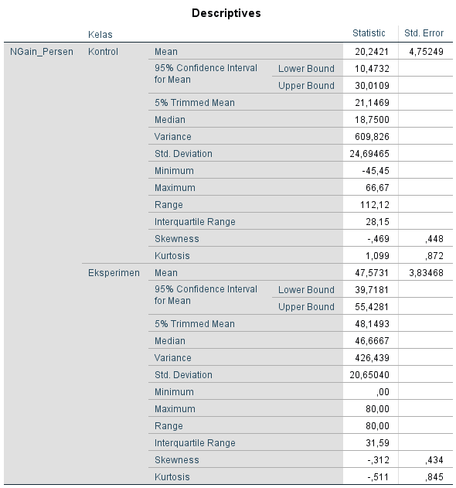
LampiranA.32HasilUji N-GainPersenKPS

No. | KelasKontrol |  | No. | KelasEksperimen
No. | N-GainScore (%) |  | No. | N-GainScore (%)
1 | 60 |  | 1 | 40
2 | 28,57 |  | 2 | 22,22
3 | 10 |  | 3 | 75
4 | 6,25 |  | 4 | 22,22
5 | 53,85 |  | 5 | 43,75
6 | 7,14 |  | 6 | 50
7 | -27,27 |  | 7 | 66,67
8 | 20 |  | 8 | 80
9 | 0 |  | 9 | 58,82
10 | 33,33 |  | 10 | 69,23
11 | 12,5 |  | 11 | 43,75
12 | 18,75 |  | 12 | 20
13 | 41,18 |  | 13 | 36,36
14 | 25 |  | 14 | 58,33
15 | 5,88 |  | 15 | 0
16 | 35,29 |  | 16 | 63,64
17 | 12,5 |  | 17 | 46,67
18 | 16,67 |  | 18 | 62,5
19 | 20 |  | 19 | 30,77
20 | 14,29 |  | 20 | 70,59
21 | 50 |  | 21 | 27,27
22 | 25 |  | 22 | 15,38
23 | 66,67 |  | 23 | 80
24 | 45 |  | 24 | 69,23
25 | -45,45 |  | 25 | 40
26 | -6,25 |  | 26 | 57,14
27 | 17,65 |  | 27 | 41,18
Rata-Rata | 20,2421 |  | 28 | 38,89
Minimal | -45,45 |  | 29 | 50
Maksimal | 66,67 |  | Rata-Rata | 47,5731
 |  |  | Minimal | 0,00
 |  |  | Maksimal | 80,00

LampiranA.33HasilN-GainScoreAngket

No. | KelasKontrol | Kategori |  | No. | KelasEksperimen | Kategori
No. | N-GainScore | Kategori |  | No. | N-GainScore | Kategori
1 | 0,44 | Sedang |  | 1 | 0,67 | Sedang
2 | 0,2 | Kurang |  | 2 | 0,6 | Sedang
3 | 0,15 | Kurang |  | 3 | 0,41 | Sedang
4 | 0,43 | Sedang |  | 4 | 0,56 | Sedang
5 | 0,52 | Sedang |  | 5 | 0,66 | Sedang
6 | 0,14 | Kurang |  | 6 | 0,4 | Sedang
7 | 0,35 | Sedang |  | 7 | 0,47 | Sedang
8 | 0,2 | Kurang |  | 8 | 0,52 | Sedang
9 | 0,1 | Kurang |  | 9 | 0,41 | Sedang
10 | 0,02 | Kurang |  | 10 | 0,15 | Kurang
11 | 0,16 | Kurang |  | 11 | 0,48 | Sedang
12 | 0,59 | Sedang |  | 12 | 0,48 | Sedang
13 | 0,21 | Kurang |  | 13 | 0,43 | Sedang
14 | 0,17 | Kurang |  | 14 | 0,4 | Sedang
15 | 0,02 | Kurang |  | 15 | 0,63 | Sedang
16 | 0,2 | Sedang |  | 16 | 0,4 | Sedang
17 | -0,22 | Kurang |  | 17 | 0,52 | Sedang
18 | 0,07 | Kurang |  | 18 | 0,54 | Sedang
19 | 0,26 | Kurang |  | 19 | 0,51 | Sedang
20 | 0,47 | Sedang |  | 20 | 0,41 | Sedang
21 | 0,39 | Sedang |  | 21 | 0,52 | Sedang
22 | 0,26 | Kurang |  | 22 | 0,42 | Sedang
23 | 0,1 | Kurang |  | 23 | 0,68 | Sedang
24 | 0,21 | Kurang |  | 24 | 0,33 | Sedang
25 | 0 | Kurang |  | 25 | 0,47 | Sedang
26 | 0,12 | Kurang |  | 26 | 0,49 | Sedang
27 | 0,57 | Sedang |  | 27 | 0,44 | Sedang
Rata-Rata | 0,2270 | Kurang |  | 28 | 0,66 | Sedang
 |  |  |  | 29 | 0,51 | Sedang
 |  |  |  | Rata-Rata | 0,4886 | Sedang

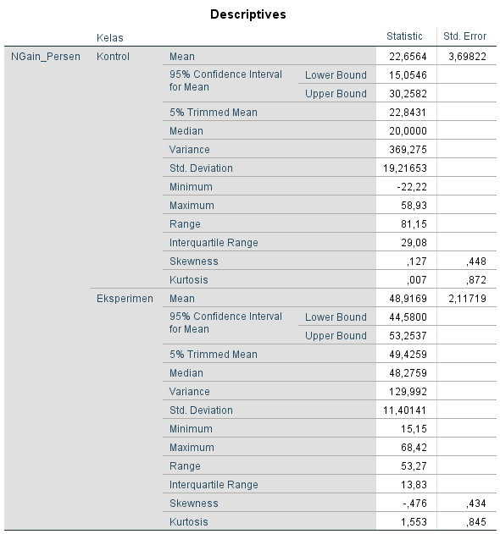
LampiranA.34Hasil Uji N-GainPersenAngket

No. | KelasKontrol |  | No. | KelasEksperimen
No. | N-GainScore(%) |  | No. | N-GainScore(%)
1 | 43,75 |  | 1 | 66,67
2 | 19,61 |  | 2 | 60
3 | 15 |  | 3 | 40,54
4 | 43,14 |  | 4 | 56,1
5 | 51,92 |  | 5 | 66,07
6 | 13,56 |  | 6 | 40,35
7 | 35 |  | 7 | 47,46
8 | 20 |  | 8 | 51,85
9 | 10,2 |  | 9 | 40,91
10 | 1,72 |  | 10 | 15,15
11 | 16 |  | 11 | 48,28
12 | 58,93 |  | 12 | 48,21
13 | 20,97 |  | 13 | 42,5
14 | 16,67 |  | 14 | 40
15 | 1,79 |  | 15 | 63,27
16 | 20 |  | 16 | 40,48
17 | -22,22 |  | 17 | 51,67
18 | 7,02 |  | 18 | 53,85
19 | 26,09 |  | 19 | 50,98
20 | 47,37 |  | 20 | 41,38
21 | 39,29 |  | 21 | 51,67
22 | 26,23 |  | 22 | 42,31
23 | 10 |  | 23 | 68,42
24 | 20,69 |  | 24 | 33,33
25 | 0 |  | 25 | 47,37
26 | 12,07 |  | 26 | 49,09
27 | 56,94 |  | 27 | 43,64
Rata-Rata | 22,6564 |  | 28 | 66,15
Minimal | -22,22 |  | 29 | 50,91
Maksimal | 58,93 | Rata-Rata |  | 48,9169
 |  |  | Minimal | 15,15
 |  |  | Maksimal | 68,42

LampiranA.35Dokumentasi

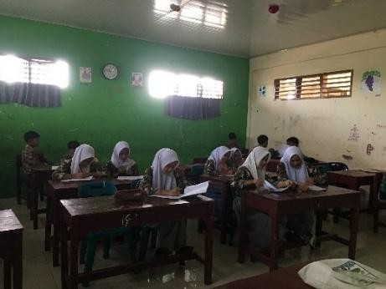 | 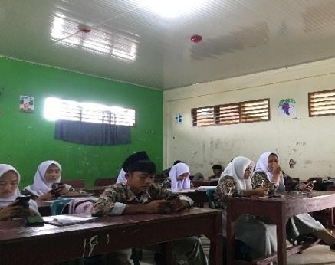
Pretestkelaskontrol
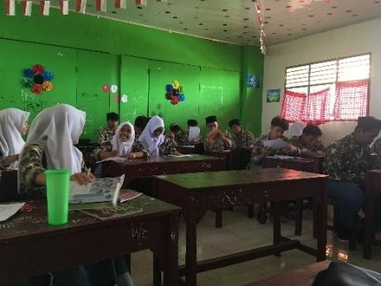 | 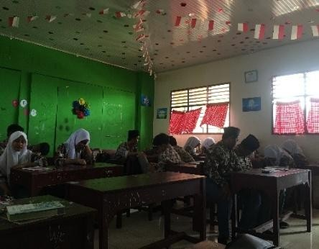
Pretestkelaseksperimen
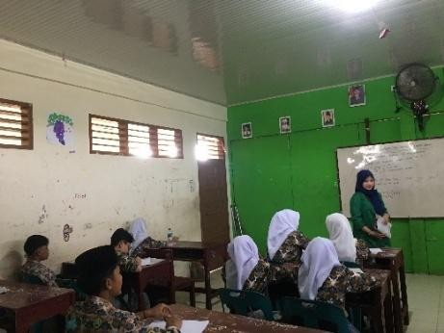 | 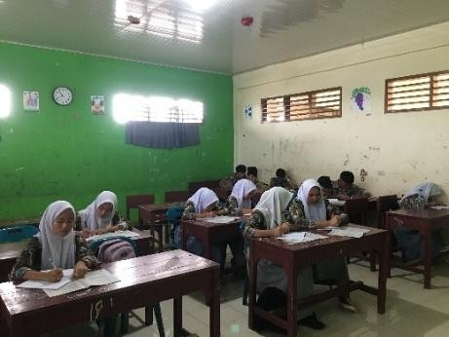
Perlakuankelaskontroldenganmodelpembelajaranceramah
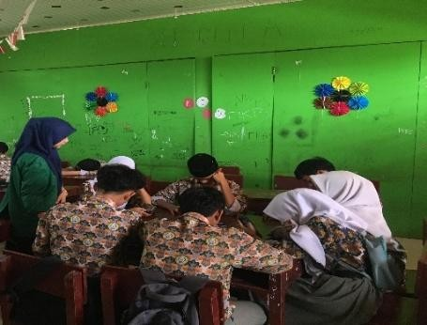 | 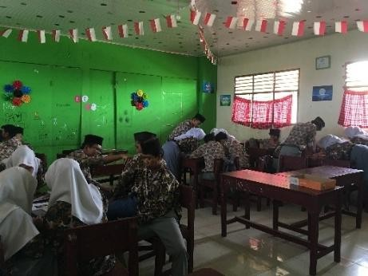

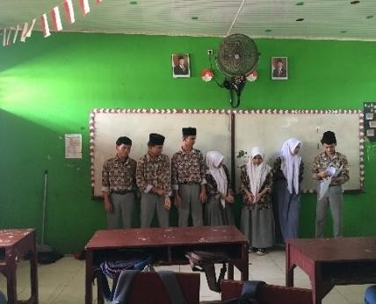 | 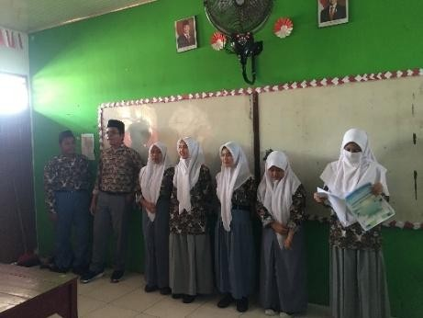
PerlakuankelaseksperimendenganmodelpembelajaranPjBLberbasis PhET
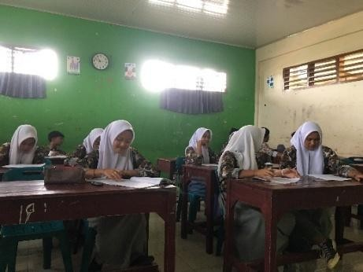 | 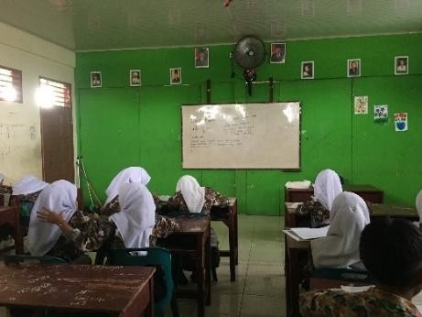
Posttest kelas kontrol
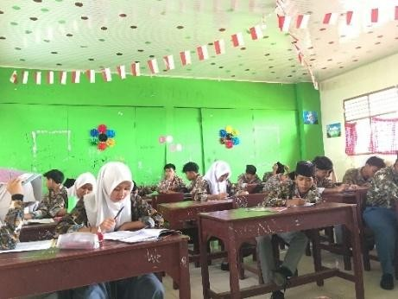 | 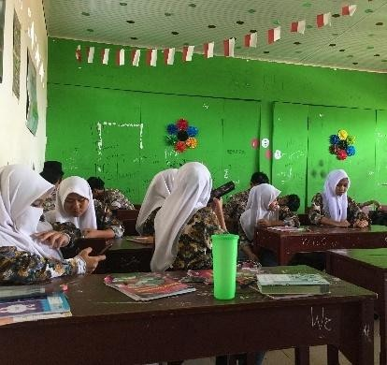
Posttest kelas eksperimen

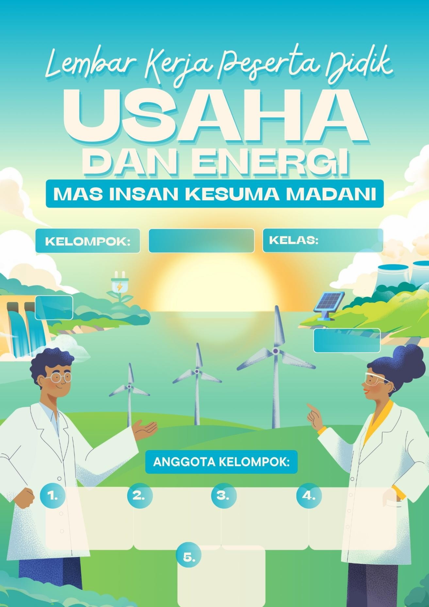
LampiranA.36 LKPDKelas Eksperimen

PETUNJUKPENGGUNAANLKPD

PetunjukGuru
LKPD dengan materi usaha dan energi menggunakan laboratorium virtual diharapkan mampu membantu siswa dalam mencapai tujuan pembelajaran. Untuk membantu peserta didik, guru hendaknya memerankan fungsi sebagai berikut:
- Menyiapkanpesertadidiksebelummengikutiprosespembelajaran.
- Membantupesertadidikuntukmembuat kelompok.
- MembimbingpesertadidikmenyelesaikantugasyangterdapatdidalamLKPD.

PetunjukSiswa
DenganLKPDinidiharapkantujuanpembelajarandapattercapaisecaraoptimal. Berikut ini adalah hal-hal yang harus dilakukan siswa:
- Berdoasebelum belajar
- Bacadanpahamimateri yangterdapat dalamLKPDsecara seksama.
- LakukandiskusikelompokdankerjakankegiatanyangterdapatdalamLKPD.
- JikakurangmemahamikegiatandalamLKPDsilahkanbertanyakepadaguru.
- Lakukansetiapkegiatandenganserius.

BENTUKENERGIDANPERUBAHANNYA

Pengantar
Hukum kekekalan energi menyatakan bahwa jumlah energi itu tidak berubah.Energitidakdapatdiciptakanmaupundimusnahkan,namunenergi hanya berubah dari satu bentuk ke bentuk energi lain.

Tujuan
Mendesain sebuah sistem yang terdiri dari sumber energi, pengubah, danpengguna untuk menggambarkan aliran dan perubahan bentuk energi.

AlatdanBahan
    - Aplikasi PhETInteractive Simulation
    - AlatTulis
    - Hp

ProsedurKegiatan:
- Buka Phetpada hp melaluilinkhttps://phet.colorado.edu/
  - KlikmenuPlay with Simulations
  - Pilih sub menuFisika
  - Pilihsimulasi BentukdanPerubahanEnergi
  - Klik Play
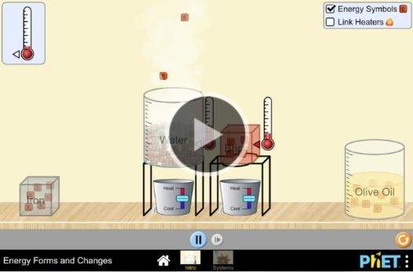
  - PilihSystems
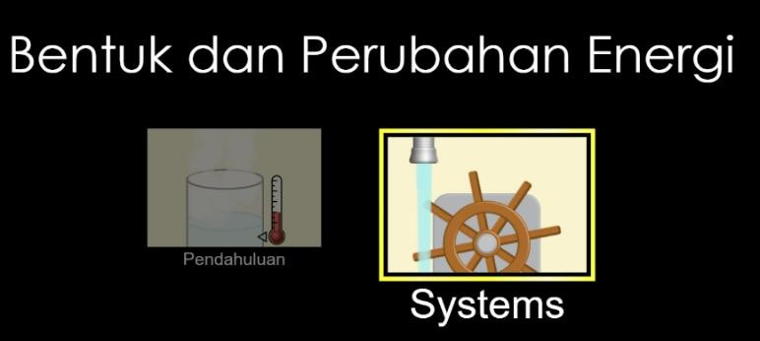

  - Beritandacentang(√)pada SimbolEnergi
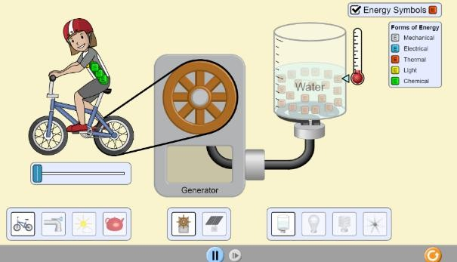
- Buat3macampercobaansesuaidengankreasimasing-masingkelompok amati dan catat hasil pengamatan ke dalam tabel!
  - Sumberenergi:sepeda,kran,matahari, ketel.
  - Pengubah: turbinataupanelsurya.
  - Pengguna:airdalam bejana,lampupijar,atau baling-baling.

TabulasiData

No. | SumberEnergi | Pengubah | Pengguna | Perubahanenergi
1
2
3

  - Kesimpulan
Berdasarkan kegiatan tersebut, sebutkan bentuk energi apa saja yang muncul dan buatlah simpulan berdasarkan pemahaman masing-masing kelompok.

- Massesand Springs

Pengantar
Jikasebuahbendayangtergantungpadasuatupegasditarikkebawahdarititik setimbangnya dan dilepaskan, maka pada pegas timbul suatu energi yang disebut energi potensial pegas. Energi potensial pegas merupakan jenis energi potensial yang terjadi saat pegas diregangkan atau dimampatkan.

Tujuan
    - Siswadapatmenganalisishubunganantaragayadenganpertambahan panjang.
    - Siswadapatmenganalisisenergipotensialpadapegas.

RumusanMasalah
    - Padapegasyang manakahusahayanglebihbesar akan dihasilkan?
      - kedua pegasdirenggangkandengangayayang sama
      - kedua pegasdirenggangkanhinggamemiliki simpanganyang sama
    - Bagaimanakahcaramenghitungenergipotensialpegastersebut? Buatlah hipotesis serta variabel yang dapat diubah menjadi:
- Variabelbebas:variabelyangmenyebabkanterjadinyaperubahan
- Variabelterikat:variabelyangdiukuratauyangdiamati
- Variabelkontrol:variabelyangdijagakonstan

Hipotesis | VariabelBebas | VariabelTerikat | VariabelKontrol

AlatdanBahan
    - Aplikasi PhETInteractive Simulation
    - AlatTulis
    - Hp

LangkahPercobaanI
- Buka Phetpada hp melaluilinkhttps://phet.colorado.edu/
  - KlikmenuPlay with Simulations
  - Pilih sub menuFisika
  - PilihsimulasiMassesand Springs
  - Kliktombol Play

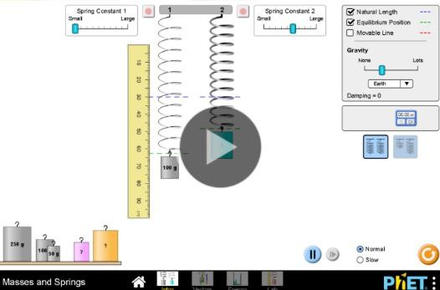
  - PilihEnergy
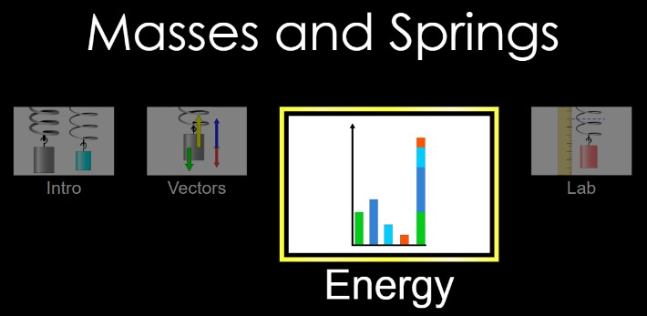
  - Tampilanawalsimulasi
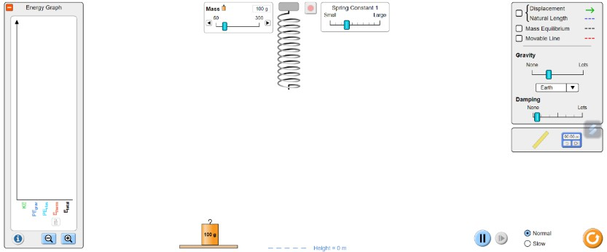
  - Beritandacentang(√)pada kolomsebelah kanan
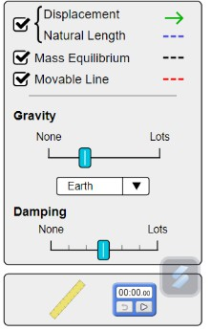
  - Aturspringconstant1padaskala5,kemudianukurdancatatpanjang awal pegas pada tabel pengamatan

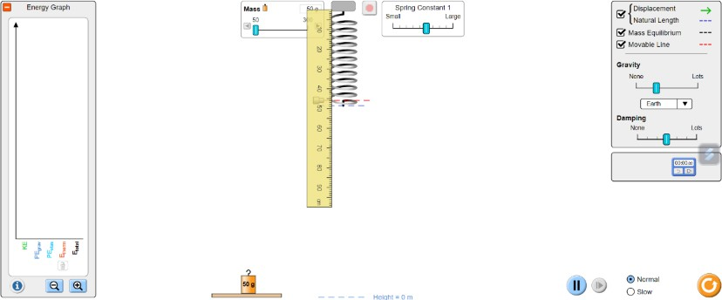
  - Kaitkanbebanpertamapada keadaan50gram.
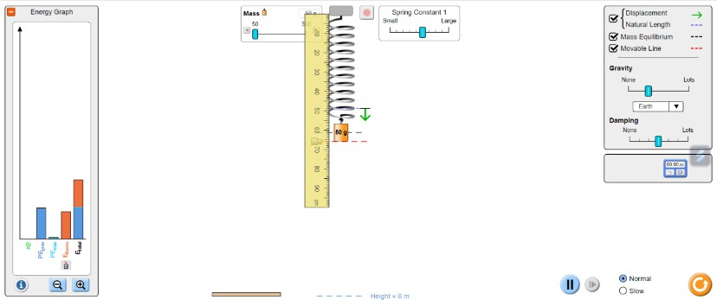
- Ukur dan catat hasil pertambahan panjang pegas pada tabel pengamatan. Janganlupahitungbesargayagravitasidaribebanyangbermassa 50gram dengan rumus W=mg, dengan besar g=9,8m/s²
- Hitunglahbesarkonstantaelastisitaspegasdari data yangtelahdikumpulkan.
- Ulangilangkahtersebutdangantibeban 50gramdenganbebanbermassa100 gram, dan 150 gram

LangkahPercobaanII
- Aturspring constant1 pada skala 10 (Large), kemudian ukur dan catatpanjang awal pegas pada tabel pengamatan.
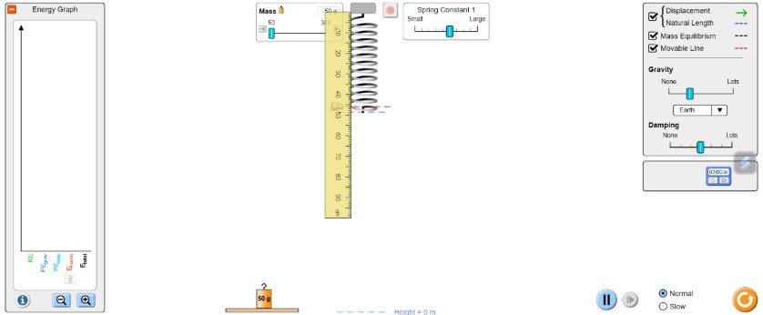
- Kaitkanbebanpertamapada keadaan50gram.

- Ukurdancatathasilpertambahanpanjangpegaspadatabelpengamatan,jangan lupa hitung besar gaya gravitasi dari beban yang bermassa 50 gram dengan rumus W=mg, dengan besar g=9,8m/s²
- Ulangi langkah tersebut dan ganti beban 50 gram dengan beban bermassa 100 gram dan 150 gram.

TabelPengamatan
PercobaanI

No. | Massa(kg) | F=W(N) | x(m) | x₀(m) | ∆x=x-x₀(m) | K=F/∆x | ^{𝟏}kx²  𝟐
1.
2.
3.
Rata-rata
Rata-rata=jumlahnilaiKdibagidenganjumlahpercobaan Percobaan 2
No. | Massa(kg) | F=W(N) | x(m) | x₀(m) | ∆x=x-x₀(m) | K=F/∆x | ^{𝟏}kx²  𝟐
1.
2.
3.
Rata-rata
Rata-rata=jumlah nilaiKdibagidenganjumlahpercobaan

AnalisisDatadan Diskusi
    - Apakah yang terjadi pada kedua jenis pegas jika diberi beban dengan massa yang berbeda? Apakah besar konstanta kedua jenis pegas sama? Jika tidak berikan alasannya!
    - Bagaimana hubungan antara usaha dan energi potensial pegas dalam percobaan? Tuliskan persamaan matematisnya!

I.Kesimpulan
Berdasarkan seluruh kegiatan, buatlah simpulan berdasarkan pemahaman masing-masing kelompok mengenai apa percobaan yang sudah dilakukan.

- EnergySkatePark

Pengantar
Energi potensial adalah jenis energi yang dimiliki oleh suatu benda atau objek karenaposisi,bentuk,ataususunannya,terutamaterkaitdenganketinggian. Energi kinetik merupakan energi yang dimiliki oleh benda yang bergerak. Energi kinetik dipengaruhiolehmassabendadankecepatannya.Energimekanikmerupakanhasil penjumlahan antara energi potensial dan energi kinetik.

Tujuan
- Pesertadidikdapatmenganalisishubunganenergipotensial,energikinetik,dan energi mekanik.
- Pesertadidikdapatmenganalisishubunganmassadanketinggianbenda terhadap energi potensial dan energi kinetik.

AlatdanBahan
    - Aplikasi PhETInteractive Simulation
    - AlatTulis
    - Hp

ProsedurKegiatan
- Buka Phetpada hp melaluilinkhttps://phet.colorado.edu/
  - KlikmenuPlay with Simulations
  - Pilih sub menuFisika
  - Pilihsimulasi Energy SkatePark
  - Kliktombol Play
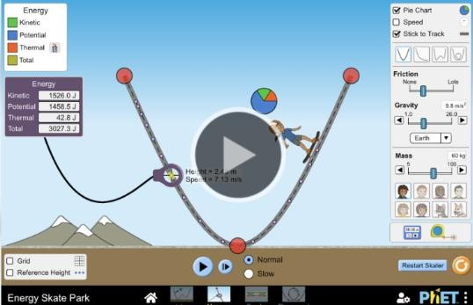
  - PilihMeasure

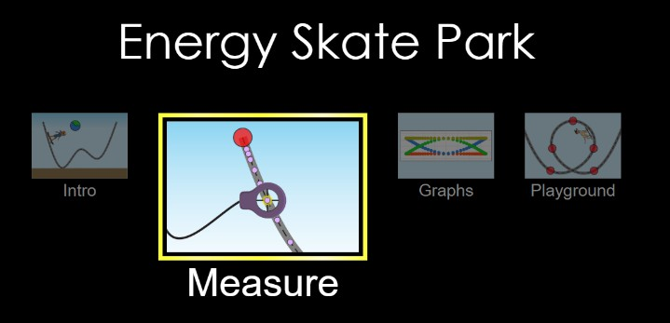
  - Tampilanhalamanawalsimulasi.
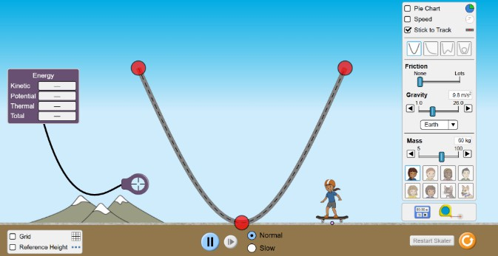
  - Beri tanda centang (√) pada kolom kotak pada panel sebelah kanan bagian atas dan di sebelah kiri bagian bawah, serta klik bagian bawah slow.
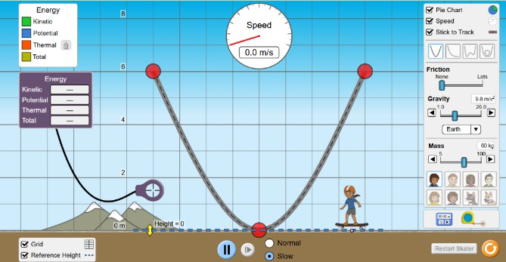
- Lakukan simulasi dengan pemain skateboard massa 45 kg pada ketinggian 6 m, amati yang terjadi pada ketinggian (height), kelajuan (speed), energi potensial, energi kinetik, dan total energi
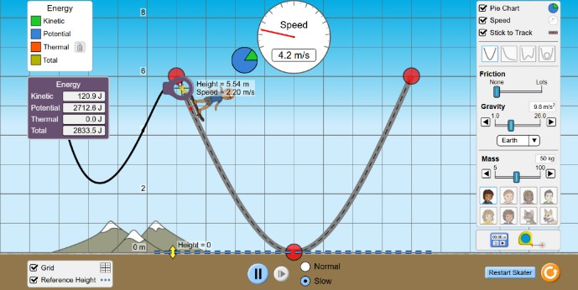

- Ulangi percobaan tersebut pada ketinggian 4 m dan 2 m dan catat hasil yang didapatkan pada tabel 1.
- Lakukankembalipercobaantersebutuntukmassasesuaivariasikelompok
danpada ketinggian 6m,4m,dan2m,catat hasil padatabel 2.

TabelPengamatan
Tabelpercobaan1

No. | Ketinggian  Benda | Kelajuan | Energi  Potensial | Energi  Kinetik | EnergiMekanik  (TotalEnergi)
1. | 6 m
2. | 4 m
3. | 2 m
Tabelpercobaan2

No. | Ketinggian  Benda | Kelajuan | Energi  Potensial | Energi  Kinetik | EnergiMekanik  (TotalEnergi)
1. | 6 m
2. | 4 m
3. | 2 m

AnalisisData
    - Jelaskan hubungan antara massa pemainskateboarddengan energi potensial dan energi kinetik!
    - Sebutkanfaktoryangmempengaruhibesarnyaenergipotensialdanenergi kinetik pemain skateboard!
    - Tuliskanhubunganmatematisantaraenergimekanik,energipotensial,dan energi kinetik!

Kesimpulan
Berdasarkanseluruhkegiatan,buatlahsimpulanberdasarkanpemahamanmasing-masing kelompok mengenai apa percobaan yang sudah dilakukan.

BidangMiring
  - Pengantar
Perpindahan benda akibat gaya yang kamu lakukan disebut dengan usaha. Usaha dalam fisika merupakan sebuah konsep tentang bagaimana energi dan gaya diberikanuntukmenggerakkanataumemindahkansuatubenda.Bendamelakukan usaha karena memiliki energi.

Tujuan
Peserta didik dapat menganalisis konsep usaha dan faktor-faktor yang mempengaruhi besarnya usaha.

AlatdanBahan
    - Aplikasi PhETInteractive Simulation
    - AlatTulis
    - Hp

ProsedurKegiatan:
- Buka Phetpada hp melaluilinkhttps://phet.colorado.edu/
  - KlikmenuPlay with Simulations
  - Pilih sub menuFisika
  - PilihsimulasiBidang Miring
  - Kliktombol Play
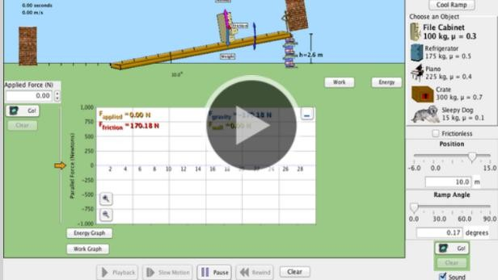
  - Klik fitur pendahuluan, atur massa benda pada lemari berkas (100kg), posisi 1 m, sudut lereng 5 derajat, dan gaya terapan 200 N.

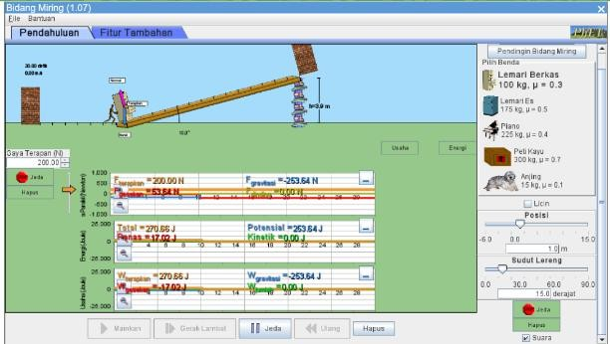
  - Kliktomboljalan
  - Klikjedaapabila posisi sudahditengah.
- Amatidancatathasil padatabel pengamatan.
- Untukmengulangi percobaan:
  - Klikhapus
  - Ulangilangkahdiatasdanlakukanpadabendalaindenganmengubah posisi,sudut,dangaya terapannya sesuaikreasi masing-masingkelompok.

TabelPengamatan

MassaBenda | X₀(m) | X_{t}(m) | ∆x=X_{t}-X₀ | F(N) | W=F.∆x
  - AnalisisData
    - Apakahmassabebanpadapraktikumtersebutberkaitandengangayayangakan diberikan terhadap benda tersebut?
    - Apasaja faktoryangmempengaruhi besarusahapada percobaantersebut?
    - Jelaskan konsep usaha menurut pendapat kalian berdasarkan percobaan yang telah dilakukan dan tuliskan rumusnya!

Kesimpulan
Berdasarkanseluruhkegiatan,buatlahsimpulanberdasarkanpemahamanmasing-masing kelompok mengenai apa percobaan yang sudah dilakukan.

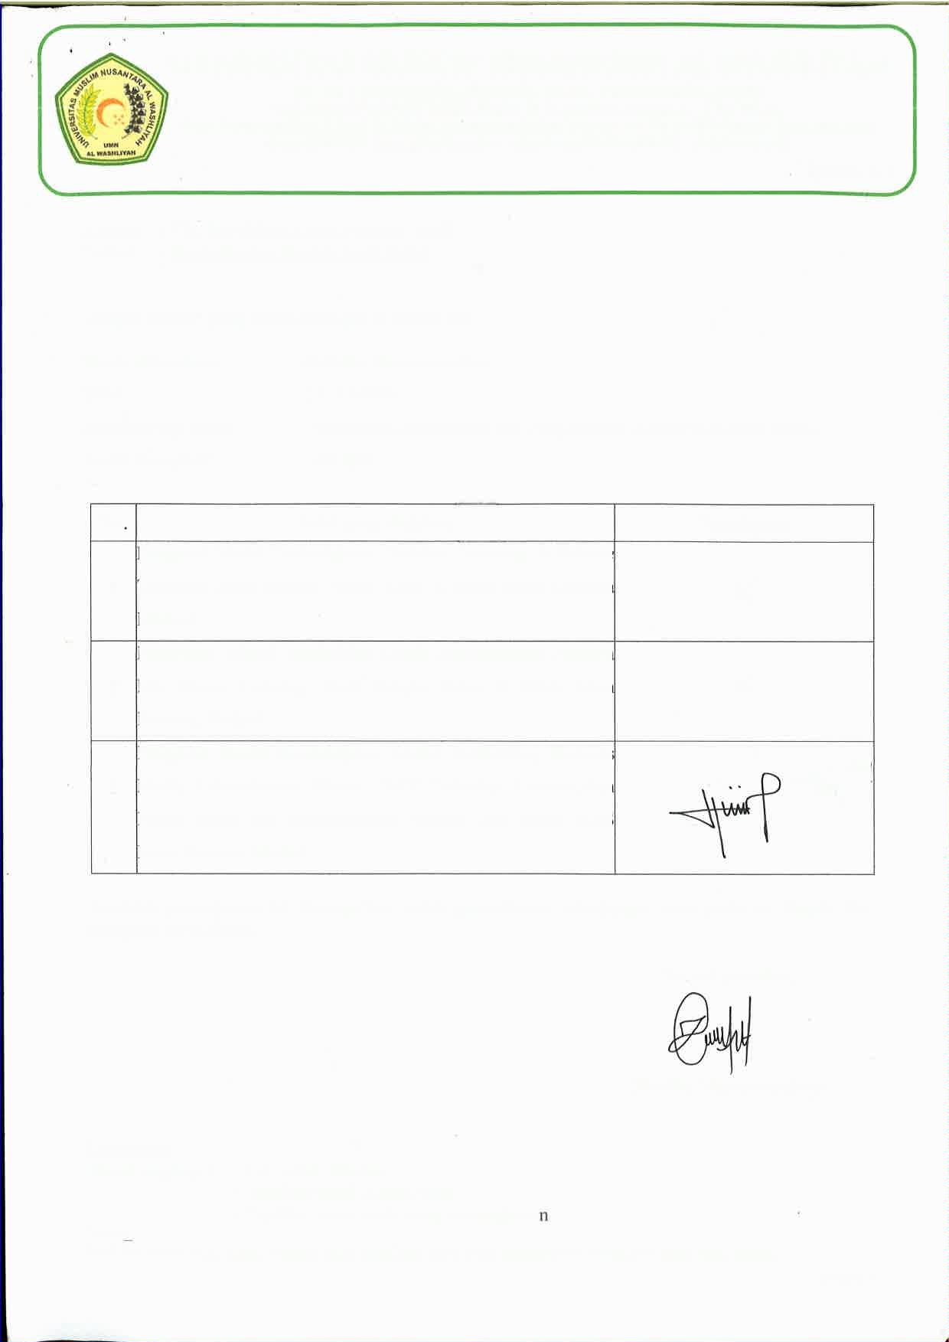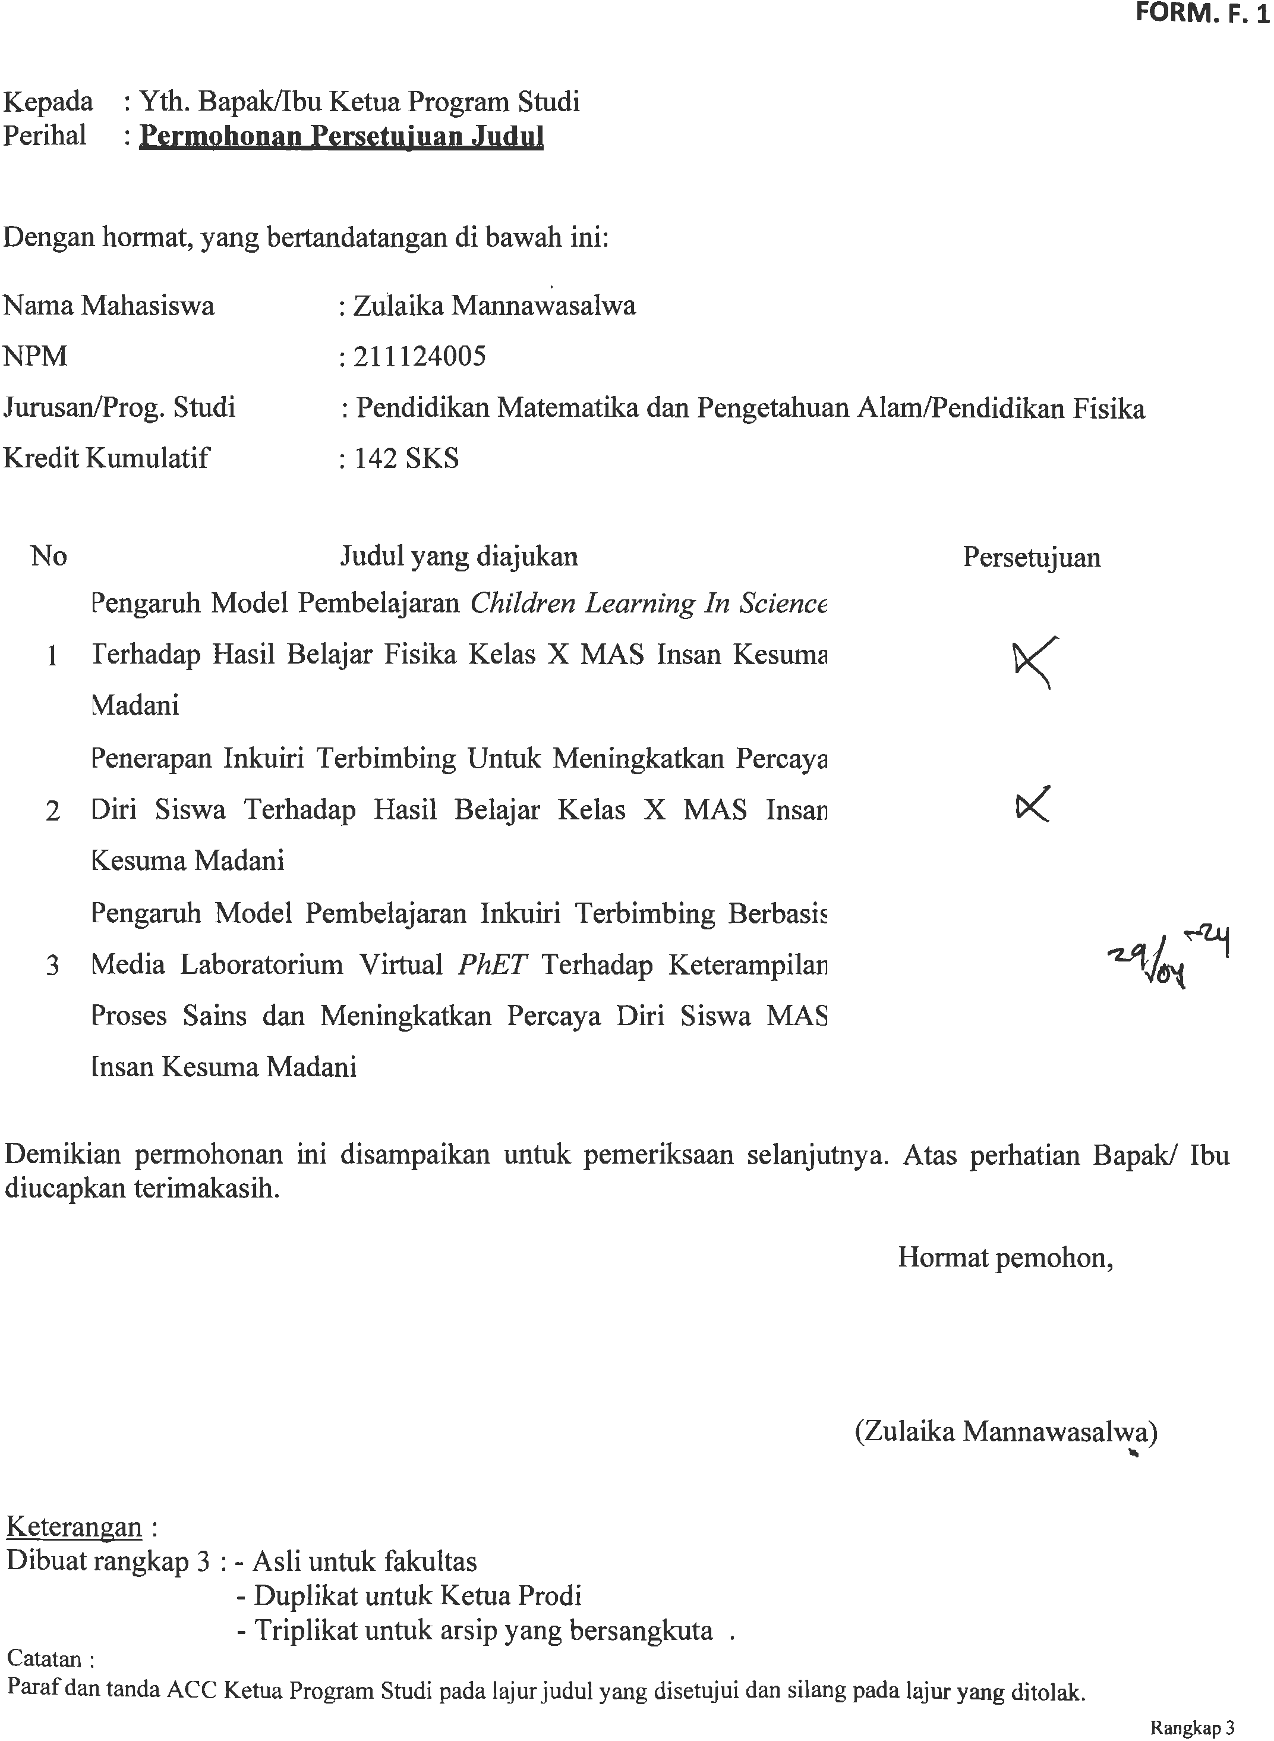

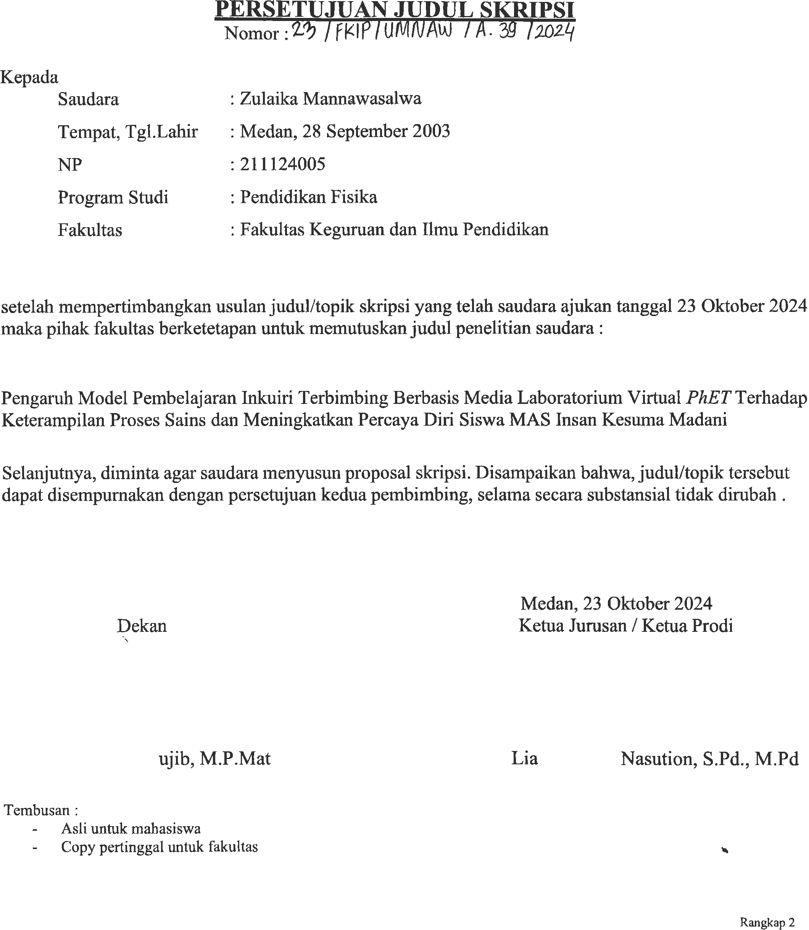

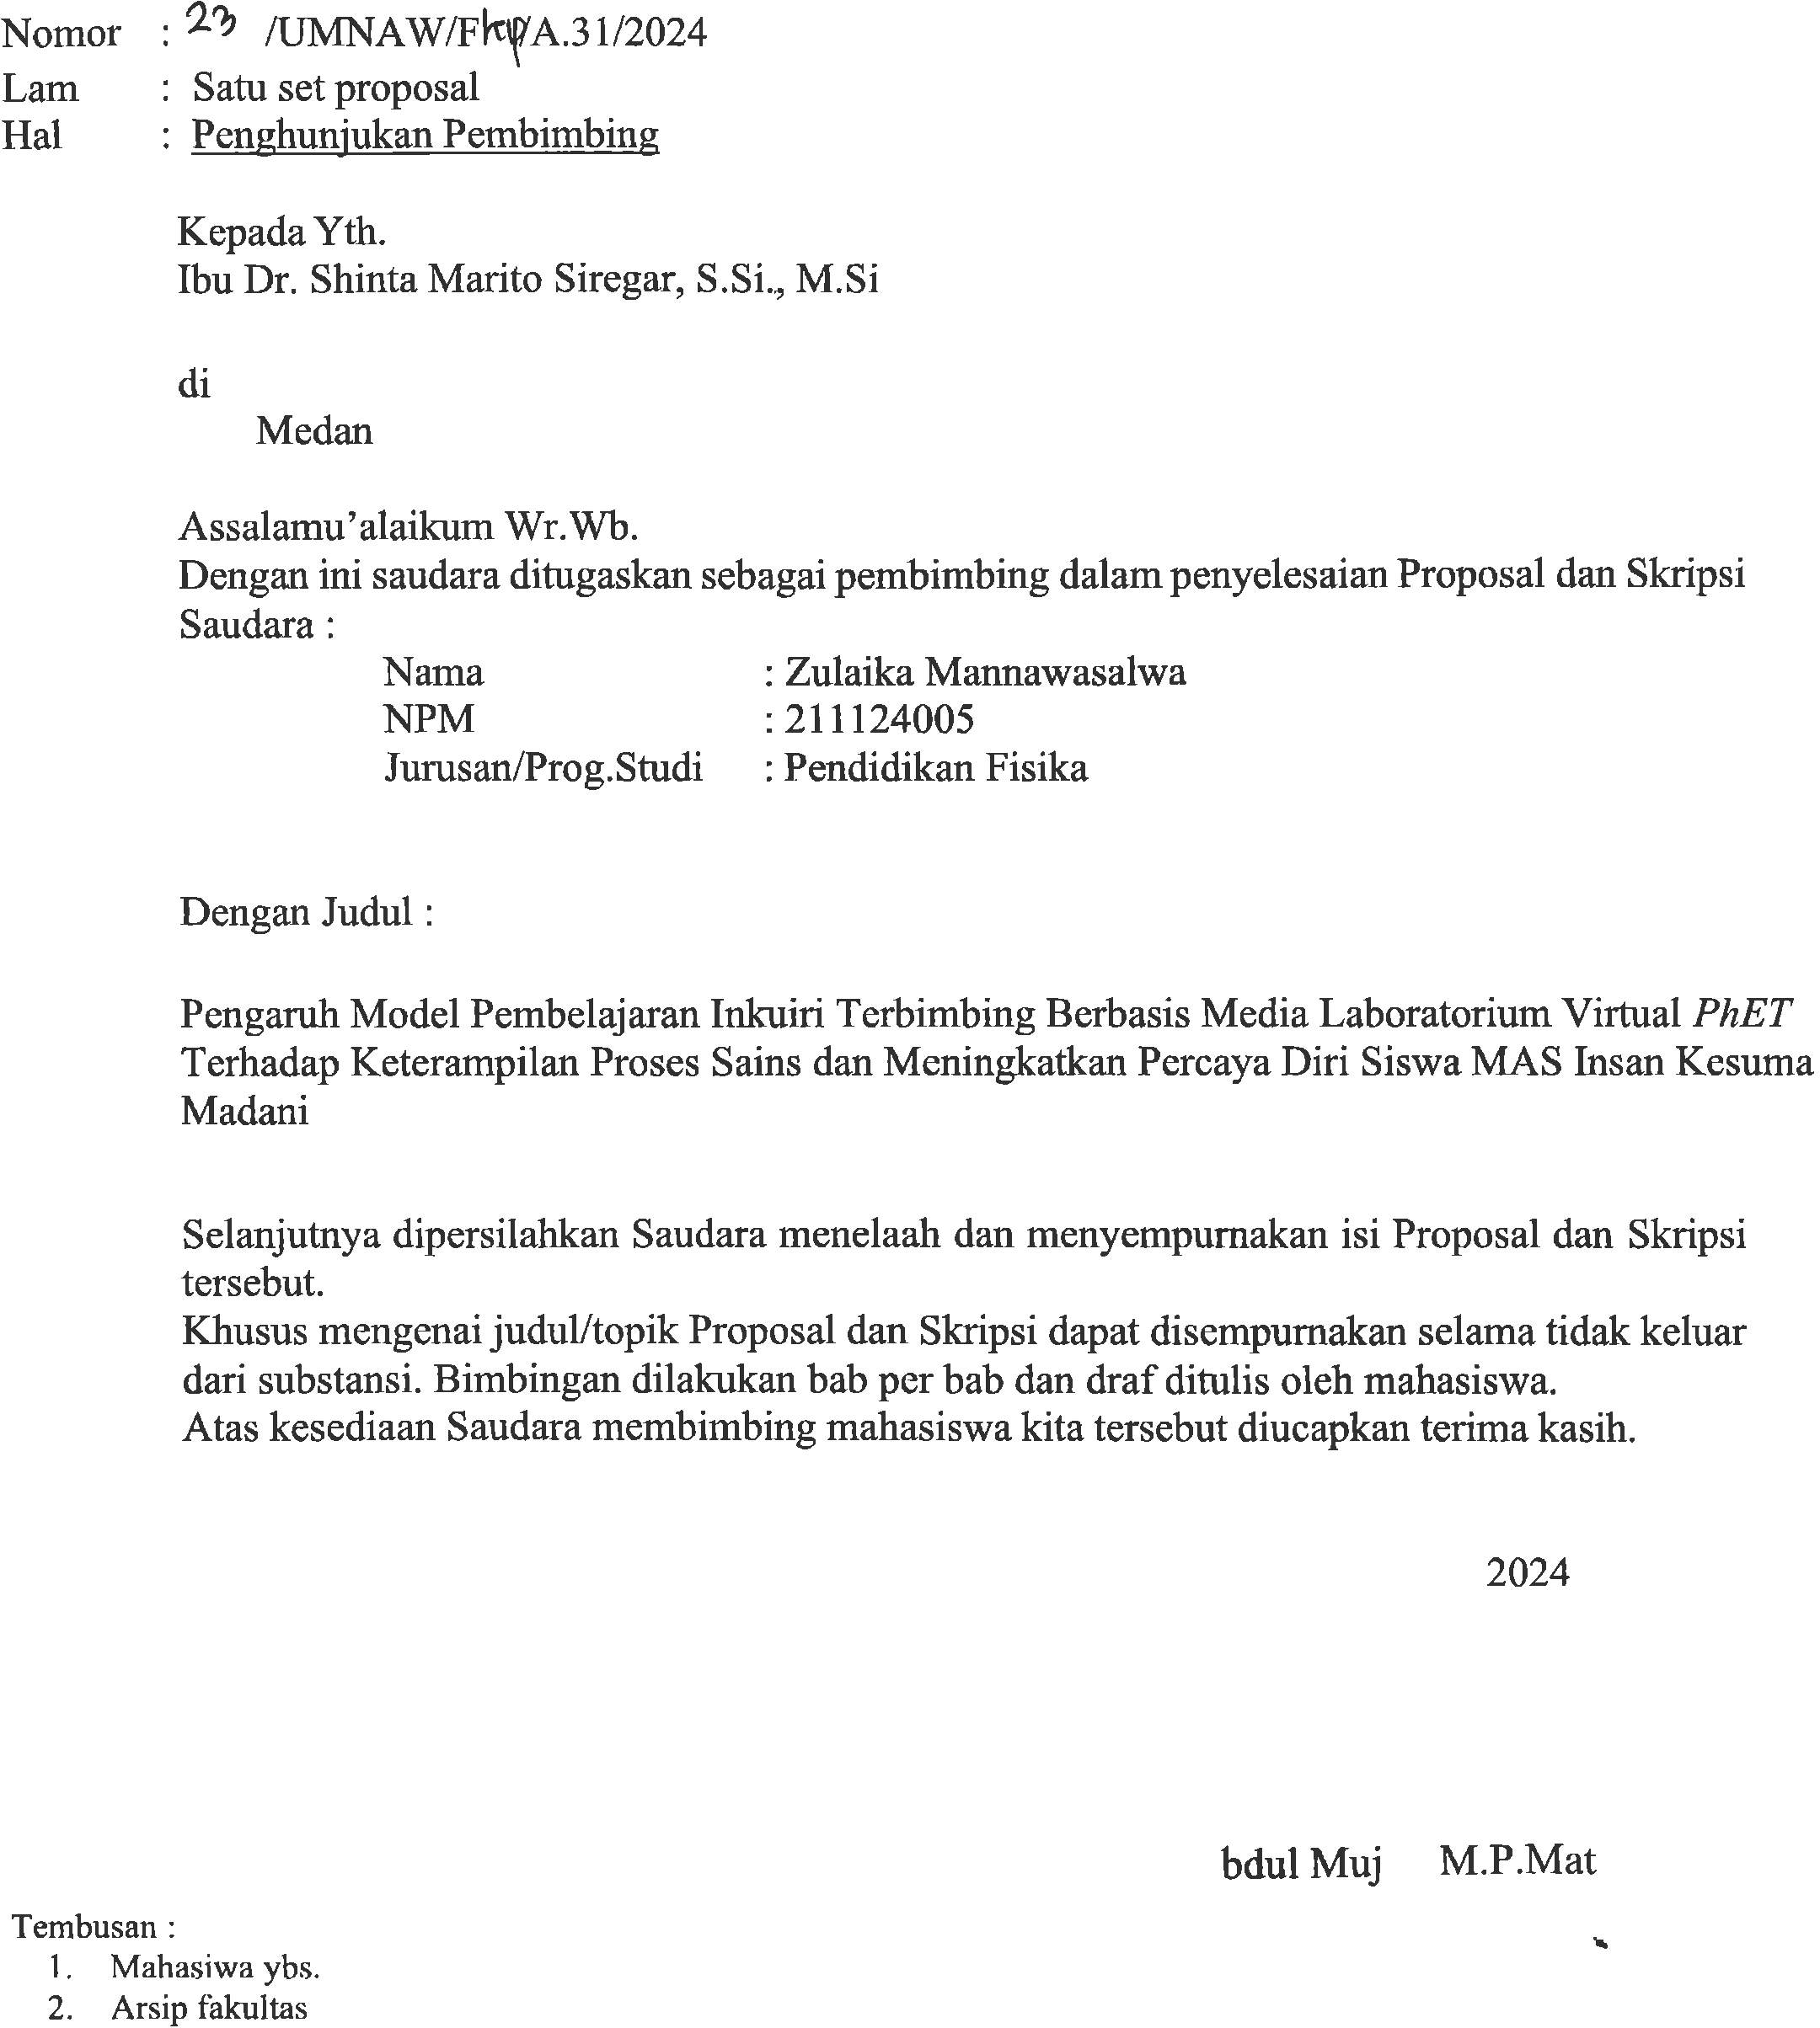

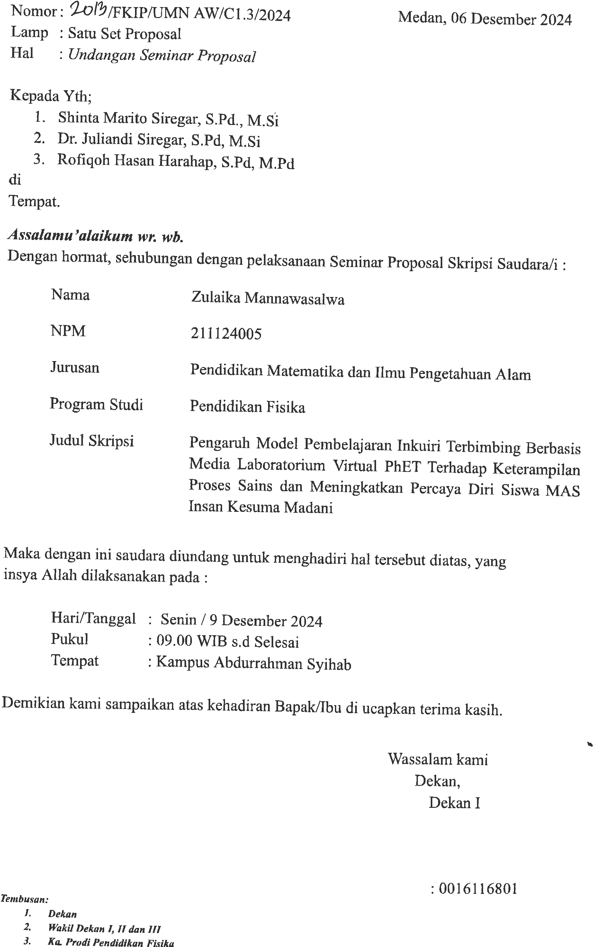

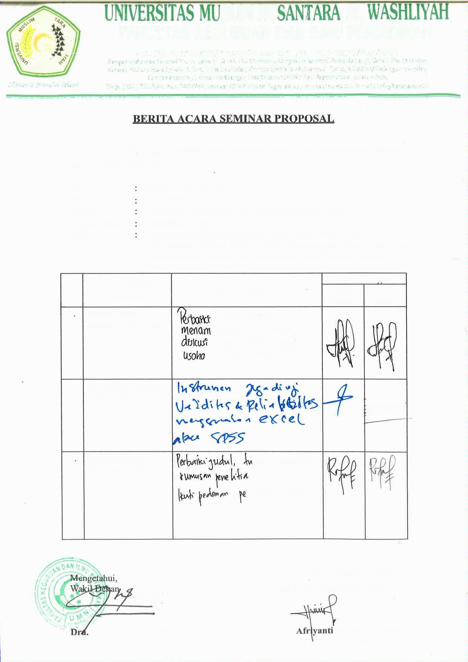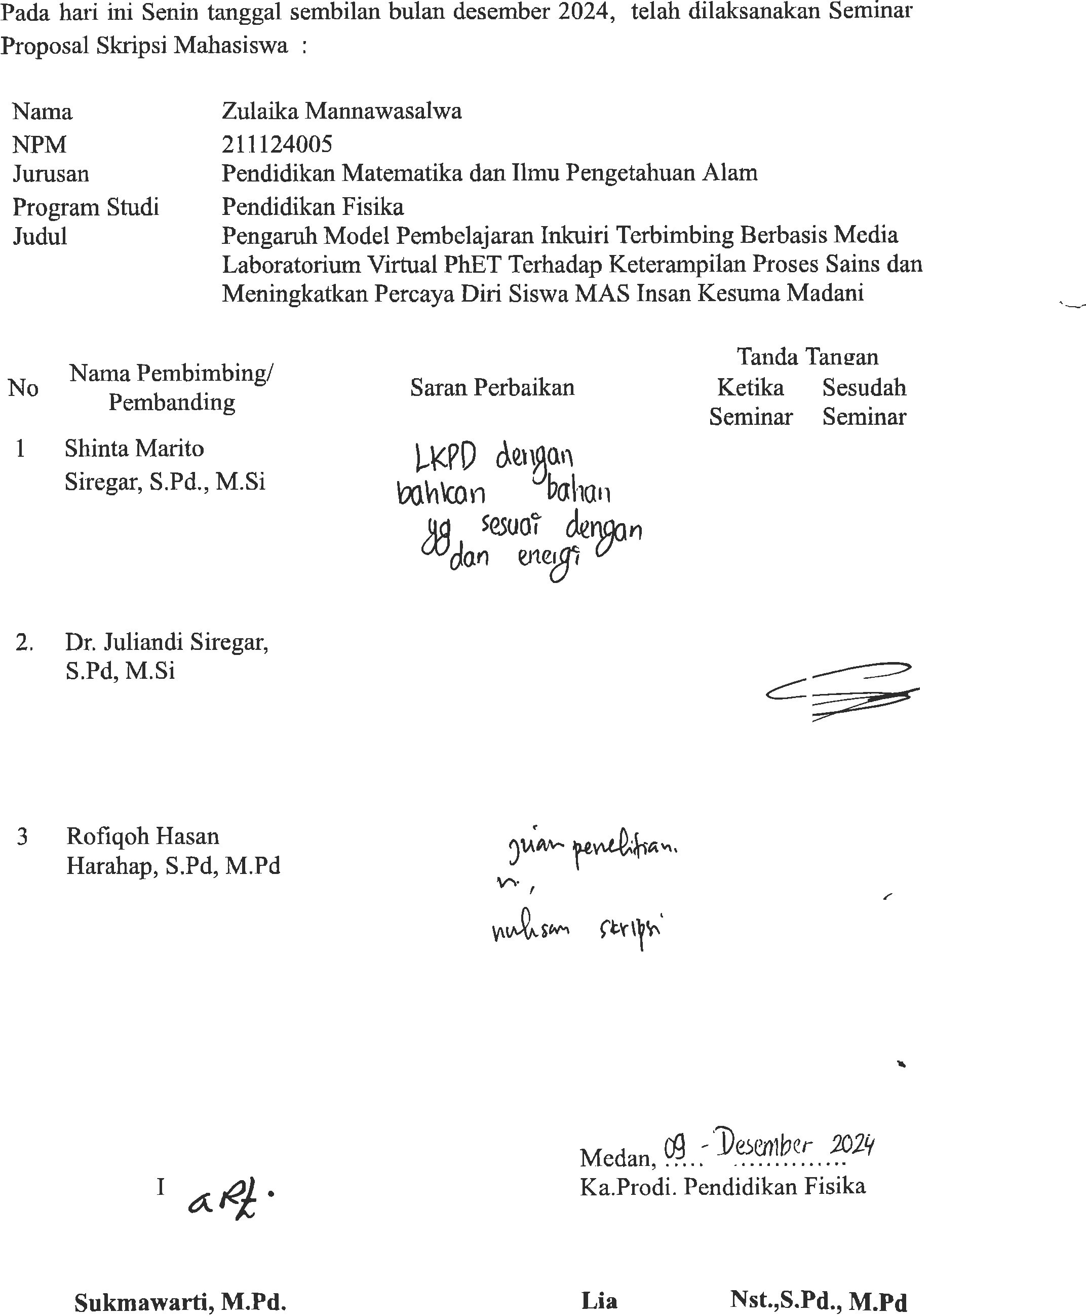

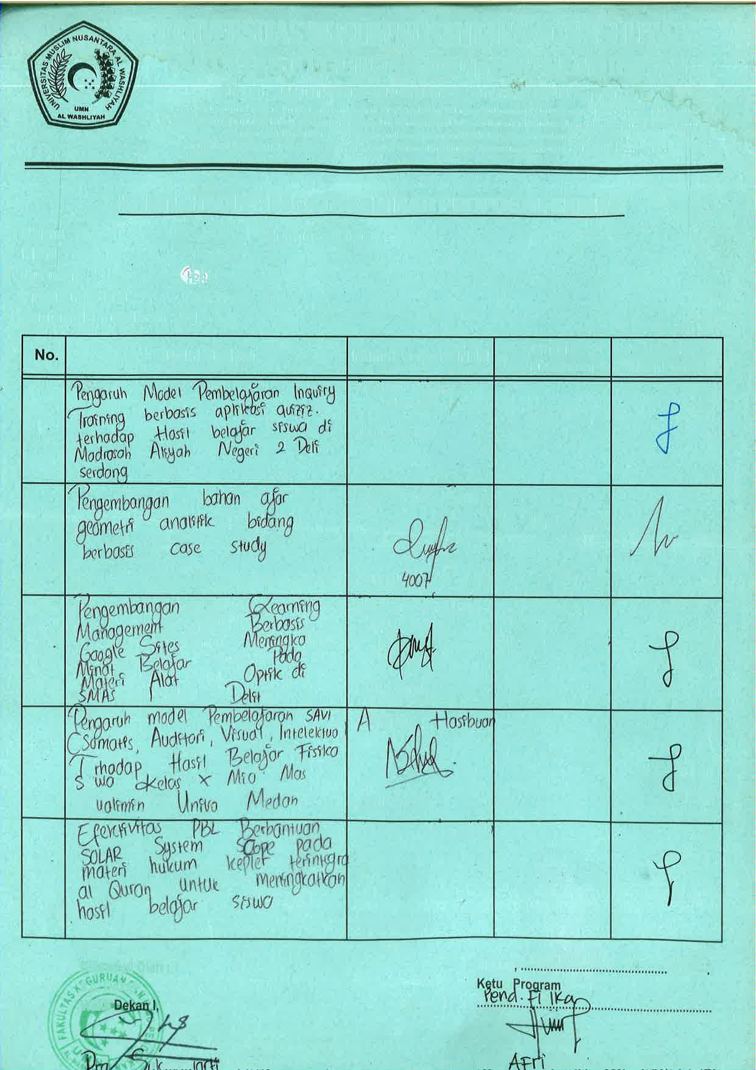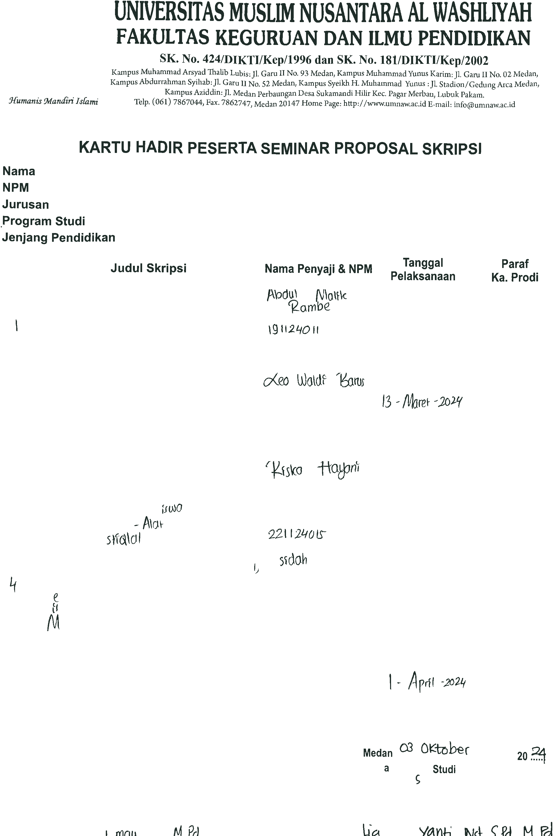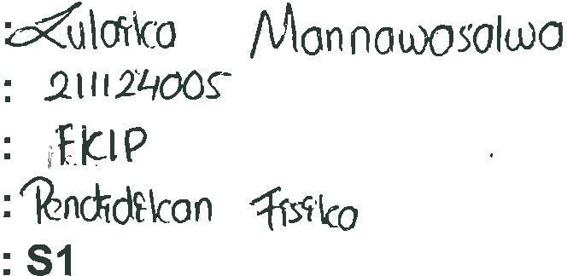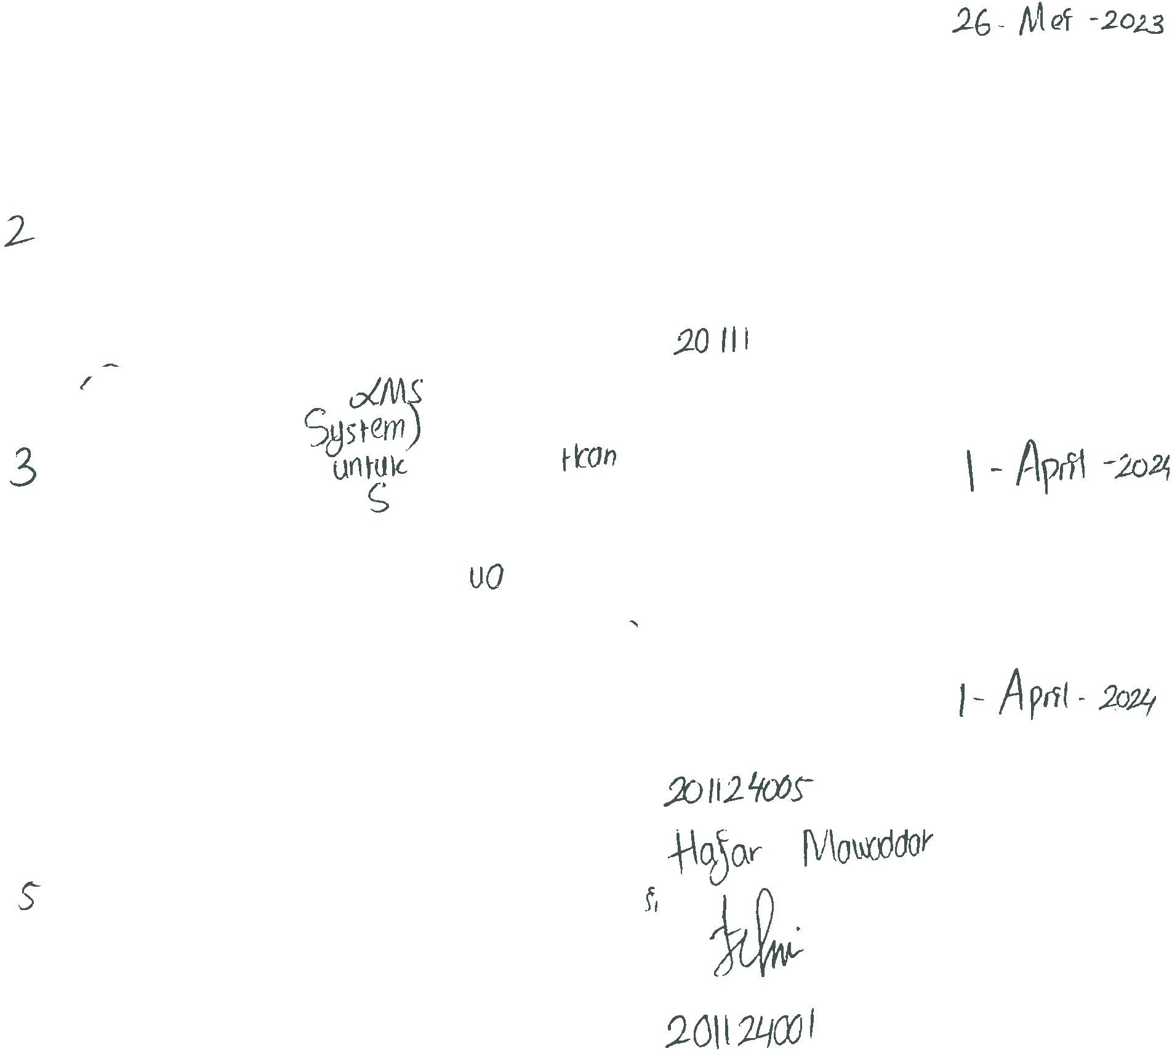

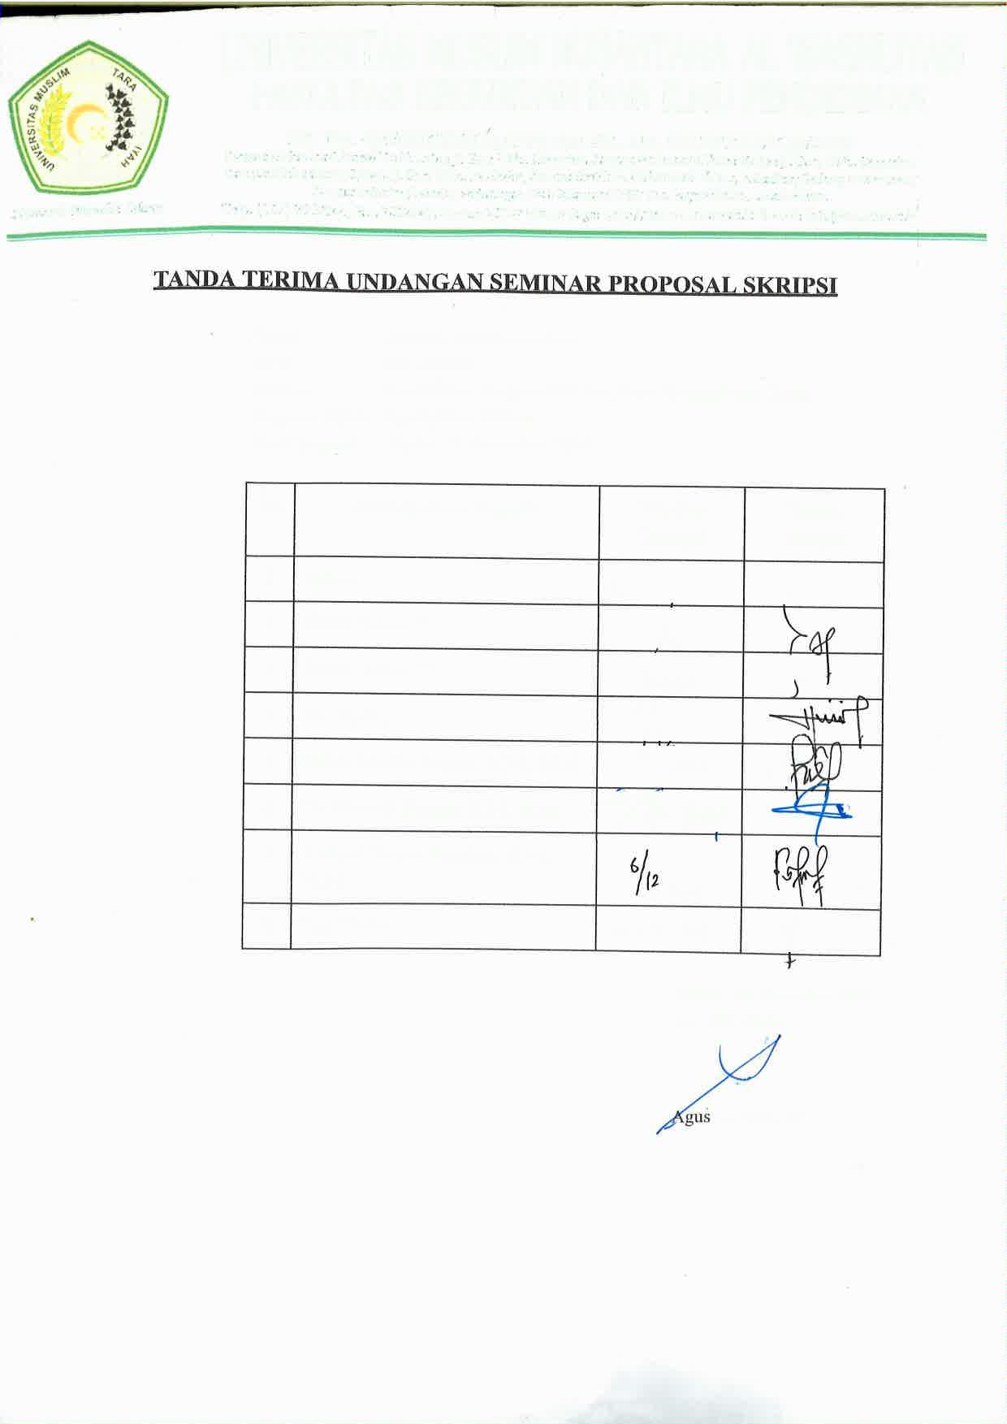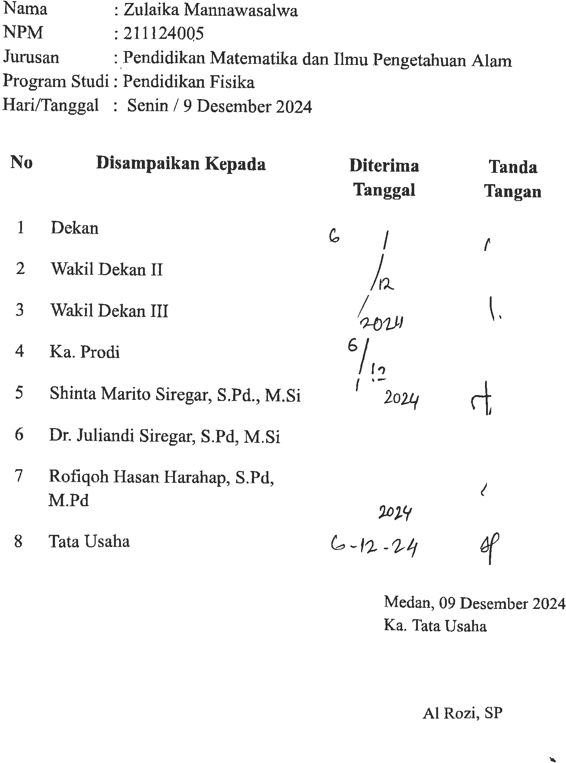

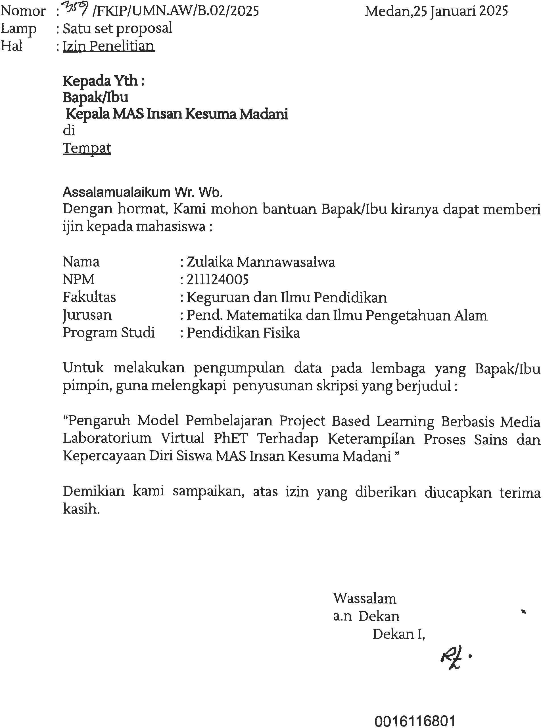

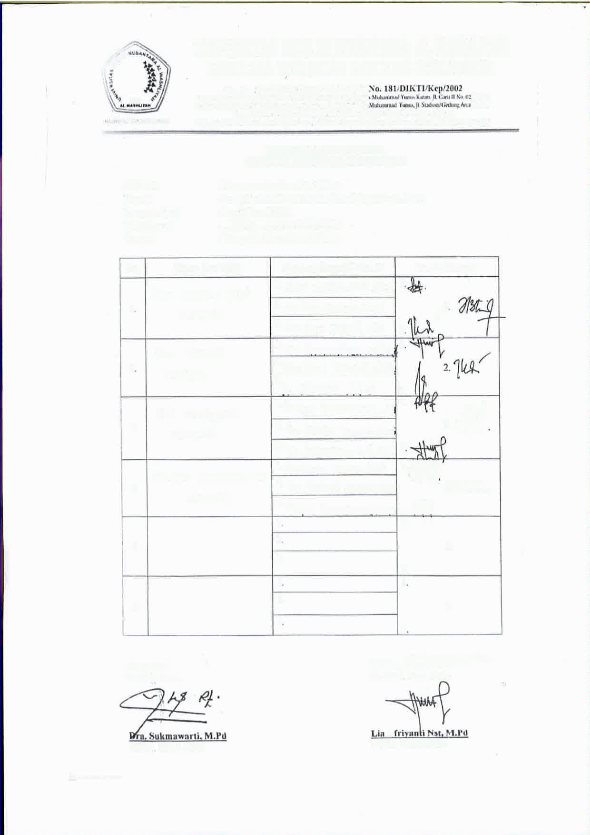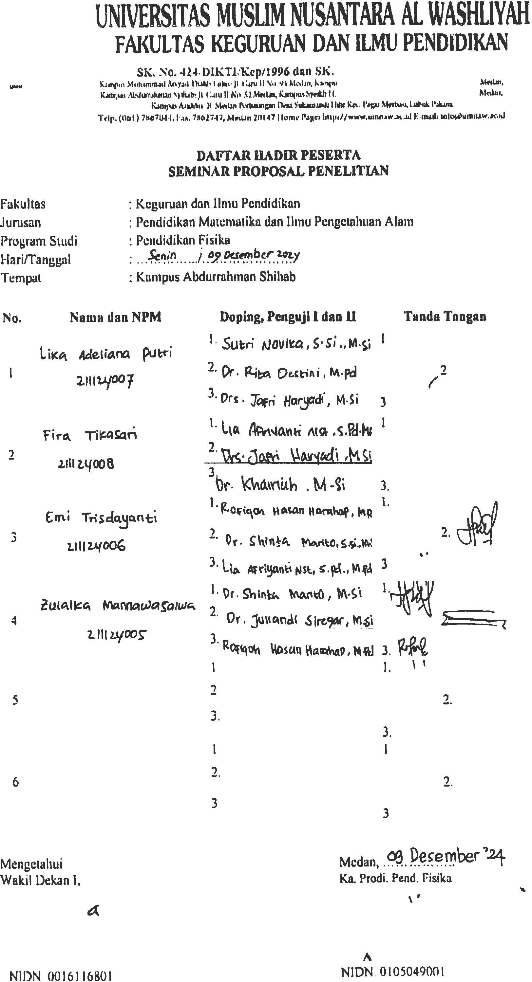

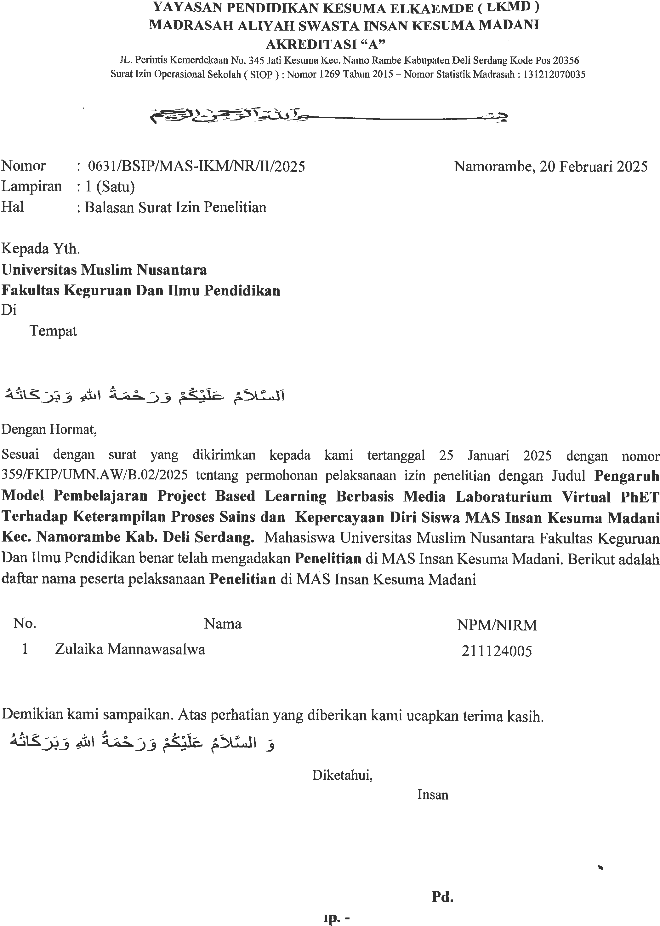

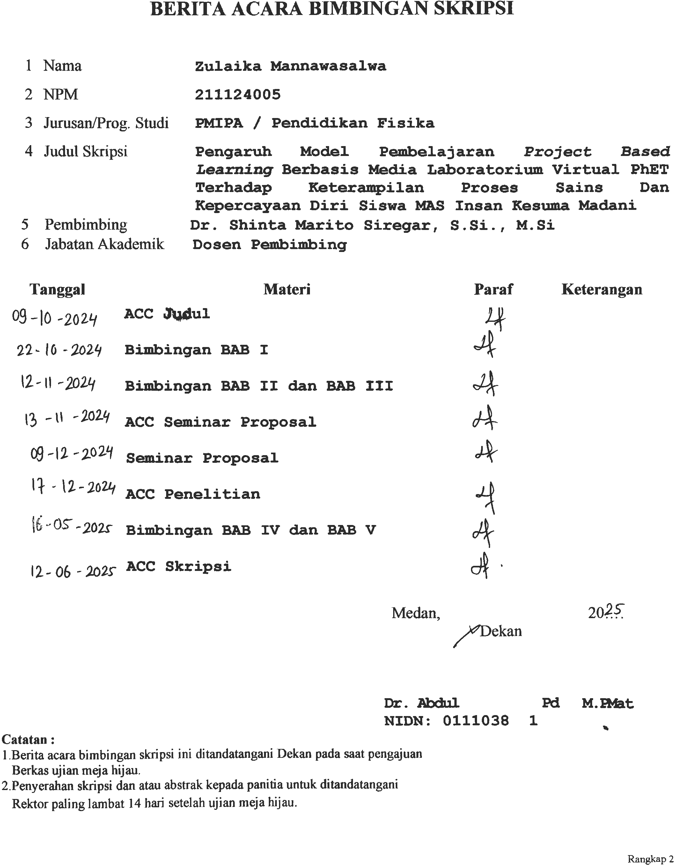

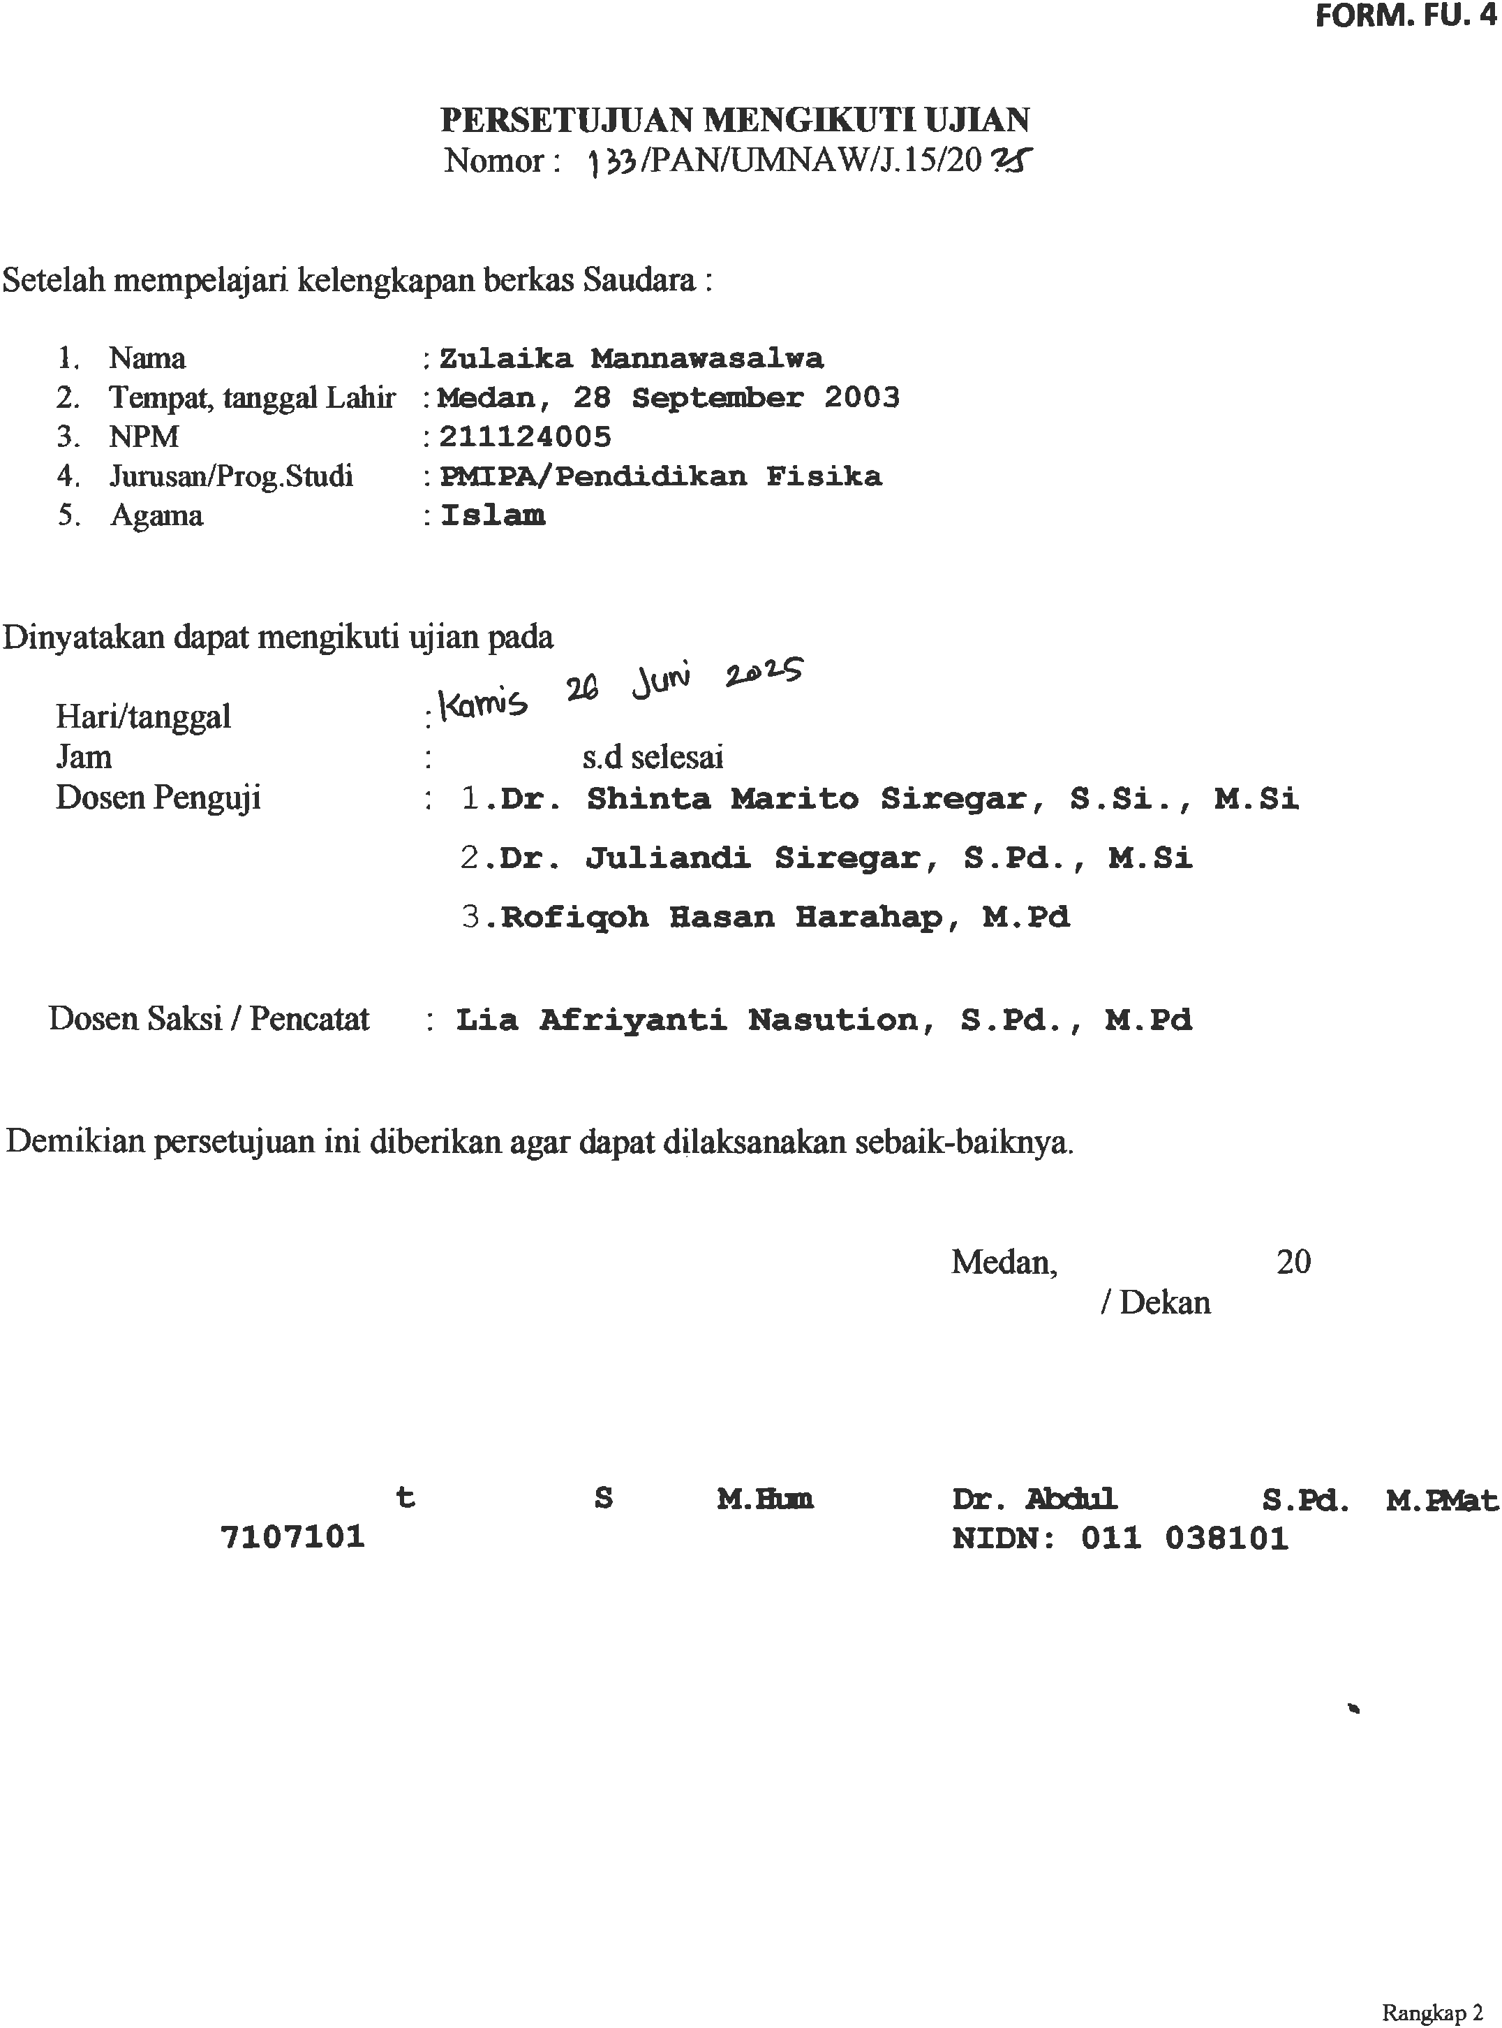

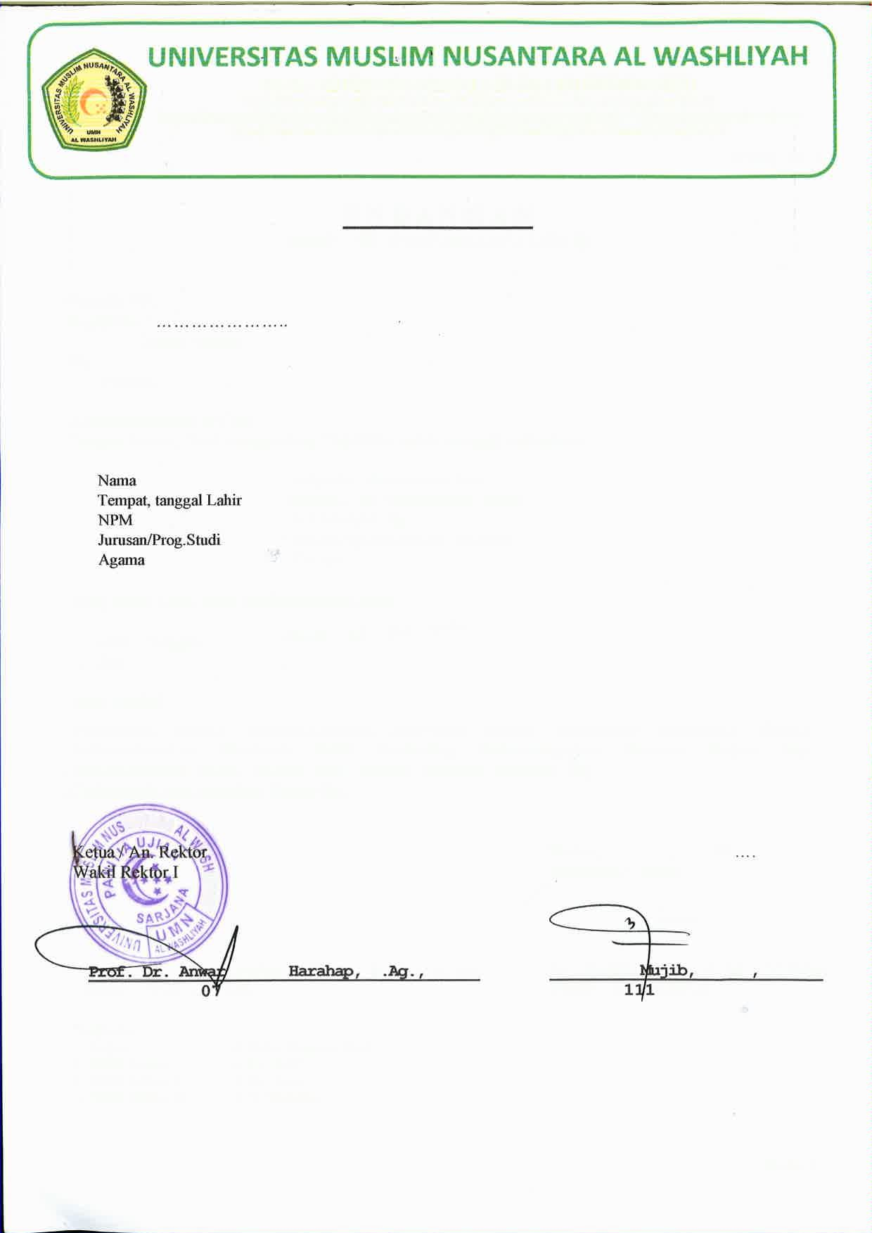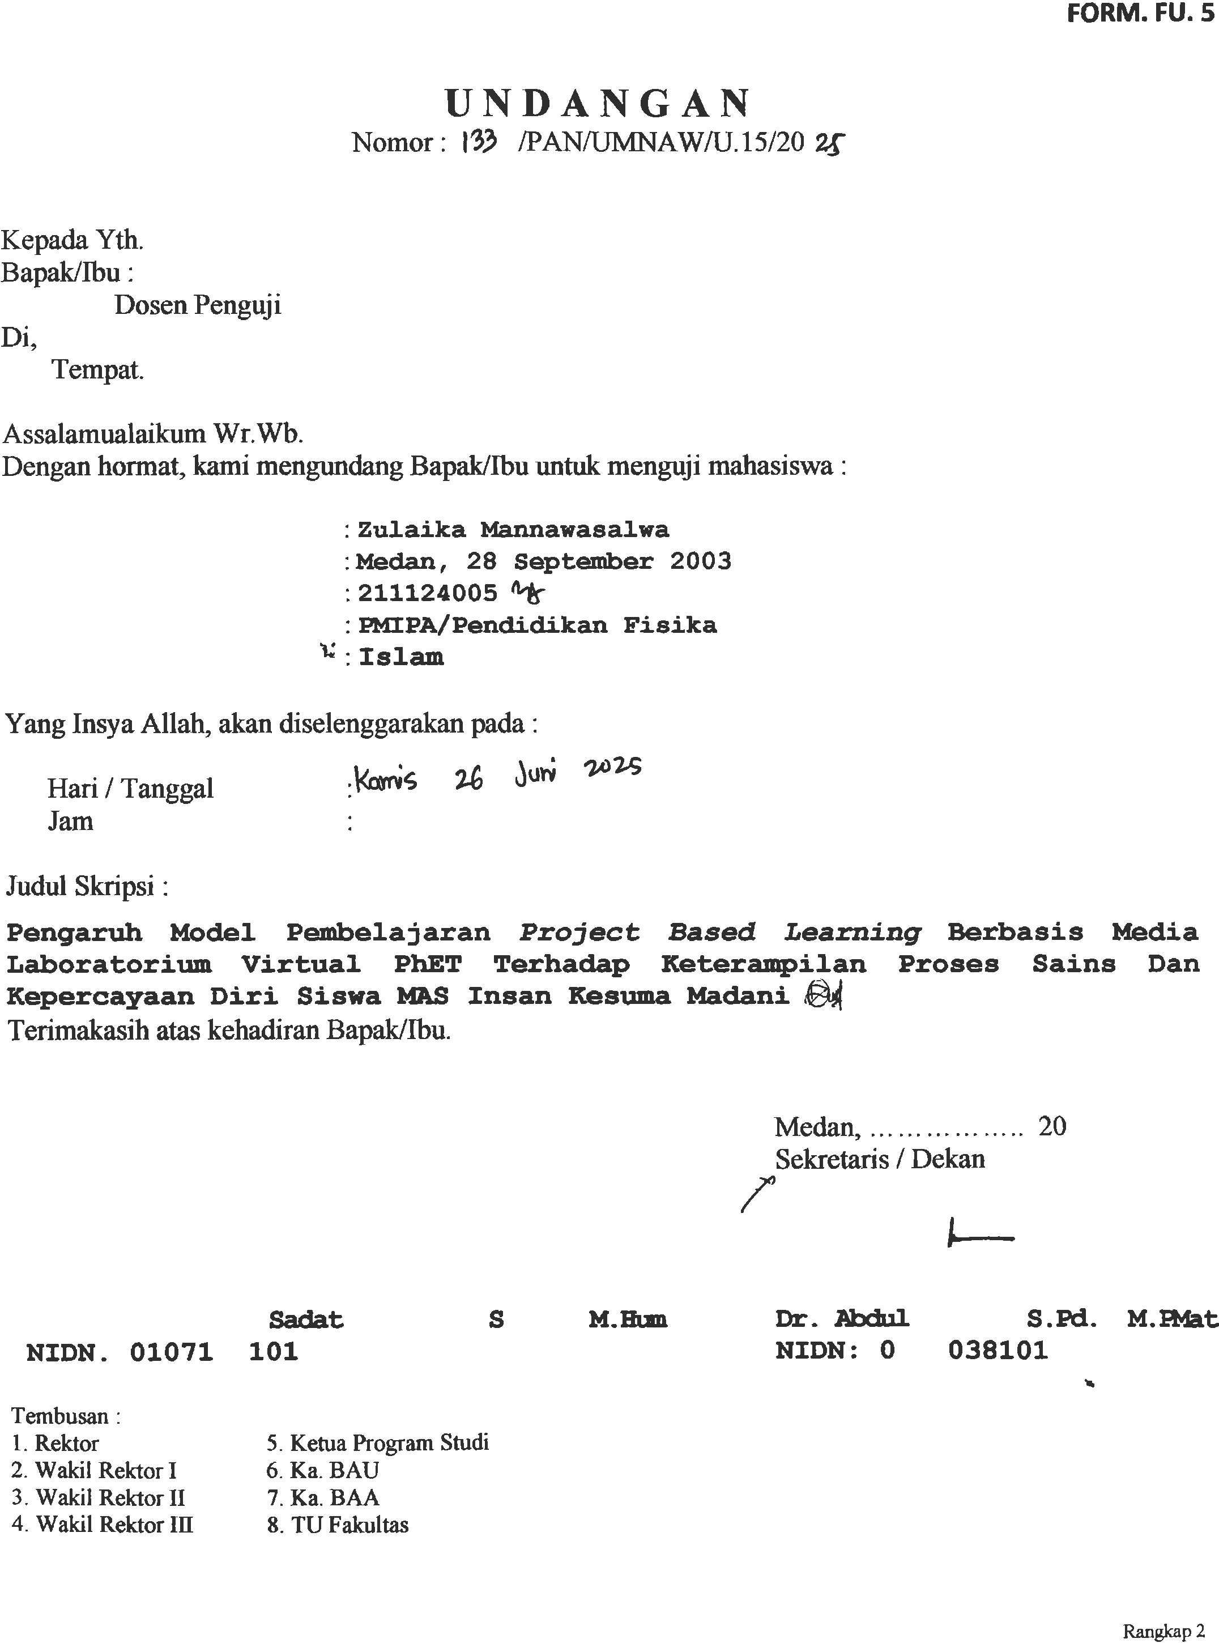

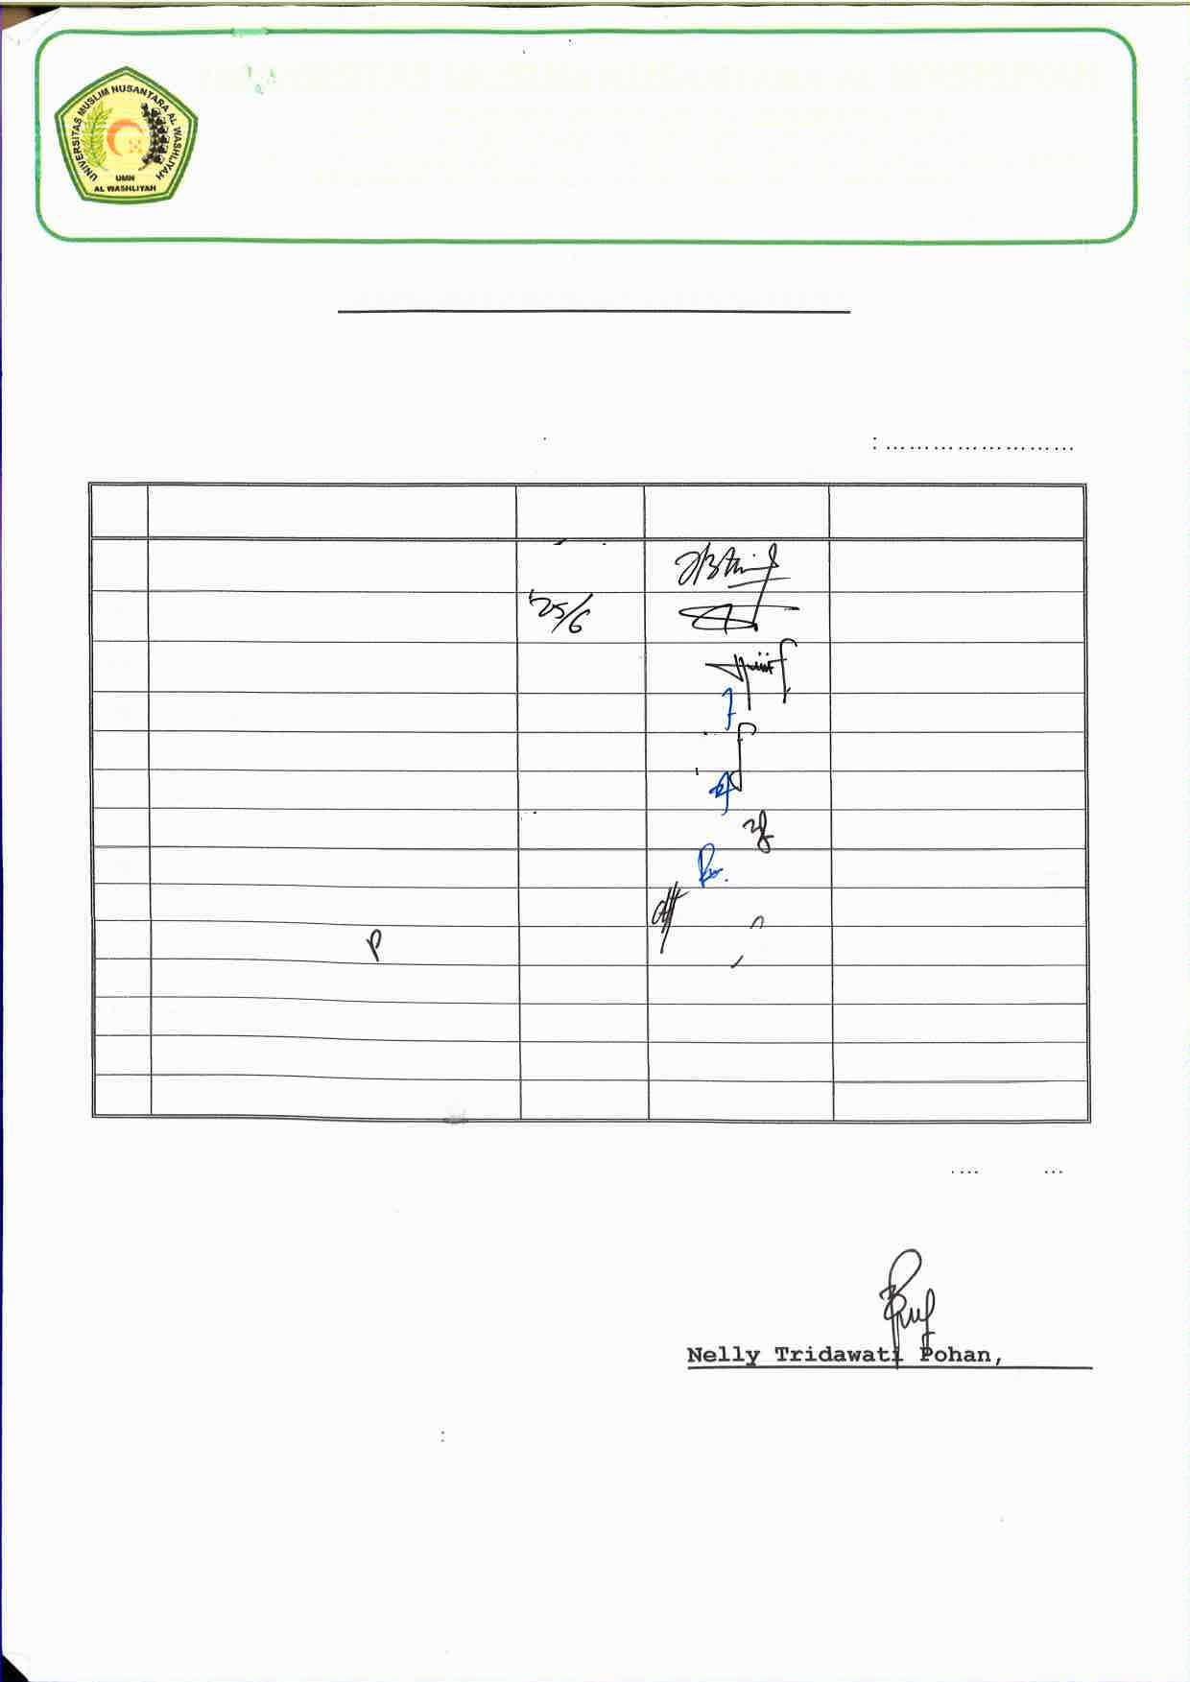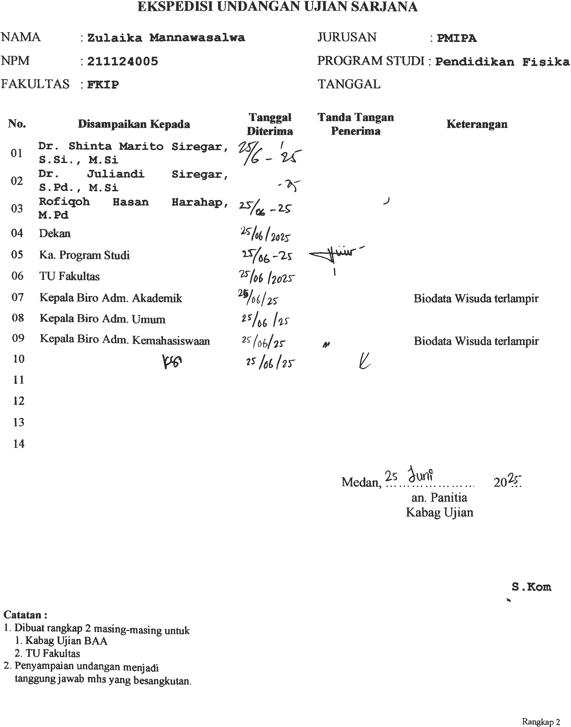

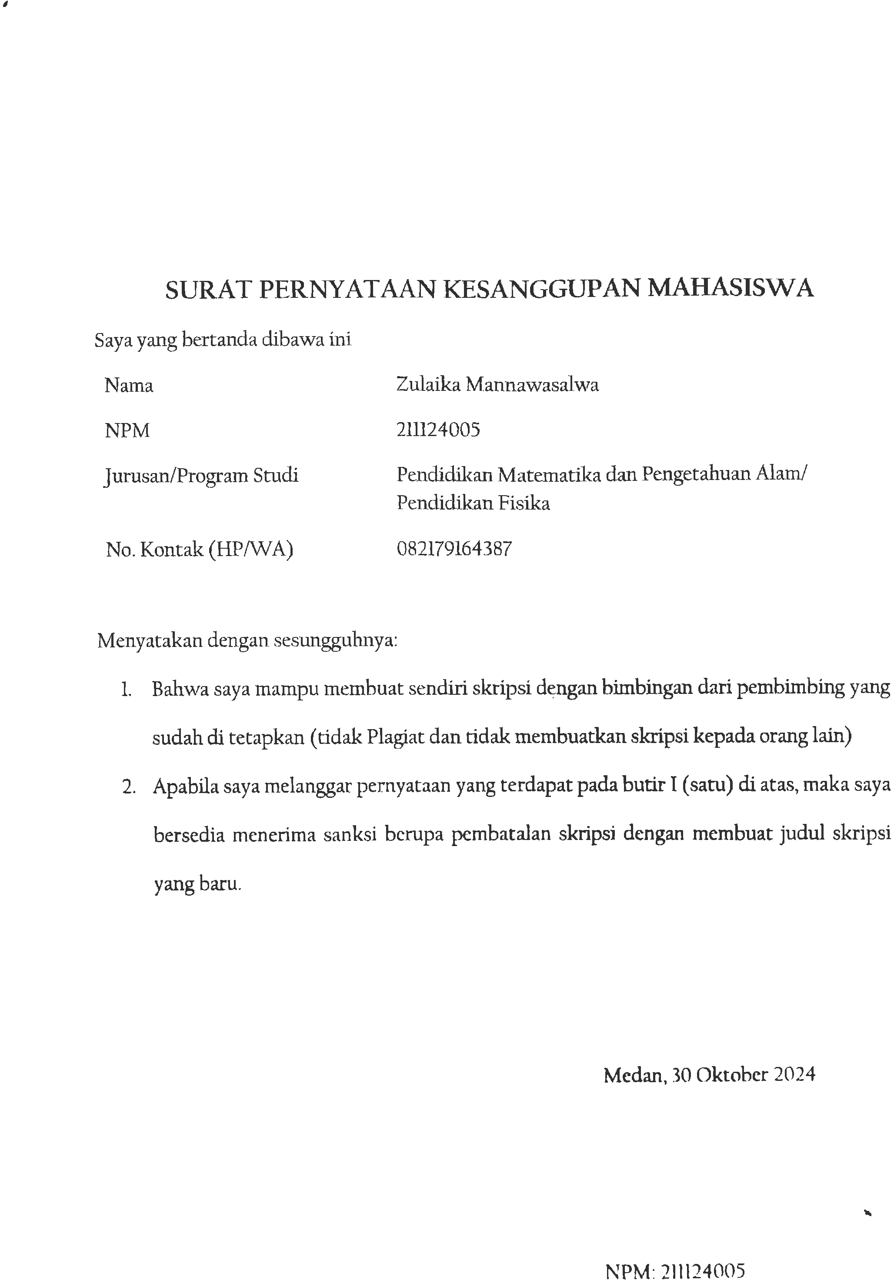

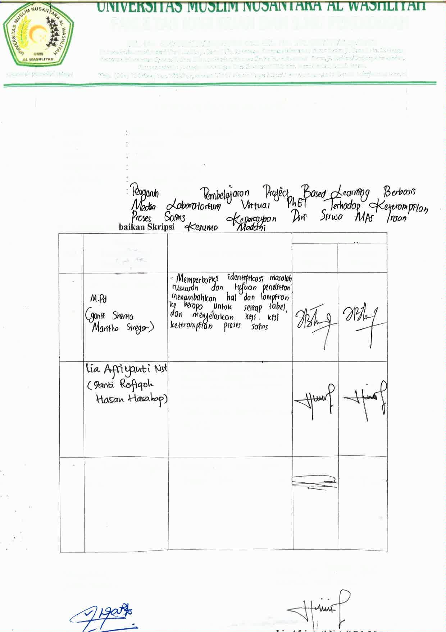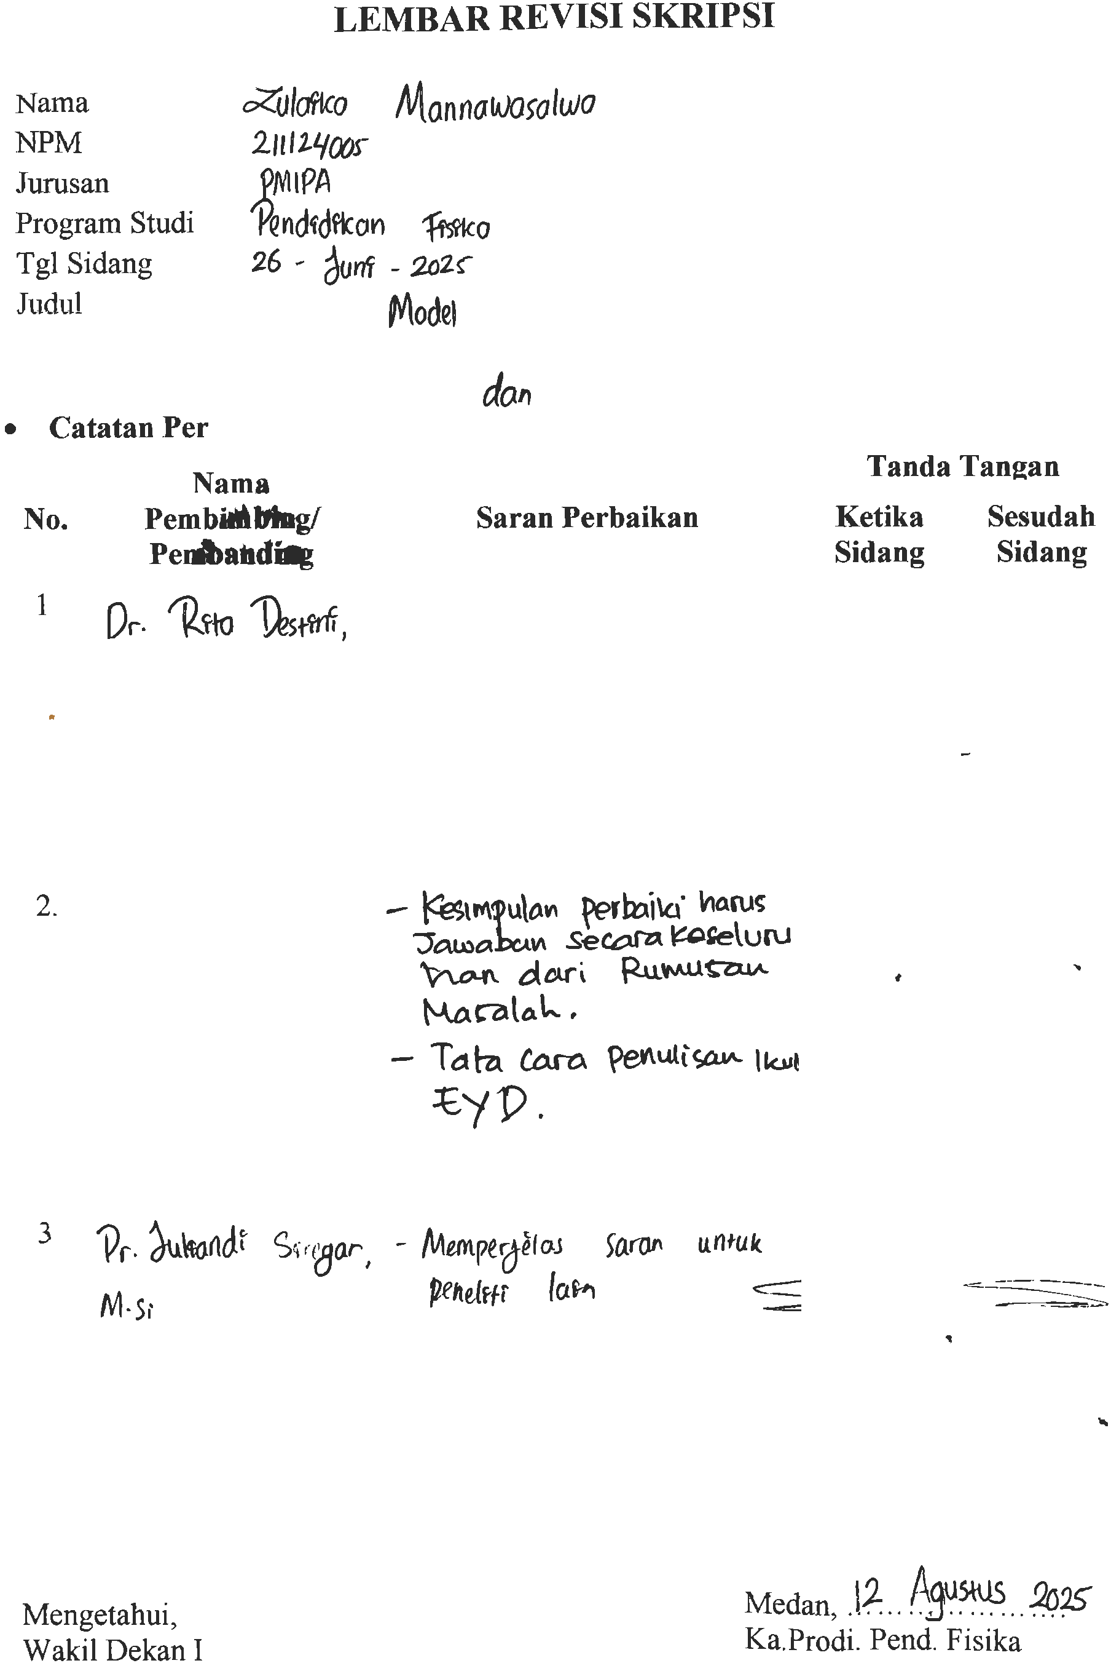

BIODATAMAHASISWA


IdentitasDiri
Nama :ZulaikaMannawasalwa
NPM 211124005
Tempat/TanggalLahir:Medan/28September2003 Agama : Islam
Anakke- 1
Alamat :Jl.SelamatNo.111-ALKVIIMedan

Pendidikan
SD : SDNegeri060818 Medan
SLTP :SMPNegeri3Medan
SLTA :SMANegeri 1Namorambe
S1 :UniversitasMuslimNusantaraAlWashliyah
JudulSkripsi :PengaruhModelPembelajaran ProjectBasedLearning
Berbasis Media Laboratorium Virtual Phet Terhadap KeterampilanProsesSainsdanKepercayaanDiriSiswa MAS Insan Kesuma Madani
DosenPembimbing :Dr.ShintaMaritoSiregar,S.Si., M.Si

OrangTua
NamaAyah :AdamMahadi
NamaIbu : Fatimah Churry
Alamat :Jl.SelamatNo.111-ALKVIIMedan

